PROJETO
POLÍTICO
PEDAGÓGICO

ESCOLA...........................NOME DA ESCOLA.........................

Setembro
2026
IDENTIFICAÇÃO

PREFEITURA MUNICIPAL DE TRAMANDAÍ/RS
Prefeito Municipal: Juarez Marques da Silva
Vice-Prefeito: Claudiomir da Silva Pedro

SECRETARIA MUNICIPAL DE EDUCAÇÃO
Secretária Municipal de Educação: Alvanira Ferri Gamba
Coordenação Pedagógica: Amanda Caroline Simiani Fernandes

CONSELHO MUNICIPAL DE EDUCAÇÃO
Presidente: Susana Medeiros Cunha

ESCOLA...........................NOME DA ESCOLA.........................
Diretor(a): .........Nome do(a) Diretor(a)......
Vice-Diretor(a): .........Nome do(a) Vice-Diretor(a)......
Supervisão Pedagógica - Manhã: .........Nome do(a) Supervisor(a)......
Supervisão Pedagógica - Tarde: .........Nome do(a) Supervisor(a)......
Orientação Educacional - Manhã: .........Nome do(a) Orientador(a)......
Orientação Educacional - Tarde: .........Nome do(a) Orientador(a)......

APRESENTAÇÃO
O Projeto Político-Pedagógico (PPP) da Escola............Nome da Escola.......... é o documento que orienta as práticas políticas e pedagógicas da instituição. Ele organiza normas, diretrizes e procedimentos, garantindo a coerência entre a proposta educativa da escola e as legislações federais, estaduais, municipais, Regimento Escolar Municipal e as deliberações do Conselho Municipal de Educação de Tramandaí (CME).
Construído de forma coletiva pela comunidade escolar, o PPP reflete as condições reais e os recursos disponíveis, funcionando como guia para a organização pedagógica e para a rotina institucional. Sua elaboração está fundamentada nas diretrizes do CME, conforme a Resolução CME nº 02/2026 (Tramandaí, 2026).
O documento inicia com a caracterização da escola, apresentando seus marcos históricos, filosóficos e pedagógicos, além da descrição do perfil dos estudantes, professores, funcionários e comunidade.
Na parte pedagógica, o PPP contempla os projetos e programas educativos desenvolvidos pela escola, organizados em consonância com as leis municipais, estaduais e federais. Esses projetos incluem os temas transversais previstos na BNCC (Brasil, 2017; 2023b) e nas legislações complementares, além de iniciativas específicas como:
- Formação continuada de professores, assegurando atualização constante e compromisso com a qualidade do ensino.
- Projetos pedagógicos integrados, voltados para a formação integral dos estudantes, contemplando temas como ética, cidadania, diversidade cultural e de gênero, valorização e respeito às mulheres, relações intra e interpessoais, preservação do meio ambiente, promoção da saúde, relações étnico-raciais, cultura digital, educação financeira e incentivo à escrita criativa e à formação de novos escritores.
Por fim, o PPP consolida-se como um instrumento democrático e participativo, que expressa a identidade da escola, organiza suas práticas e reafirma o compromisso com uma educação inclusiva, contextualizada e de qualidade.
SUMÁRIO
1 BREVE HISTÓRICO DA ESCOLA 14
2 IDENTIFICAÇÃO E ESTRUTURA DE FUNCIONAMENTO 16
3 CONTEXTUALIZAÇÃO ESCOLAR 17
4 DIAGNÓSTICO E PERFIL DA COMUNIDADE ESCOLAR 19
4.1 Comunidade 19
4.2 Estudantes 22
4.2.1 Perfil dos Estudantes (respondentes) 22
4.2.2 Perfil Social dos Estudantes 23
4.2.3 Percepções Pedagógicas dos Estudantes 23
4.3 Equipe de Profissionais da Escola 24
4.3.1 Caracterização e Perfil Social dos Profissionais da Escola 24
4.3.2 Atividade Profissional dos Profissionais da Escola 25
4.4 O papel da Escola e da Educação no Olhar da Comunidade Escolar 26
5 INDICADORES EDUCACIONAIS 28
5.1 IDEB 28
5.2 IDEB – Brasil / Tramandaí / Escola 29
5.3 Taxa de Rendimento Escolar – Brasil / Tramandaí / Escola 31
5.4 Distorção Idade-Série – Brasil / Tramandaí / Escola 33
5.5 Aprendizado Adequado – Brasil / Tramandaí / Escola 36
5.6 Percentual de Aprovação e Reprovação – Tramandaí / Escola 39
5.7 Níveis de Alfabetização 2º anos – Tramandaí / Escola 41
5.8 Número de Alunos de Inclusão – Tramandaí / Escola 42
6 CARACTERIZAÇÃO DA ESCOLA 44
6.1 Situação Física Atual da Escola 44
6.2 O Compromisso da Escola 45
6.3 Finalidades Educativas da Escola 46
6.4 Justificativa 47
6.5 Objetivos 48
6.5.1 Objetivos da Educação Infantil 48
6.5.2 Objetivos do Ensino Fundamental 49
7 MARCO REFERENCIAL 52
7.1 Marco Situacional 52
7.2 Marco Filosófico 52
7.3 Marco Pedagógico 53
7.3.1 Concepções 55
7.3.1.1 Criança – Jovem – Adulto 55
7.3.1.2 Aprendizagem 55
7.3.1.3 Educação 56
7.3.1.4 Avaliação 57
7.3.1.5 Inclusão 58
7.3.1.6 Diversidade e Valorização Cultural 59
7.3.2 Diretrizes Pedagógicas 60
7.3.2.1 BNCC 60
7.3.2.2 RCG 61
7.3.2.3 RMCC 61
8 ORGANIZAÇÃO CURRICULAR 63
8.1 Currículo 63
8.2 Competências da BNCC – Ensino Fundamental 65
8.2.1 Competências Cognitivas 65
8.2.2 Competências Comunicativas 65
8.2.3 Competências Socioemocionais 66
8.3 Competências da BNCC – Educação Infantil 66
8.4 Metodologia 67
8.4.1 – Metodologia na Educação Infantil 67
8.4.2 – Metodologia no Ensino Fundamental 68
8.5 Temas Transversais 69
8.6 Organização Curricular 71
8.6.1 Educação Infantil 71
8.6.2 Ensino Fundamental 72
8.6.2.1 Ensino Fundamental Anos Iniciais 72
8.6.2.2 Ensino Fundamental Anos Finais 72
8.7 Organização das Turmas 74
8.8 Organização de Agrupamentos das Turmas 75
8.8.1 Educação Infantil 75
8.8.2 Anos Iniciais do Ensino Fundamental 75
8.8.3 Anos Finais do Ensino Fundamental 75
9 EDUCAÇÃO EM TEMPO INTEGRAL 76
9.1 Concepção 76
9.2 Objetivos 76
9.3 Organização Curricular 76
9.4 Princípios 77
10 EDUCAÇÃO ESPECIAL 78
11 EDUCAÇÃO DE JOVENS, ADULTOS E IDOSOS (EJAI) 79
11.1 Concepção 79
11.2 Objetivos 79
11.3 Organização Curricular 80
11.4 Funcionamento 81
11.5 Grupos de Aprendizagem G1 e G2 81
11.6 Grupos de Aprendizagem G3, G4, G5 e G6 82
12 COMPOSIÇÃO E DISPOSITIVOS DA AVALIAÇÃO 84
12.1 A Avaliação na Educação Infantil 84
12.2 A Avaliação no Ensino Fundamental 84
12.3 Expressão de Resultados 86
12.3.1 Educação Infantil 87
12.3.2 Ensino Fundamental 88
12.3.2.1 Do Primeiro e Segundo Ano do Ensino Fundamental 88
12.3.2.2 Do Terceiro e Quinto Ano do Ensino Fundamental 88
12.3.2.3 Do Sexto ao Nono Ano do Ensino Fundamental 89
12.4 Transferência Escolar 90
12.5 Formas de Comunicação dos Resultados 91
12.6 Recomposição de Aprendizagem 91
13 CONSELHO DE CLASSE PARTICIPATIVO 93
13.1 Pré-conselho 93
13.2 Conselho de Classe 94
13.3 Pós-conselho 94
14 ESTUDOS DOMICILIARES 96
15 CORREÇÃO DE FLUXO 97
16 AVANÇO ESCOLAR 98
17 CLASSIFICAÇÃO 99
18 RECLASSIFICAÇÃO 100
19 ROTINA ESCOLAR 101
19.1. Cuidados com a saúde 101
19.1.1 Educação Física 101
19.1.2 Uso de Medicamentos 101
19.2 Uniforme 101
19.3 Frequência Escolar 102
19.4 Normas de Convivência e Regras de Funcionamento 103
19.4.1 Educação Infantil 103
19.4.1.1 Adaptação Escolar na Educação Infantil 104
19.4.2 Ensino Fundamental 104
19.4.2.1 Não é Permitido 105
19.4.2.2 Ações Educativas, Pedagógicas e Disciplinares 106
19.4.2.3 Procedimentos em Caso de Ato Infracional 108
19.4.2.4 Restrições para Saídas Pedagógicas: 109
19.5 Uso de Imagem dos Estudantes 110
20 COMPROMISSO FAMÍLIA/ESCOLA 111
20.1 Estudo Diário no Ensino Fundamental 111
21 VISITAS ORIENTADAS/PESQUISA DE CAMPO/SAÍDA PEDAGÓGICA 113
22 PROJETOS E AÇÕES DA ESCOLA 115
23 GESTÃO DEMOCRÁTICA 119
23.1 Instâncias Colegiadas de Representação da Comunidade Escolar 119
23.2 Conselho Escolar 119
23.3 Círculo de Pais e Mestres - CPM 120
23.4 Grêmio Estudantil 121
23.5 Rede de Apoia à Escola - RAE 122
24 METAS E COMPROMISSOS: 2027 – 2030 124
25 AVALIAÇÃO E MONITORAMENTO DO PPP 125
REFERÊNCIAS 126

LISTA DE FIGURAS
LISTA DE TABELAS
Tabela 1 – Organização Curricular Educação Infantil 71
Tabela 2 – Matriz Curricular Tempo Integral 71
Tabela 3 – Matriz Curricular Anos Iniciais 72
Tabela 4 – Matriz Curricular Anos Finais 72
Tabela 5 – Matriz Curricular Classes de Aceleração de Estudos nos Anos Finais do Ensino Fundamental. 73
Tabela 6 – Organização das Turmas da Educação Infantil 75
Tabela 7 – Organização das Turmas dos Anos Iniciais 75
Tabela 8 – Organização das Turmas dos Anos Finais e Classe de Aceleração 75
Tabela 9 – Matriz Curricular para Grupos de Aprendizagem G1 e G2 – EJAI 81
Tabela 10 – Matriz Curricular para Grupos de Aprendizagem G3, G4, G5 e G6 – EJAI 83
Tabela 11 – Expressão Resultados 3º ao 5º ano 88
Tabela 12 – Expressão Resultados 6º ao 9º ano 89
Tabela 13 – Projetos da Escola 115
LISTA DE GRÁFICOS
Gráfico 1 – Dados Anos Iniciais Escolas Municipais – Brasil em 2023 – Evolução do IDEB 29
Gráfico 2 – Dados Anos Iniciais – Tramandaí – 2023 – Evolução do IDEB 29
Gráfico 3 – Dados Anos Iniciais – Escola – 2023 – Evolução do IDEB 30
Gráfico 4 – Dados Anos Finais Escolas Municipais – Brasil em 2023 – Evolução do IDEB 30
Gráfico 5 – Dados Anos Finais – Tramandaí – 2023 – Evolução do IDEB 30
Gráfico 6 – Dados Anos Finais – Escola – 2023 – Evolução do IDEB 31
Gráfico 7 – Taxas de Rendimento por Etapa Escolar – Escolas Municipais – Brasil – 2024 31
Gráfico 8 – Taxas de Rendimento por Etapa Escolar – Tramandaí – 2024 32
Gráfico 9 – Taxas de Rendimento por Etapa Escolar – Escola – 2024 – Evolução do IDEB 32
Gráfico 10 – Indicador Distorção Idade-Série Anos Iniciais – Escolas Municipais – Brasil – 2025 33
Gráfico 11 – Indicador Distorção Idade-Série Anos Iniciais – Tramandaí – Brasil – 2025 33
Gráfico 12 – Indicador Distorção Idade-Série Anos Iniciais – Escola – 2025 34
Gráfico 13 – Indicador Distorção Idade-Série Anos Finais – Escolas Municipais – Brasil – 2025 34
Gráfico 14 – Indicador Distorção Idade-Série Anos Finais – Tramandaí – Brasil – 2025 35
Gráfico 15 – Indicador Distorção Idade-Série Anos Finais – Escola – 2025 36
Gráfico 16 – Indicador Aprendizado Adequado – 5º Ano – Escolas Municipais – Brasil – 2023 36
Gráfico 17 – Indicador Aprendizado Adequado – 5º Ano – Tramandaí – Brasil – 2023 36
Gráfico 18 – Indicador Aprendizado Adequado – 5º Ano – Escola – 2025 37
Gráfico 19 – Indicador Aprendizado Adequado – 9º Ano – Escolas Municipais – Brasil – 2023 37
Gráfico 20 – Indicador Aprendizado Adequado – 9º Ano – Tramandaí – Brasil – 2023 38
Gráfico 21 – Indicador Aprendizado Adequado – 9º Ano – Escola – 2025 38
Gráfico 22 – Percentual de Aprovações 2024/2025 Por Escola – Tramandaí 39
Gráfico 23 – Percentual de Reprovações 2024/2025 Por Escola – Tramandaí 39
Gráfico 24 – Percentual de Aprovações 2024/2025 Por Escola – Anos Iniciais – Tramandaí 40
Gráfico 25 – Percentual de Aprovações 2024/2025 Por Escola – Anos Finais – Tramandaí 40
Gráfico 26 – Níveis de Saída de Escrita 2º anos – Por Escola Municipal – Tramandaí – 2024/2025 41
Gráfico 27– Níveis de Saída de Escrita 2º anos – Escola – 2024/2025 41
Gráfico 28 – Níveis de Saída de Leitura 2º anos – Por Escola Municipal – Tramandaí – 2024/2025 42
Gráfico 29 – Níveis de Saída de Leitura 2º anos – Escola – 2024/2025 42
Gráfico 30 – Alunos de Inclusão Anos Iniciais Por Escola Municipal – Tramandaí – 2025/2026 42
Gráfico 31 – Alunos de Inclusão Anos Finais Por Escola Municipal – Tramandaí – 2025/2026 43
LISTA DE SIGLAS
ACAI – Auxiliares de Classe de Apoio a Inclusão
AECF - Associação Educacional Cidades das Flores
AEE – Atendimento Educacional Especializado
BNCC – Base Nacional Comum curricular
CAPE – Centro de Atendimento Preventivo ao Educando
CDC – Convenção sobre os Direitos da Criança
CE – Conselho Escolar
CEEd – Conselho Estadual de Educação
CME – Conselho Municipal de Educação
CNE – Conselho Nacional de Educação
CPM – Círculo de Pais e Mestres
DCN - Diretrizes Curriculares Nacionais Gerais da Educação Básica
ECA – Estatuto da Criança e do Adolescente
EJAI – Educação de Jovens, Adultos e Idosos
EMEI – Escola Municipal de Educação Infantil
EMEIEF – Escola Municipal de Educação Infantil e Ensino Fundamental
EMEF – Escola Municipal de Ensino Fundamental
FICAI – Ficha de Comunicação de Aluno Infrequente
FNDE – Fundo Nacional do Desenvolvimento
IDEB – Índice de Desenvolvimento da Educação Básica
LDB – Lei de Diretrizes e Bases da Educação Nacional
LIBRAS – Língua Brasileira de Sinais
MEC – Ministério da Educação
PC – Planejamento Coletivo
PI – Planejamento Individual
PDDE – Programa Dinheiro Direto na Escola
PDI – Plano de Desenvolvimento Individual
PPP – Projeto Político-Pedagógico
RAE – Rede de Apoio à Escola
RE – Regimento Escolar
RCG – Referencial Curricular Gaúcho
RMCC – Referencial Municipal Comum Curricular
SAEB – Sistema de Avaliação da Educação Básica
SMED – Secretaria Municipal de Educação
UNDIME - União Nacional dos Dirigentes Municipais da Educação

BREVE HISTÓRICO DA ESCOLA
A Escola foi criada pela Lei Municipal de nº ......./......, com o nome de Escola ................. Nossa escola recebeu este nome devido ...............
Nossa escola é muito importante para o desenvolvimento da comunidade......... A escola está localizada na Rua .........., n.º ........., no bairro ....., em Tramandaí/RS.
A escola organiza suas atividades em dois períodos distintos: no turno da manhã, são atendidos os estudantes do 5º ao 9º ano, enquanto no turno da tarde concentram-se as turmas do 1º ao 4º ano. A estrutura física da escola é composta por ambientes multifuncionais, espaços destinados ao atendimento educacional especializado, salas de aula adequadas e demais dependências que asseguram o suporte necessário ao desenvolvimento das atividades cotidianas e ao bom funcionamento da rotina escolar.
Atualmente, a escola atende cerca de ...... estudantes e conta com um corpo de, aproximadamente, .... profissionais, distribuídos entre funções docentes, equipe de apoio e setor administrativo. A composição desse quadro de servidores passa por avaliação e atualização anual em conjunto com a Secretaria Municipal de Educação, garantindo a adequação às necessidades institucionais.
A escola pauta sua atuação em uma gestão democrática, que valoriza o acolhimento da comunidade e incentiva sua participação ativa nos processos escolares. Ao mesmo tempo, é reconhecida e estimada por todos que fazem parte — ou já fizeram — de sua trajetória, reafirmando o compromisso com os princípios estabelecidos pela legislação vigente (Tramandaí, 2015b).
A Escola ............. orienta sua prática educativa a partir de princípios que promovem a formação integral dos estudantes, estimulando a participação ativa, o desenvolvimento de uma consciência crítica e criativa, e o fortalecimento de valores democráticos e humanizadores. Dessa forma, busca preparar indivíduos capazes de conduzir seu próprio processo de crescimento e de atuar como protagonistas na transformação da sociedade.
O principal objetivo da escola é preparar o estudante para enfrentar os desafios da vida por meio do acesso ao conhecimento, estimulando uma trajetória de aprendizagem contínua e permanente. Esse processo é desenvolvido em parceria com os diferentes agentes educativos, especialmente a família, que desempenha papel essencial no apoio ao exercício da cidadania e na orientação das escolhas profissionais.
“A educação não é a preparação para a vida; a educação é a própria vida.”
(Dewey, 2008)

IDENTIFICAÇÃO E ESTRUTURA DE FUNCIONAMENTO
ESCOLA MUNICIPAL .........
Endereço: .........
Bairro: .............
Cidade: Tramandaí/RS
CEP: 95.590-000
E-Mail: .........@educa.tramandai.rs.gov.br
Fone/Whatsapp: (51) ........
Data de Inauguração: ............

NATUREZA DO ATO LEGAL DO ESTABELECIMENTO:
Lei Municipal de Criação n.º ..........
Parecer de Autorização e Funcionamento n.º ..........
Parecer de Autorização e Funcionamento n.º ..........

HORÁRIOS E ORGANIZAÇÃO DE FUNCIONAMENTO:
MANHÃ: 08h às 12h
(Atendimento das turmas de .....º ao .....º ano)
TARDE: 13h às 17h
(Atendimento das turmas de .....º ao .....º ano)
INTEGRAL: 08h às 17h
(Atendimento das turmas de .....º ao .....º ano)

QUANTITATIVO DA ESCOLA:
Número de Professores: .........
Número de Servidores: ........
Número Total de Profissionais da Escola: .........
Número de Turmas Anos Iniciais: .........
Número de Turmas Anos Finais: .........
Número de Turmas Turno Integral: .........
Total de Turmas: .........
Total de Alunos: ..........

CONTEXTUALIZAÇÃO ESCOLAR
Tramandaí a Capital das praias do Litoral Norte do Rio Grande do Sul. Tramandaí está localizada a 144 km da capital gaúcha. Faz divisa ao sul, com o município de Cidreira, ao norte, com o município de Imbé, a leste, com o Oceano Atlântico e a oeste, com o município de Osório. Possui como atividades econômicas principais: a pesca, o turismo, o comércio diversificado e a indústria da construção civil. Com uma população fixa de 35.000 habitantes, em área de 144 km². Nos meses de dezembro, janeiro e fevereiro, Tramandaí - nos dias de semana, atinge uma população de 200.000 habitantes e nos finais de semana, recebe um público de aproximadamente 300.000 pessoas.
O município de Tramandaí, conta atualmente, com 19 (dezenove) escolas municipais, 13 (treze) escolas particulares e 06 (seis) escolas estaduais. A rede municipal de ensino é formada por:
ESCOLAS MUNICIPAIS DE ENSINO FUNDAMENTAL
1. EMEF Cândido Osório da Rosa – Ensino Fundamental completo.
2. EMEF Marechal Castelo Branco – Ensino Fundamental completo.
3. EMEF General Luiz Dêntice – Ensino Fundamental completo.
4. EMEF Thomaz Luiz Osório – Ensino Fundamental completo.
5. EMEF Indianópolis – Ensino Fundamental completo.
6. EMEF Irineu Scopel Rapaki – Ensino Fundamental completo.
7. EMEF São Francisco de Assis – Ensino Fundamental completo e EJA.
8. EMEF Jorge Enéas Sperb – Ensino Fundamental completo.
9. EMEF Dom Pedro I – Ensino Fundamental completo.
10. EMEF Nossa Senhora das Dores – Ensino Fundamental completo.
11. EMEF Luiz Manoel da Silveira – Ensino Fundamental incompleto.
12. EMEIEF Osmani Barbosa – Ensino Fundamental incompleto.
ESCOLAS MUNICIPAIS DE EDUCAÇÃO INFANTIL
1. EMEI Amor Perfeito – Educação Infantil completo.
2. EMEI Criança Feliz – Educação Infantil completo.
3. EMEI Estrela do Mar – Educação Infantil completo.
4. EMEI Mundo Encantado – Educação Infantil completo.
5. EMEI Peixinho Dourado – Educação Infantil completo.
6. EMEI Rosa dos Ventos – Educação Infantil completo.
7. EMEI Sonho de Criança – Educação Infantil completo.
ESCOLAS CONVENIADAS DE EDUCAÇÃO INFANTIL (AECF - ASSOCIAÇÃO EDUCACIONAL CIDADES DAS FLORES)
1. AECF - EEI Cidade dos Sonhos.
2. AECF - EEI José da Silva Amaral.
3. AECF - EEI Prof. Clacyr Thereza Tomiello Hoffmeister.
4. AECF - EEI Prof. Therezinha Rocha Dávila.
5. AECF - EEI Sementes do Amanhã.
6. AECF - EEI Sonho de Infância.
As unidades educacionais têm a finalidade de efetivar o processo de apropriação do conhecimento, respeitando os dispositivos constitucionais Federal e Municipal, a Lei de Diretrizes e Bases da Educação Nacional – LDB n° 9.394/1996, o Estatuto da Criança e do Adolescente – ECA - Lei n° 8.069/1990, as Diretrizes Curriculares Nacionais Gerais da Educação Básica - Resolução nº 04, de 13 de julho de 2010, a legislação educacional vigente e as Normas do Sistema Municipal de Ensino.
As unidades educacionais garantem o princípio democrático de igualdade de condições de acesso e de permanência na escola, de gratuidade para a rede pública municipal, de uma Educação Básica com qualidade em suas diferentes etapas e modalidades de ensino, vedada qualquer forma de discriminação e segregação.
As unidades educacionais objetivam implementar e acompanhar o desenvolvimento de seus Projetos Político-Pedagógicos, elaborados coletivamente, com observância aos princípios democráticos, e encaminhados à Secretaria Municipal de Educação e ao Conselho Municipal de Educação.

DIAGNÓSTICO E PERFIL DA COMUNIDADE ESCOLAR

4.1 Comunidade
A partir das informações levantadas, torna-se possível delinear um panorama amplo da realidade vivenciada pelos estudantes da Escola ........Nome da Escola...., permitindo compreender com maior profundidade os aspectos sociais, econômicos e culturais que influenciam diretamente o cotidiano escolar.
- Estrutura Familiar: A maioria dos estudantes vive em lares estáveis, predominantemente compostos por famílias nucleares. Contudo, também se observam famílias monoparentais, reconstituídas e outras configurações, evidenciando a diversidade e a capacidade de adaptação às diferentes realidades sociais.
- Composição Domiciliar: Os arranjos familiares variam bastante. A maior parte das residências abriga entre quatro e seis pessoas, mas há casos de famílias menores, com até três integrantes, e de famílias maiores, com mais de seis moradores.
- Localização Residencial: A comunidade escolar é majoritariamente urbana, já que a maioria dos alunos reside em áreas centrais do distrito. Apenas uma pequena parcela vive em zonas rurais, o que reforça o acesso facilitado à infraestrutura e aos serviços públicos.
- Meio de Transporte: Mais da metade dos estudantes desloca-se até a escola a pé, indicando proximidade entre residência e instituição ou um padrão de mobilidade caracterizado por curtas distâncias. Outros utilizam transporte escolar ou são levados por familiares em veículos particulares.
- Emprego e Trabalho Familiar: Em grande parte das famílias, ambos os pais exercem atividades profissionais, o que pode impactar o tempo disponível para acompanhar a vida escolar dos filhos. Há também uma pequena parcela em que nenhum membro trabalha fora, situação que pode estar associada à vulnerabilidade econômica.
- Habitação: Quase todos os alunos vivem em casas localizadas em áreas urbanas, não havendo registros de moradia em sítios ou fazendas.
- Ocupação dos Responsáveis: As mães desempenham funções variadas, desde donas de casa até trabalhadoras do comércio e servidoras públicas. Os pais apresentam ainda maior diversidade de ocupações, incluindo autônomos, trabalhadores da indústria, comércio e setor público.
- Renda Familiar: A renda das famílias é heterogênea. A maioria situa-se entre 2 e 3 salários-mínimos, seguida por uma parcela significativa entre 3 e 5 salários. Há famílias com rendimentos menores, entre 1 e 2 salários-mínimos, e uma pequena fração que vive com menos de 1 salário-mínimo, caracterizando maior vulnerabilidade.
- Escolaridade dos Pais: Predomina o ensino médio completo entre os responsáveis, embora uma pequena parte tenha ensino superior e outra parcela considerável não tenha concluído o ensino fundamental, o que pode influenciar o apoio oferecido às atividades escolares dos filhos.
- Religião: A maior parte das famílias é católica, seguida por evangélicas, em um ambiente escolar que valoriza o respeito à diversidade religiosa.
- Lazer e Preferências Culturais: As preferências de lazer dos alunos são variadas, indo além das práticas tradicionais como futebol ou leitura. No campo musical, o gênero sertanejo aparece como o mais apreciado.
O levantamento realizado evidencia que a comunidade escolar é marcada pela diversidade, predominando famílias urbanas, estruturadas e de perfil socioeconômico de classe média. Apesar de muitos estudantes viverem em ambientes familiares estáveis, há diferenças significativas quanto à renda e ao nível de escolaridade dos responsáveis, fatores que podem influenciar diretamente o acompanhamento das atividades escolares e o desempenho acadêmico. Essas informações constituem uma base essencial para orientar as práticas pedagógicas e definir estratégias de apoio, assegurando uma educação que reconheça e valorize a singularidade de cada aluno.
Os familiares são participativos, costumam elogiar as atitudes e iniciativas tomadas pela escola, colaborando com melhorias. Demonstram respeito pelos professores, considerando-os como excelentes profissionais, reconhecem, valorizam e fazem elogios aos mesmos. Percebe-se satisfação nas famílias ao assistir às programações culturais que a escola oferece, e costumam elogiar bastante e agradecer à direção pela oportunidade.
As famílias pertencentes à comunidade local e aos demais bairros do município que passam a fazer parte da comunidade escolar compreendem a importância da educação não-formal. Entretanto, por meio da parceria entre família e escola, são desenvolvidas situações como palestras e oficinas, cumprindo assim a função social da escola. Quando cada parte assume suas responsabilidades, os filhos terão melhores oportunidades de aprendizagem e sucesso como cidadãos que priorizam a qualidade de vida.
A escola realiza encontros frequentes com os pais, por meio de reuniões, programações extraclasse e conversas individuais sempre que necessário, com o intuito de preservar o aluno e prevenir reprovação e evasão. Utiliza com frequência o telefone, mensagens via WhatsApp ou bilhetes para contato com pais ou responsáveis.
A Comunidade conta com Associações de Bairros atuantes que trabalham pela melhoria da qualidade de vida das comunidades da Zona ........ como: saneamento básico, água tratada e iluminação. O Conselho Comunitário Pró-Segurança Pública (CONSEPRO), a Associação das Imobiliárias e Corretores de Imóveis de Tramandaí e Imbé (AICIT) e a Prefeitura de Tramandaí participam ativamente, prestando serviços na área da segurança e benfeitorias públicas.
A Zona ??????????? conta com um Posto da Brigada Militar que atende as ocorrências e cuida da segurança no trânsito.
É disponível durante o ano todo à população um ginásio poliesportivo, canchas de bocha, inúmeras praças com playground, ambientes arborizados para a prática de esportes e contato com a natureza e um calçadão a beira mar. Não podemos deixar de mencionar os nossos recursos naturais que são as dunas, a lagoa e o mar.
As instituições educativas na comunidade dividem-se em uma escola de educação infantil particular com vagas na rede pública e uma escola de ensino fundamental completo que atende do 1º ao 9º ano.
O sistema de transporte coletivo é eficiente e equipado para o atendimento de pessoas com necessidades especiais. Também conta com o transporte particular que atendem as necessidades da população em geral.
A comunidade conta com um Posto de Saúde que oferece profissionais especializados em várias áreas, atendendo de forma satisfatória a clientela local.
O comércio local é bastante diversificado e vem ao encontro com as necessidades da população, oferecendo: lojas de materiais de construção, farmácias, postos de combustíveis, minimercados, fruteiras, oficinas mecânicas, videolocadoras, hotéis e outros.

4.2 Estudantes
Em ......., foi realizada uma pesquisa, a fim de conhecer o perfil dos nossos alunos, o questionário foi disponibilizado online e os alunos responderam no laboratório de informática da escola. O público-alvo foram os alunos das turmas de 5º a 9º ano, na faixa etária de 10 a 18 anos, pois entendemos que nessa idade os alunos já conseguem responder autonomamente o questionário. Obtivemos ......... respostas (de .............. alunos), sendo .........% de participação. A pesquisa (........... respostas) representa ...............% do total .......... de alunos da escola (base referência 06/2026). Com perguntas de cunho pessoal, pedagógico e social.

4.2.1 Perfil dos Estudantes (respondentes)
Durante nossa pesquisa foi perguntado qual a turma, quanto tempo estuda na escola, e desde quando, com o objetivo de verificar se há estabilidade em nossa escola.
Pudemos perceber que .............% dos nossos alunos estudam há mais de ........ anos na escola e .................% entre ....... e ........ anos. Percebemos também que, temos um número expressivo, ...........% dos alunos estão na escola a aproximadamente um ano.

4.2.2 Perfil Social dos Estudantes
Foi questionado sobre uso, acesso e equipamentos disponíveis para estudo em casa. Foi constatado que ..........% possuem internet banda larga em casa e apenas ..........% informaram não possuírem nenhuma fonte de internet em casa.
Perguntado sobre uso de internet fora de casa e espaço que usam, obtivemos .........% que utilizam na casa de familiares e outros .......% na casa do vizinho. Além disso, foi questionado para que utilizam a internet .......% responderam que utilizam para estudar, assim, como também para jogar e ver filmes.
Dos equipamentos disponíveis em casa a grande maioria, .......% responderam possuir celular e televisão, seguido por .......% possuem notebook ou computador de mesa.

4.2.3 Percepções Pedagógicas dos Estudantes
Tendo por premissa a importância da visão de nossos alunos sobre a educação fornecida por nossa escola, assim como, como o aluno se vê, percebe e se avalia dentro do espaço escolar, foi realizado uma sequência de perguntas de cunho pedagógico.
Primeiramente foi perguntado “Quanto a realização das atividades escolares (trabalhos/projetos) em casa?”, ......% não encontram dificuldades e que as realizam com autonomia ou às vezes encontram dificuldades de compreender a proposta da atividade, somando um total de .......%. Somente, .......% responderam que frequentemente tem dificuldades na realização das atividades escolares.
Perguntados sobre o acompanhamento pedagógico por parte dos pais, se eles sentem que seus pais ou responsáveis estão suficientemente preparados e informados para auxiliar nas atividades e projetos escolares, um pouco mais da metade responderam que sim (........%), seguido por .......% que na maioria das vezes, sim.
Numa autoavaliação foi solicitado que os alunos avaliassem as aprendizagens adquiridas na escola, sendo .........% responderam ser boa e somado a .........% de excelente, temos que .........% consideram que estão em um nível de aprendizagem satisfatório e somente .........% consideram ruim. E, quanto ao seu comprometimento com o seu processo de aprendizagem, ........% consideram bom e .......% excelente, portanto, temos um resultado total de .......% de comprometimento dos alunos e por fim, foi questionado sobre a realização de atividades e trabalhos propostos pelos professores.
Sobre os objetivos pelos quais os alunos vêm a aula, obtivemos os seguintes resultados, sendo em 1º lugar ficou “para estudar” (..........%), como muito importante, seguido por “porque sou obrigado” (........%), e em 3ª colocado ficou “para me divertir” (........%).
Para finalizar a pesquisa com os alunos foi questionado sobre os programas e projetos desenvolvidos na escola. A primeira questão perguntava se eles conheciam os programas listados e na segunda, em quais eles já tinham participado. Em primeiro lugar aparece os “.......” com .........% e em segundo .......% “.......” como os programas mais conhecidos pelos alunos. E os mesmos resultados aparecem no questionamento quanto a participação, ........% os “......” e .......% “................”.

4.3 Equipe de Profissionais da Escola
Também foi realizado uma pesquisa com todos os profissionais da escola, sendo que responderam ......... (..........%) de um total de ...... profissionais. Desse contingente, ..........% são professores e .......% demais profissionais - diretora, vice-diretora, orientadora educacional, supervisora educacional, educadora especial, cozinheira e ajudantes de cozinha, serventes, monitor de pátio, vigia, auxiliar de biblioteca, instrutor de informática e auxiliares de classe.

4.3.1 Caracterização e Perfil Social dos Profissionais da Escola
Nossos funcionários representam ..........% são do gênero feminino e ........% do gênero masculino. Quanto a faixa etária dos nossos funcionários, sendo ......% tendo entre anos 31 e 40 anos, seguido por .........% possui entre anos 21 e 30 anos, e .......% têm mais de 41 anos.
Com relação a escolaridade, .........% possuem nível de especialista, seguidos por ........% possuem ensino superior e ........% têm superior incompleto e outros .......% têm mestrado/doutorado.
Dos nossos profissionais ........% são moradores de Tramandaí, .......% são de Cidreira e ...........% são de Osório. Dos moradores de Tramandaí ......% moram no bairro ................... ou arredores.
Nossos funcionários ................% não tem filhos, ..............% têm apenas 1 filhos e ...........% têm 2 filhos. Desse, apenas .............% afirmam que seus filhos estudam ou já estudaram na escola, os outros ...............% nunca estudaram na escola.
Quanto aos equipamentos tecnológicos que possuem, ................% responder ter notebook e ............% têm computador de mesa e tablet.

4.3.2 Atividade Profissional dos Profissionais da Escola
O quadro de profissionais é composto por ..........% de docentes, ...........% profissionais de apoio, e demais profissionais.
Foi questionado quanto ao tempo de atuação na escola, a grande maioria dos nossos funcionários (.............%) atuam a menos de 1 ano e .............% entre um e dois anos. Portanto, a escola conta com um grupo muito novo (..............%), em sua maioria assumiu o concurso no ano de 2023 ou veio de outra escola e depois temos um grupo de ...............% de profissionais com mais de 10 anos na escola.
Quando perguntado se eles conheciam o PPP da escola, .............% referiram não conhecer e apenas .................% conhecem. E, quanto ao Regimento Interno, os percentuais são semelhantes, .............% referiram não conhecer e apenas .............% conhecem.
Quanto aos programas desenvolvidos na escola, foram feitos dois questionamentos direcionados especificamente aos docentes, sendo a primeira pergunta se conhecia, e percebe-se que os docentes conhecem os programas desenvolvidos na escola e a segunda uma avaliação da sua participação, onde ..............% referem sempre participar, .............% participam na maioria das vezes e ............% nunca participam.
Para encerrar o questionário, foi feito uma pergunta aberta, sobre que projetos que gostariam que fossem implantados ou melhorados. Neste quesito tivemos .......... respostas.

4.4 O papel da Escola e da Educação no Olhar da Comunidade Escolar
Com base nas pesquisas realizadas na revisão do PPP no ano letivo de 2026, foi identificado que alunos e comunidade entendem o papel da escola e da educação como um espaço fortemente associado ao respeito e às relações interpessoais. Para a maioria, a educação vai além do simples aprendizado de conteúdos escolares; é percebida como uma prática que envolve atitudes de respeito, disciplina e convivência harmoniosa com os outros.
Desta forma, ao buscarem responder questões sobre o papel da educação como indicador da realidade, foram definidos quatro pilares fundamentais:
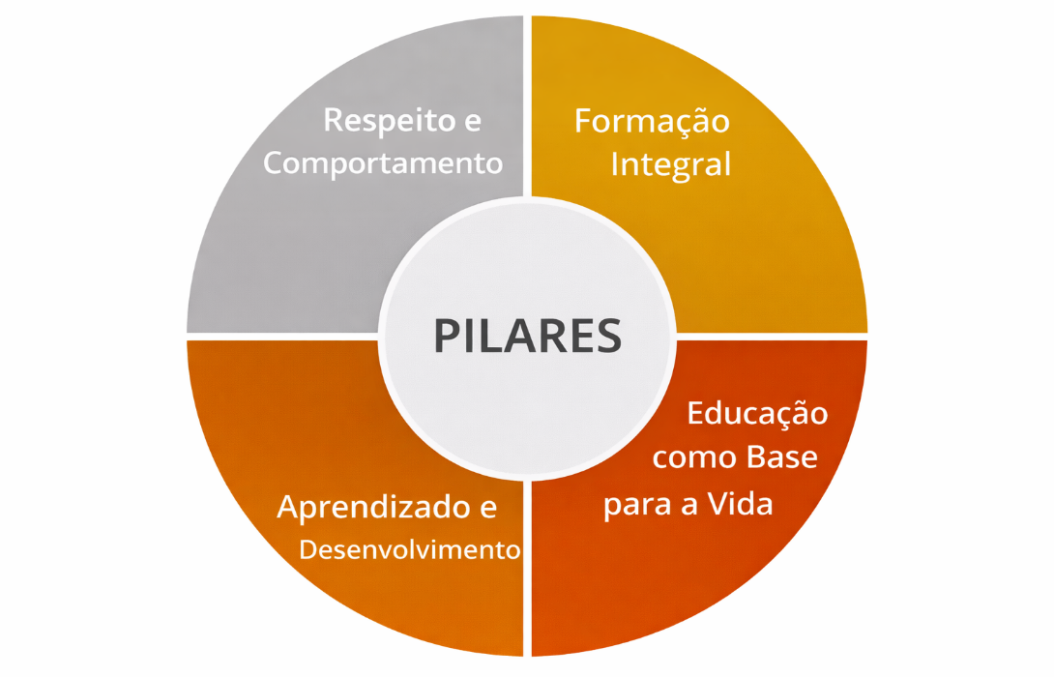
  - Respeito e Conduta: A percepção mais frequente é que a educação está profundamente ligada ao respeito. Estudantes e comunidade destacam que ser educado significa tratar com consideração professores, pais, colegas e todas as pessoas do convívio diário. Essa compreensão revela que a educação é vista como um caminho para fortalecer a convivência social e cultivar relações harmoniosas.
  - Aprendizado Contínuo e Crescimento: Além do respeito, a educação é entendida como um processo permanente de aprendizagem que ultrapassa os limites da escola e se estende à vida em sociedade. Reconhece-se que ela é essencial para desenvolver competências e habilidades úteis no futuro. Embora alguns alunos mencionem conteúdos básicos como letras e números, também ressaltam que a educação contribui para formar cidadãos mais gentis, conscientes e civilizados.
  - Formação Integral: Para os participantes, a educação representa uma jornada de transformação. A escola é vista como um espaço que prepara cidadãos capazes de contribuir positivamente para a coletividade. Não se trata apenas de adquirir conhecimento acadêmico, mas também de cultivar valores éticos e morais, além de desenvolver competências sociais e emocionais.
  - Educação como Alicerce da Vida: A educação é associada às oportunidades que ela abre e ao futuro que possibilita construir. É considerada fundamental tanto para a realização pessoal quanto para o crescimento profissional. Essa visão reforça a ideia de que a educação é a chave para concretizar sonhos e trilhar uma carreira sólida.
o mapeamento evidencia que a educação é percebida como um processo amplo e multifacetado, que envolve respeito, aprendizado e desenvolvimento humano. Os participantes valorizam-na não apenas como fonte de conhecimento, mas como uma ferramenta essencial para formar indivíduos completos e preparados para viver em sociedade.

INDICADORES EDUCACIONAIS

5.1 IDEB
O Índice de Desenvolvimento da Educação Básica (IDEB) foi criado em 2007 e reúne, em um só indicador, os resultados de dois conceitos igualmente importantes para a qualidade da educação: o fluxo escolar e as médias de desempenho nas avaliações. O IDEB é calculado a partir dos dados sobre aprovação escolar, obtidos no Censo Escolar, e das médias de desempenho no Sistema de Avaliação da Educação Básica (SAEB).
O IDEB agrega ao enfoque pedagógico das avaliações em larga escala a possibilidade de resultados sintéticos, facilmente assimiláveis, e que permitem traçar metas de qualidade educacional para os sistemas. O índice varia de 0 a 10. A combinação entre fluxo e aprendizagem tem o mérito de equilibrar as duas dimensões: se um sistema de ensino retiver seus alunos para obter resultados de melhor qualidade no Saeb, o fator fluxo será alterado, indicando a necessidade de melhoria do sistema. Se, ao contrário, o sistema apressar a aprovação do aluno sem qualidade, o resultado das avaliações indicará igualmente a necessidade de melhoria do sistema.
O índice também é importante condutor de política pública em prol da qualidade da educação. É a ferramenta para acompanhamento das metas de qualidade para a educação básica, que tem estabelecido, como meta para 2022, alcançar média 6 – valor que corresponde a um sistema educacional de qualidade comparável ao dos países desenvolvidos.
Para analisar os indicadores da escola é preciso conhecer os indicadores do Brasil, do Estado e do Município, assim, apresentamos os principais indicadores de qualidade para comparativo.

5.2 IDEB – Brasil / Tramandaí / Escola
Gráfico 1 – Dados Anos Iniciais Escolas Municipais – Brasil em 2023 – Evolução do IDEB
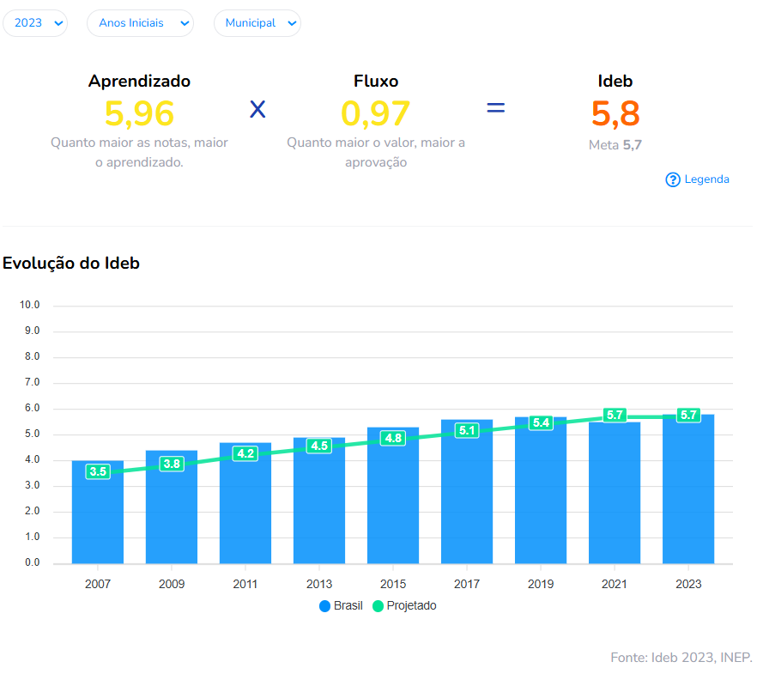
Fonte: https://qedu.org.br/ (2026)
Gráfico 2 – Dados Anos Iniciais – Tramandaí – 2023 – Evolução do IDEB
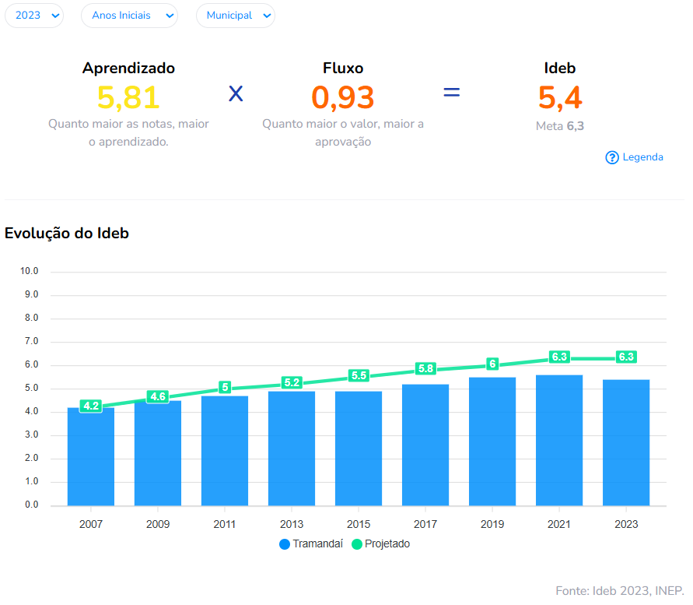
Fonte: https://qedu.org.br/ (2026)

Gráfico 3 – Dados Anos Iniciais – Escola – 2023 – Evolução do IDEB

INSERIR O GRÁFICO COM OS DADOS DA ESCOLA.
Fonte: https://qedu.org.br/ (2026)
Gráfico 4 – Dados Anos Finais Escolas Municipais – Brasil em 2023 – Evolução do IDEB

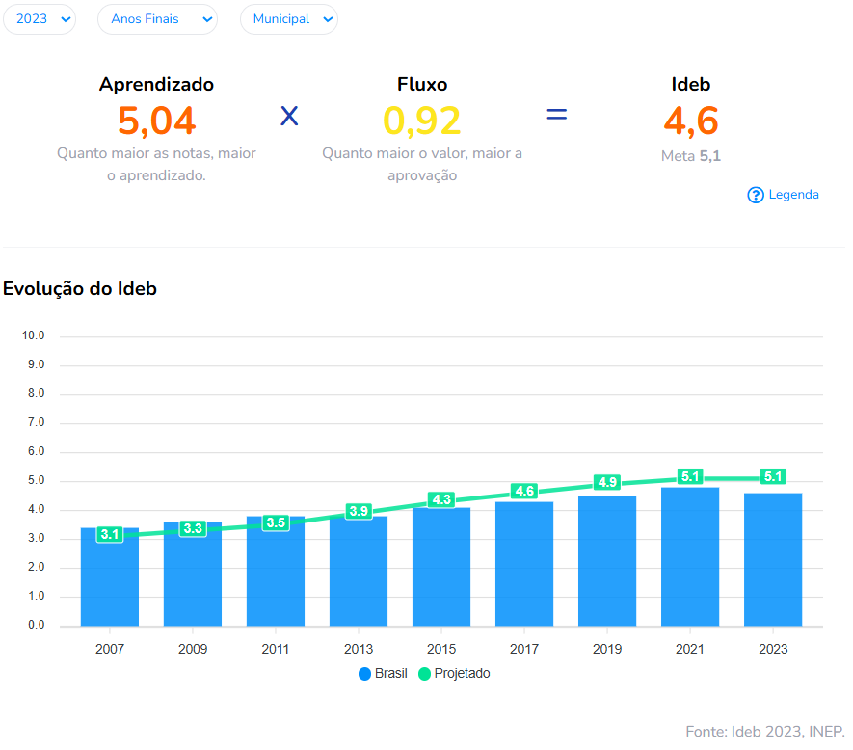
Fonte: https://qedu.org.br/ (2026)
Gráfico 5 – Dados Anos Finais – Tramandaí – 2023 – Evolução do IDEB

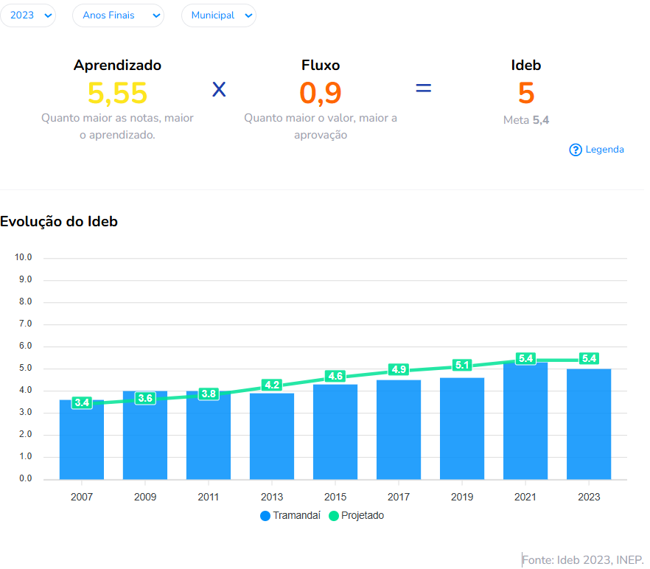
Fonte: https://qedu.org.br/ (2026)
Gráfico 6 – Dados Anos Finais – Escola – 2023 – Evolução do IDEB

INSERIR O GRÁFICO COM OS DADOS DA ESCOLA.
Fonte: https://qedu.org.br/ (2026)

5.3 Taxa de Rendimento Escolar – Brasil / Tramandaí / Escola
Gráfico 7 – Taxas de Rendimento por Etapa Escolar – Escolas Municipais – Brasil – 2024
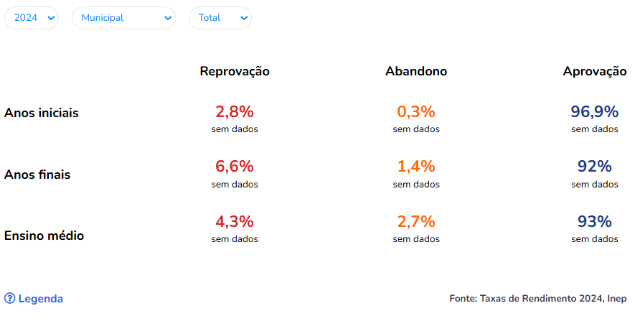
Rendimento escolar: Ao final de um ano letivo, alunos matriculados em escolas públicas brasileiras podem ser aprovados, reprovados ou abandonar os estudos. A soma da quantidade de alunos que se encontram em cada um destas situações constituem a Taxas de Rendimento: Aprovação + Reprovação + Abandono = 100%
Fonte: https://qedu.org.br/ (2026)

Gráfico 8 – Taxas de Rendimento por Etapa Escolar – Tramandaí – 2024
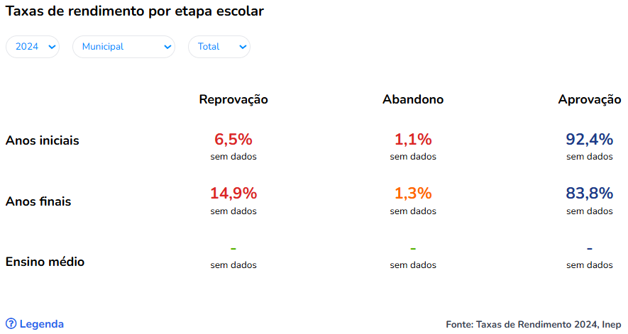
Fonte: https://qedu.org.br/ (2026)

Gráfico 9 – Taxas de Rendimento por Etapa Escolar – Escola – 2024 – Evolução do IDEB

INSERIR O GRÁFICO COM OS DADOS DA ESCOLA.
Fonte: https://qedu.org.br/ (2026)

5.4 Distorção Idade-Série – Brasil / Tramandaí / Escola
Gráfico 10 – Indicador Distorção Idade-Série Anos Iniciais – Escolas Municipais – Brasil – 2025
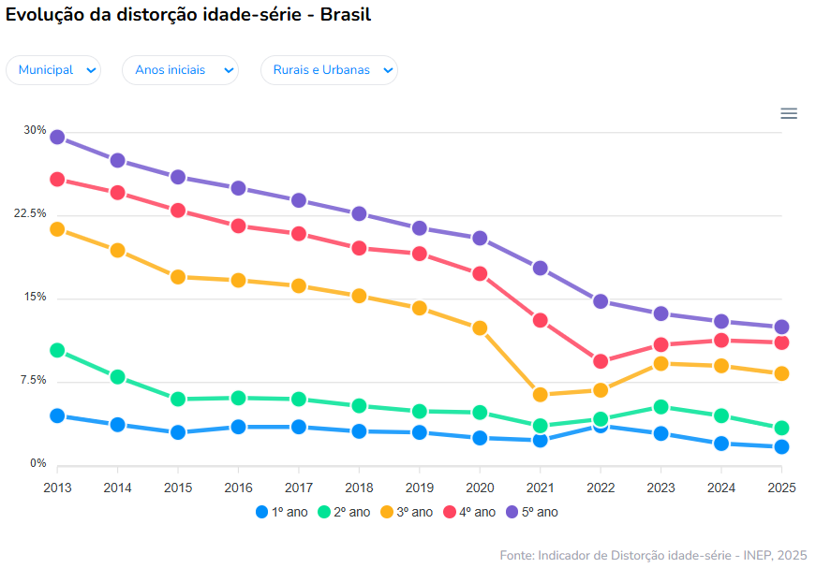
Fonte: https://qedu.org.br/ (2026)
Gráfico 11 – Indicador Distorção Idade-Série Anos Iniciais – Tramandaí – Brasil – 2025
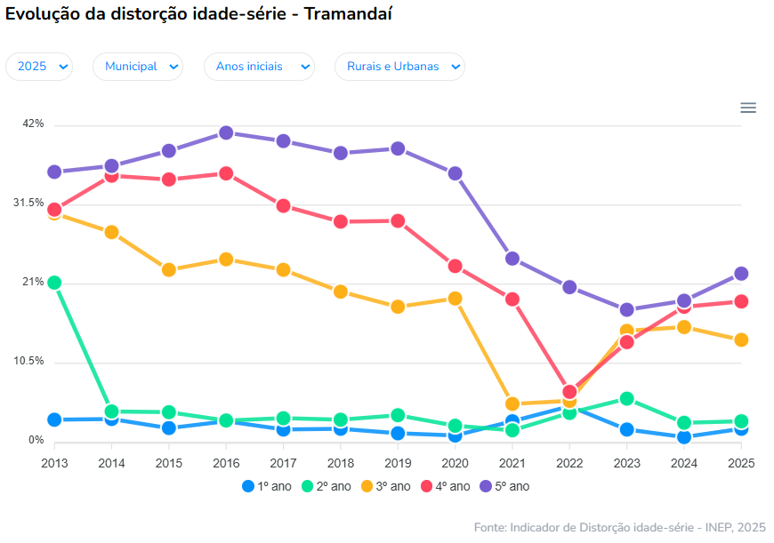
Fonte: https://qedu.org.br/ (2026)
Gráfico 12 – Indicador Distorção Idade-Série Anos Iniciais – Escola – 2025

INSERIR O GRÁFICO COM OS DADOS DA ESCOLA.
Fonte: https://qedu.org.br/ (2026)

Gráfico 13 – Indicador Distorção Idade-Série Anos Finais – Escolas Municipais – Brasil – 2025
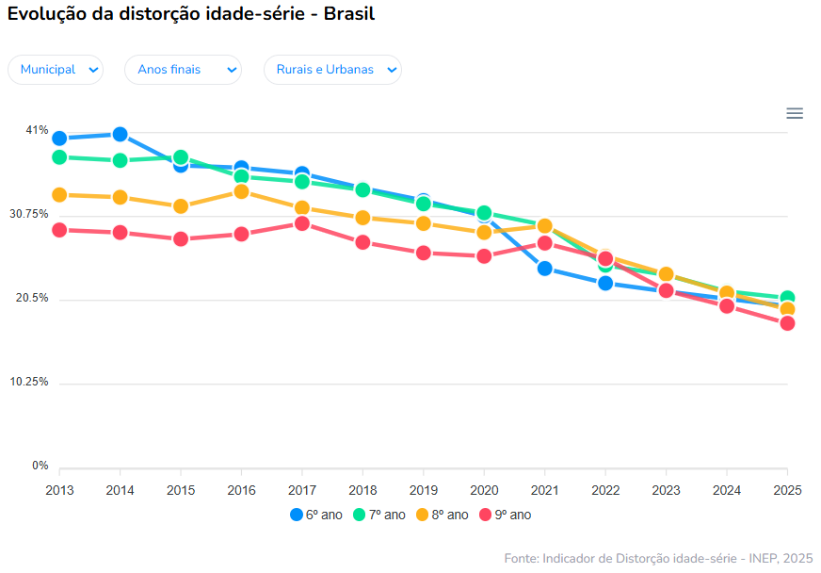
Fonte: https://qedu.org.br/ (2026)
Gráfico 14 – Indicador Distorção Idade-Série Anos Finais – Tramandaí – Brasil – 2025
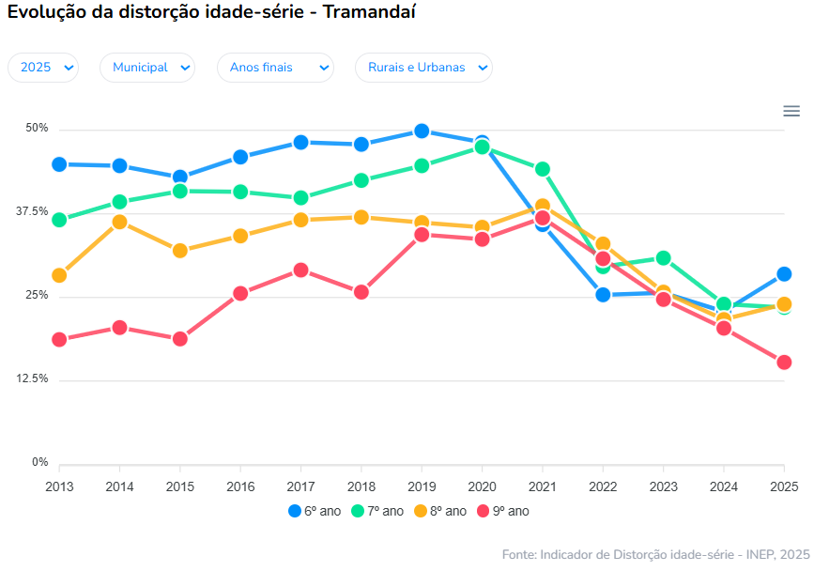
Fonte: https://qedu.org.br/ (2026)

Gráfico 15 – Indicador Distorção Idade-Série Anos Finais – Escola – 2025

INSERIR O GRÁFICO COM OS DADOS DA ESCOLA.
Fonte: https://qedu.org.br/ (2026)

5.5 Aprendizado Adequado – Brasil / Tramandaí / Escola
Gráfico 16 – Indicador Aprendizado Adequado – 5º Ano – Escolas Municipais – Brasil – 2023
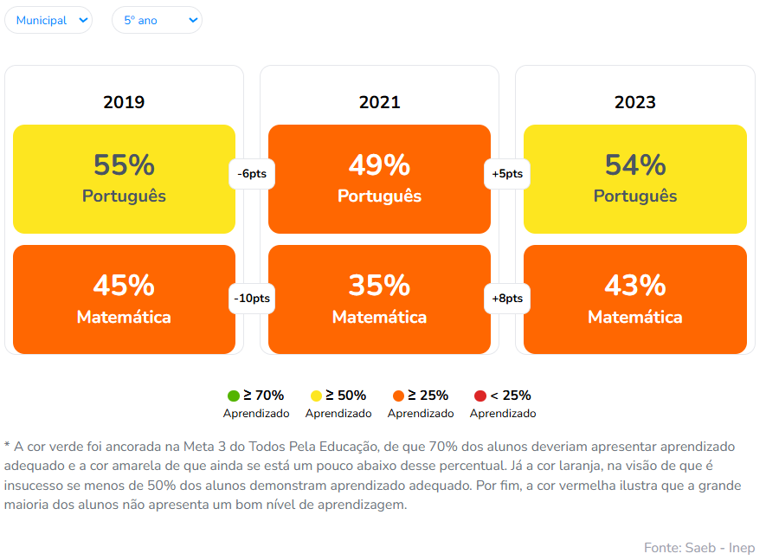
Fonte: https://qedu.org.br/ (2026)
Gráfico 17 – Indicador Aprendizado Adequado – 5º Ano – Tramandaí – Brasil – 2023
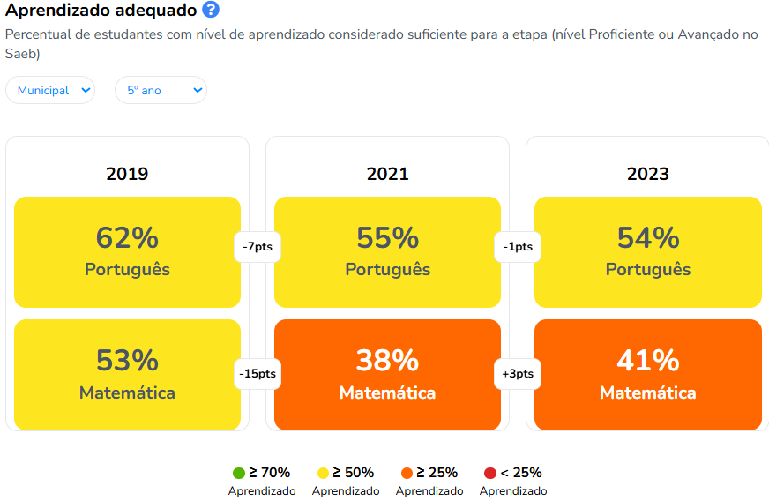
Fonte: https://qedu.org.br/ (2026)
Gráfico 18 – Indicador Aprendizado Adequado – 5º Ano – Escola – 2025

INSERIR O GRÁFICO COM OS DADOS DA ESCOLA.
Fonte: https://qedu.org.br/ (2026)
Gráfico 19 – Indicador Aprendizado Adequado – 9º Ano – Escolas Municipais – Brasil – 2023
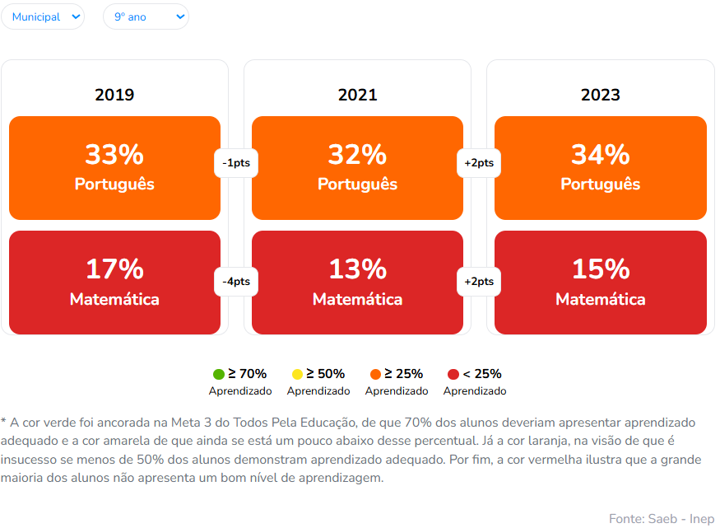
Fonte: https://qedu.org.br/ (2026)
Gráfico 20 – Indicador Aprendizado Adequado – 9º Ano – Tramandaí – Brasil – 2023
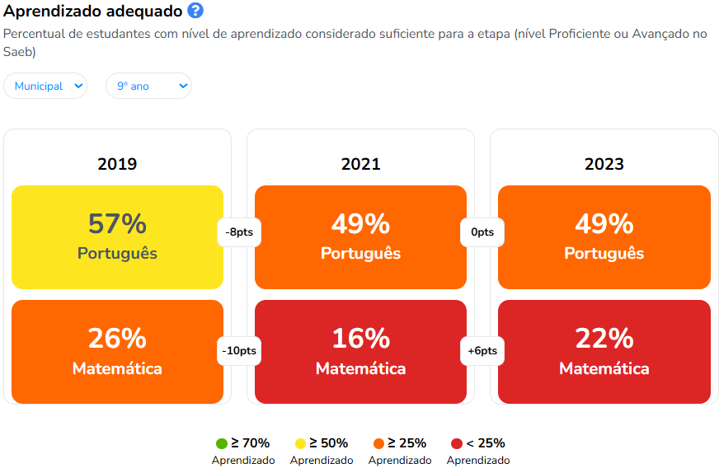
Fonte: https://qedu.org.br/ (2026)

Gráfico 21 – Indicador Aprendizado Adequado – 9º Ano – Escola – 2025

INSERIR O GRÁFICO COM OS DADOS DA ESCOLA.
Fonte: https://qedu.org.br/ (2026)

5.6 Percentual de Aprovação e Reprovação – Tramandaí / Escola
Gráfico 22 – Percentual de Aprovações 2024/2025 Por Escola – Tramandaí
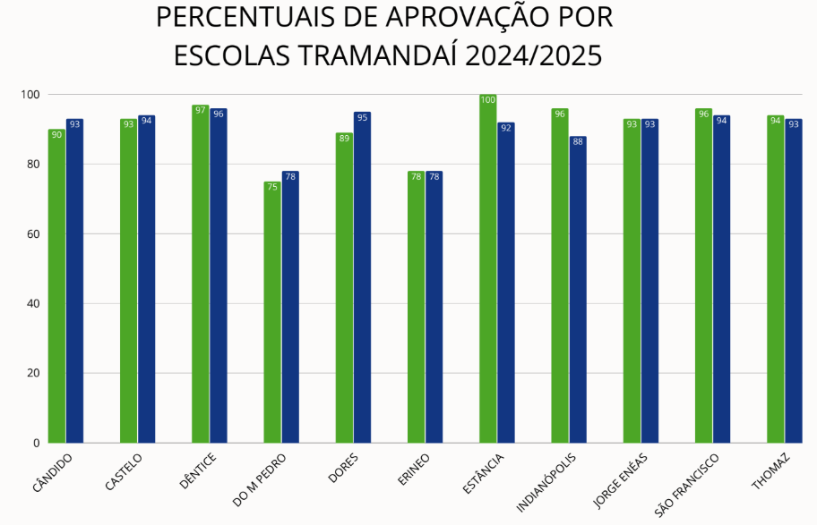
Fonte: SMED (2026).
Gráfico 23 – Percentual de Reprovações 2024/2025 Por Escola – Tramandaí
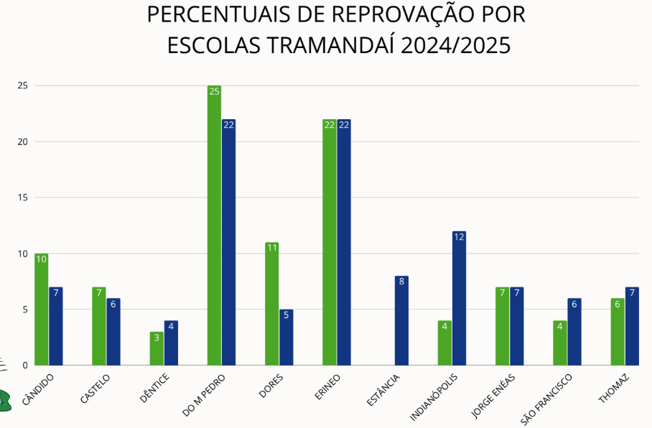
Fonte: SMED (2026).
Gráfico 24 – Percentual de Aprovações 2024/2025 Por Escola – Anos Iniciais – Tramandaí
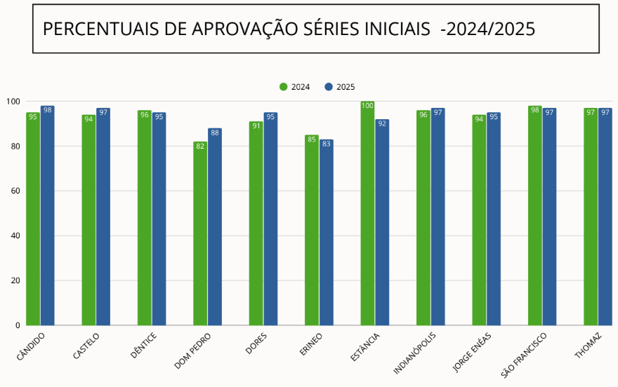
Fonte: SMED (2026).
Gráfico 25 – Percentual de Aprovações 2024/2025 Por Escola – Anos Finais – Tramandaí
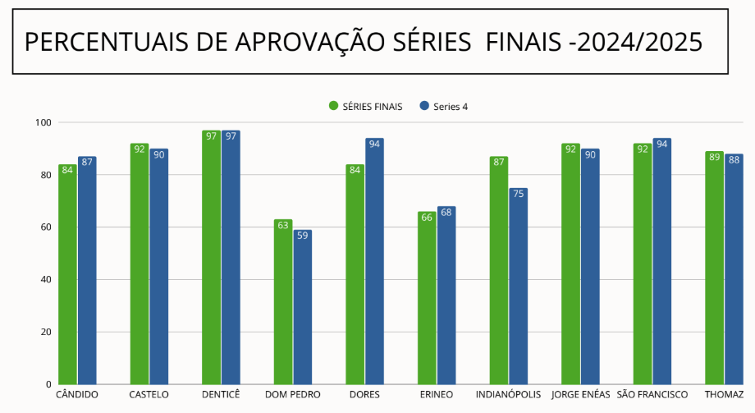
Fonte: SMED (2026).

5.7 Níveis de Alfabetização 2º anos – Tramandaí / Escola
Gráfico 26 – Níveis de Saída de Escrita 2º anos – Por Escola Municipal – Tramandaí – 2024/2025
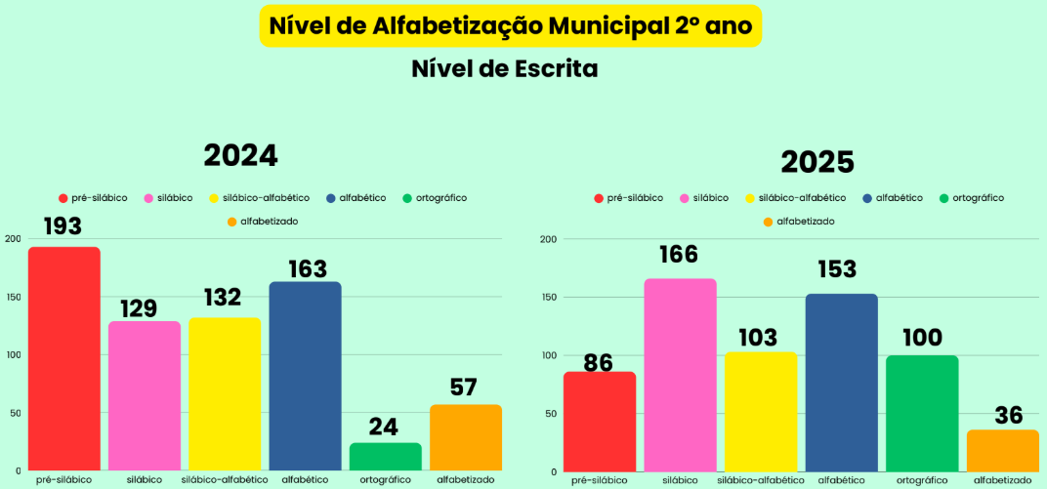
Fonte: SMED (2026).
Gráfico 27– Níveis de Saída de Escrita 2º anos – Escola – 2024/2025

INSERIR O GRÁFICO COM OS DADOS DA ESCOLA.
Fonte: A Escola (2026)
Gráfico 28 – Níveis de Saída de Leitura 2º anos – Por Escola Municipal – Tramandaí – 2024/2025
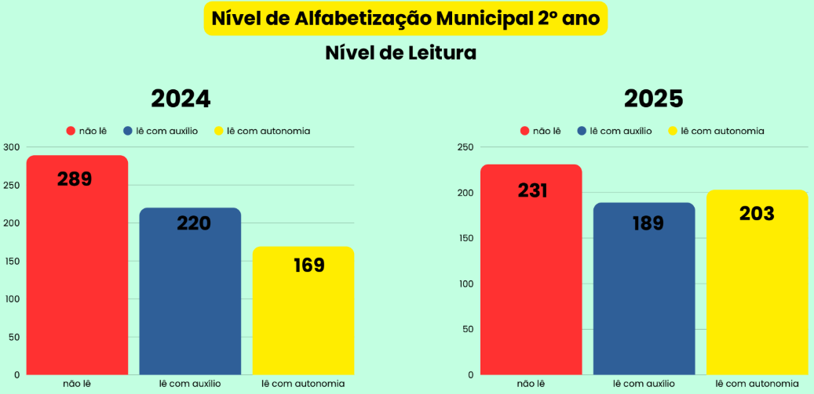
Fonte: SMED (2026).
Gráfico 29 – Níveis de Saída de Leitura 2º anos – Escola – 2024/2025

INSERIR O GRÁFICO COM OS DADOS DA ESCOLA.
Fonte: A Escola (2026)

5.8 Número de Alunos de Inclusão – Tramandaí / Escola
Gráfico 30 – Alunos de Inclusão Anos Iniciais Por Escola Municipal – Tramandaí – 2025/2026
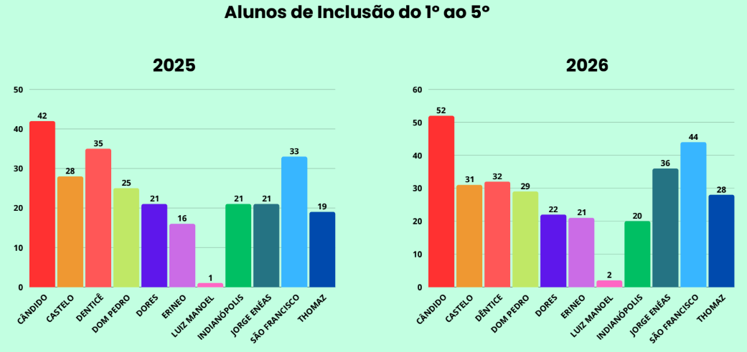
Fonte: SMED – Base Mar/2026 (2026).
Gráfico 31 – Alunos de Inclusão Anos Finais Por Escola Municipal – Tramandaí – 2025/2026

Fonte: SMED – Base Mai/2026 (2026).

CARACTERIZAÇÃO DA ESCOLA
A Escola.......Nome da Escola....... situa-se no Bairro ............, na Rua ............., nº ..........
A escola foi criada em ............., seu quadro de funcionários contava .......................... Havia ............. alunos. Era uma casa de madeira .................. As turmas eram multisseriadas.
Foi fundada em ........., pelo Decreto de Criação nº .......... de 19....... e Decreto de Alteração nº ........... de 19..............
Lema da Escola: ............................
Atualmente a escola é dirigida pela professora ....................., tendo como vice-diretora a professora ........................... Na Orientação a professora ....................... e na Supervisão Escolar a professora ............................... Conta com um quadro total de ......... profissionais e atende um total de ........ alunos.

6.1 Situação Física Atual da Escola
A escola conta com ......... salas de aula, com capacidade para no máximo ....... alunos, todas as salas .........
Um laboratório de informática, que está equipado com ........ computadores, ........ Chromebook e .........Tablets, conta ainda com um instrutor de informática, para atender professores e alunos.
Entrando no prédio, fica a secretaria. A direita, ficam localizadas as salas da direção e vice-direção, da orientação e da supervisão escolar, todas independentes, resguardando as condições necessárias para os devidos atendimentos. Próximo também tem um banheiro para uso exclusivo dos professores, administrativo, equipe diretiva e pedagógica. Ainda, nesse mesmo espaço, fica a sala de almoxarifado utilizada para guardar materiais diversos e arquivo, que fica localizado ao lado da sala da supervisão escolar.
Ainda temos a sala de leitura que conta com um acervo literário que atende as necessidades pedagógicas da escola. Uma sala específica para os professores, localizada ......, contendo...... Uma sala multifuncional com diversos jogos pedagógicos, computador acessível utilizado para atendimento educacional especializado e como sala de apoio ao reforço escolar.
Um amplo refeitório. Uma cozinha e uma despensa. Uma sala e um banheiro anexo, destinada exclusivamente aos funcionários da cozinha e limpeza.
Um pátio com playground em formato de barco para uso dos alunos de 1º ao 4º ano e uma quadra poliesportiva coberta.

6.2 O Compromisso da Escola
O Projeto Político-Pedagógico da Escola ............. configura-se como um instrumento orientador que expressa o compromisso institucional em consolidar-se como espaço de transformação social. Nele, a escola reafirma sua missão de formar cidadãos conscientes de sua responsabilidade na coletividade e preparados para enfrentar os desafios futuros. As práticas educativas desenvolvidas estão fundamentadas em valores que asseguram a formação integral dos estudantes, promovendo não apenas o avanço pedagógico, mas também o despertar de uma consciência crítica, criativa e humanizadora.
MISSÃO
Promover uma educação ........
VISÃO
Ser uma instituição educacional .......
VALORES
- Respeito às pessoas e às diferenças.
- Compromisso com a aprendizagem e o desenvolvimento.
- Responsabilidade nas ações e decisões.
- Solidariedade como prática cotidiana.
- Valorização do conhecimento como instrumento de transformação.

PRINCÍPIOS DA ESCOLA
- Reconhecimento do ser humano como o maior patrimônio da instituição;
- Construção do saber em diálogo com a realidade dos alunos;
- Ética e cooperação como fundamentos para o crescimento coletivo;
- Clareza e transparência na implementação do Projeto Político-Pedagógico;
- Defesa da vida e respeito à diversidade cultural e social;
- Busca constante por inovação e excelência nas práticas educativas;
- Integridade e coerência com a missão institucional;
- Gestão democrática e participativa, pautada pela transparência das ações;
- Incentivo à inovação tecnológica e pedagógica para ampliar possibilidades de aprendizagem;
- Compromisso com a preservação ambiental, promovendo consciência socioambiental, qualidade de vida e atitudes responsáveis em prol da justiça e do equilíbrio entre os seres vivos.

6.3 Finalidades Educativas da Escola
A educação, dever da família e do Estado, inspirada nos princípios de liberdade e nos ideais de solidariedade humana, tem por finalidade o pleno desenvolvimento do educando, seu preparo para o exercício da cidadania e sua qualificação para o trabalho (LDB 9394/96, Art. 2º).
- Incentivar o contato e a exploração das múltiplas linguagens presentes no mundo contemporâneo, promovendo seu uso crítico e criativo.
- Desenvolver a habilidade de atuar de forma participativa, contribuindo para o bem-estar coletivo.
- Valorizar as experiências cotidianas como fonte de aprendizagem significativa.
- Reconhecer e respeitar a diversidade cultural em suas diferentes manifestações.
- Ampliar a capacidade de buscar, selecionar, analisar, sintetizar e interpretar informações de variadas naturezas.
- Estimular o planejamento e o trabalho colaborativo em equipe.
- Fomentar competências e habilidades que sustentem um processo de aprendizagem contínua ao longo da vida.
- Cultivar o respeito ao meio ambiente, considerando seus aspectos estéticos, vitais e socioemocionais.
- Assumir o compromisso de agir em prol do bem comum.

6.4 Justificativa
A Escola ...........Nome da Escola............... tem como propósito oferecer uma educação de qualidade que ultrapasse a simples transmissão de conteúdos, priorizando a formação integral dos estudantes. Considerando o contexto socioeconômico e cultural da comunidade escolar, a proposta reconhece as singularidades de cada aluno e valoriza a diversidade presente no ambiente educativo.
O Projeto Político-Pedagógico da instituição está alinhada às legislações vigentes e fundamentada nas diretrizes educacionais nacionais, reafirmando o compromisso de garantir uma educação que respeite os princípios legais e assegure o cumprimento do Art. 5º da Resolução CNE/CEB nº 07, de 14 de dezembro de 2010,
§ 1º O Ensino Fundamental deve comprometer-se com uma educação com qualidade social, igualmente entendida como direito humano.
§ 2º A educação de qualidade, como um direito fundamental, é, antes de tudo, relevante, pertinente e equitativa.
I – A relevância reporta-se à promoção de aprendizagens significativas do ponto de vista das exigências sociais e de desenvolvimento pessoal.
II – A pertinência refere-se à possibilidade de atender às necessidades e às características dos estudantes de diversos contextos sociais e culturais e com diferentes capacidades e interesses.
III – A equidade alude à importância de tratar de forma diferenciada o que se apresenta como desigual no ponto de partida, com vistas a obter desenvolvimento e aprendizagens equiparáveis, assegurando a todos a igualdade de direito à educação.
§ 3º Na perspectiva de contribuir para a erradicação da pobreza e das desigualdades, a equidade requer que sejam oferecidos mais recursos e melhores condições às escolas menos providas e aos alunos que deles mais necessitem. Ao lado das políticas universais, dirigidas a todos sem requisito de seleção, é preciso também sustentar políticas reparadoras que assegurem maior apoio aos diferentes grupos sociais em desvantagem.
§ 4º A educação escolar, comprometida com a igualdade do acesso de todos ao conhecimento e especialmente empenhada em garantir esse acesso aos grupos da população em desvantagem na sociedade, será uma educação com qualidade social e contribuirá para dirimir as desigualdades historicamente produzidas, assegurando, assim, o ingresso, a permanência e o sucesso na escola, com a consequente redução da evasão, da retenção e das distorções de idade/ano/série (Resolução CNE/CEB nº 07/2010, que define as Diretrizes Curriculares Nacionais Gerais para a Educação Básica) (Brasil, 2010c, p.01-02).
Diante das demandas atuais, o Projeto Político-Pedagógico surge como resposta à necessidade de oferecer uma educação significativa, que dialogue com a realidade dos estudantes e os prepare não apenas para alcançar bons resultados acadêmicos, mas também para exercer uma cidadania ativa e consciente em sua comunidade. O compromisso da escola é construir um ambiente acolhedor e motivador, capaz de estimular cada aluno a desenvolver plenamente suas potencialidades e enfrentar os desafios do futuro. Essa educação se fundamenta em princípios de inclusão, equidade e valorização da diversidade (Veiga, 1995).
Outro ponto essencial é a participação das famílias e da comunidade no processo educativo. Reconhecemos que o envolvimento dos pais e responsáveis é decisivo para o sucesso escolar dos estudantes (Veiga, 1995). Por isso, o Projeto Político-Pedagógico busca fortalecer essa parceria, promovendo vínculos que favoreçam o desenvolvimento integral dos alunos e consolidem a escola como um espaço de construção coletiva.

6.5 Objetivos

6.5.1 Objetivos da Educação Infantil
A Educação Infantil tem como objetivos:
- Desenvolvimento pessoal e social: favorecer a construção de uma imagem positiva de si, estimulando a autonomia, a confiança nas próprias capacidades e o reconhecimento de suas limitações;
- Consciência corporal e saúde: possibilitar o conhecimento progressivo do próprio corpo, suas potencialidades e limites, incentivando hábitos de cuidado com a saúde e o bem-estar;
- Vínculos afetivos e autoestima: promover relações de afeto e troca entre adultos e crianças, fortalecendo a autoestima e ampliando gradativamente as possibilidades de comunicação e interação social;
- Relações sociais e cidadania: ampliar as interações sociais, aprendendo a articular interesses e pontos de vista, respeitar a diversidade e desenvolver atitudes de colaboração e solidariedade;
- Exploração do ambiente: estimular a curiosidade e a percepção da criança como integrante e agente transformador do meio, valorizando atitudes de preservação e conservação ambiental;
- Brincar e expressão: garantir o direito ao brincar como forma de expressão de emoções, sentimentos, pensamentos, desejos e necessidades;
- Linguagens diversas: possibilitar o uso das diferentes linguagens — corporal, musical, plástica, oral e escrita — ajustadas às intenções e situações de comunicação, favorecendo a construção de significados e o enriquecimento da capacidade expressiva;
- Cultura e diversidade: proporcionar o contato com manifestações culturais, incentivando o interesse, o respeito e a participação, valorizando a diversidade.
A educação infantil, conforme Artigo 29 da LDB, primeira etapa da educação básica, tem como finalidade o desenvolvimento integral da criança de até 5 (cinco) anos, em seus aspectos físico, psicológico, intelectual e social, complementando a ação da família e da comunidade (Brasil, 2023a).

6.5.2 Objetivos do Ensino Fundamental
O Ensino Fundamental tem como objetivos:
- Aprendizagem integral: favorecer aprendizagens que integrem conhecimento, linguagem e afetividade, estimulando o diálogo e atitudes solidárias essenciais à vida cidadã;
- Participação da comunidade escolar: garantir a participação efetiva de pais, responsáveis e membros da comunidade no processo educativo, fortalecendo o vínculo escola-família e ampliando saberes;
- Avaliação contínua: realizar avaliações permanentes da prática pedagógica, assegurando ao estudante oportunidades de desenvolver plenamente suas potencialidades;
- Educação inclusiva: promover estratégias que reduzam desigualdades e criem condições adequadas para a aprendizagem de todos;
- Acompanhamento do desempenho: observar e analisar mudanças no desempenho e comportamento dos alunos, fornecendo subsídios para o planejamento escolar;
- Integração e troca de experiências: estimular o diálogo e a cooperação entre professores, estudantes, famílias e instituições parceiras, enriquecendo o trabalho pedagógico;
- Participação das famílias: criar canais que favoreçam a presença e a contribuição direta dos pais em reuniões e decisões escolares;
- Inovação pedagógica: incentivar práticas inovadoras que contribuam para o aprimoramento das ações educativas;
- Avaliação justa e dinâmica: desenvolver uma concepção de avaliação processual, que reconheça e valorize diferentes ritmos e etapas de aprendizagem, considerando que todos têm capacidade de aprender;
- Apoio institucional: buscar orientação junto aos órgãos competentes sempre que necessário, fortalecendo o processo educacional;
- Correção da defasagem idade-série: implementar programas de aceleração da aprendizagem, especialmente do 6º ao 8º ano;
- Atendimento Educacional Especializado (AEE): oferecer suporte conforme previsto na legislação, garantindo inclusão e equidade;
- Recomposição da aprendizagem: disponibilizar ações paralelas ao período letivo para estudantes com baixo rendimento, em conformidade com as normas legais.
O Ensino Fundamental obrigatório, com duração mínima de 9 (nove) anos e gratuito na escola pública, inicia-se aos 6 (seis) anos de idade e tem como objetivo a formação básica do cidadão,
Por ser direito público subjetivo, o Ensino Fundamental exige que o Estado determine a sua obrigatoriedade, que só pode ser garantida por meio da gratuidade de ensino, o que irá permitir o usufruto desse direito por parte daqueles que se virem privados dele. Se essa etapa de ensino, sendo um direito fundamental, é direito do cidadão, uma vez que constitui uma garantia mínima de formação para a vida pessoal, social e política. É dever do Estado, dos sistemas de ensino e das escolas assegurarem que todos a ela tenham acesso e que a cursem integralmente, chegando até à conclusão do processo de escolarização que lhe corresponde. (Brasil, 2013, p. 106 – grifo nosso).
Conforme estabelece o Artigo 32, da LDB (Brasil, 2023a), os objetivos do ensino fundamental podem ser sintetizados da seguinte forma:
- Desenvolvimento da capacidade de aprender: assegurar o domínio pleno da leitura, da escrita e do cálculo, como base para o avanço nos demais conhecimentos;
- Compreensão ampliada da realidade: favorecer a construção de saberes sobre o meio natural e social, o sistema político, a tecnologia, as artes e os valores que sustentam a vida em sociedade;
- Formação integral: estimular a aquisição de conhecimentos e habilidades aliada à formação de atitudes e valores que promovam o crescimento pessoal e coletivo;
- Fortalecimento dos vínculos sociais: consolidar laços familiares e comunitários, promovendo a solidariedade, a tolerância e o respeito mútuo como pilares da convivência cidadã.

MARCO REFERENCIAL

7.1 Marco Situacional
Ao ofertar .............., a Escola.......... tem como propósito garantir o acesso, a permanência, o retorno e o progresso dos estudantes, por meio de práticas que respeitem a vida, a liberdade e a dignidade de todos os seres. A escola promove a socialização e democratização do conhecimento como pilares de uma educação transformadora.
Reconhecendo o ser humano como sujeito social, histórico, cultural e libertário, a escola busca consolidar uma educação democrática, com participação ativa das famílias e da comunidade escolar. O objetivo é formar cidadãos conscientes, capazes de atuar no bem comum e de dominar os recursos científicos e tecnológicos necessários para superar os desafios do meio em que vivem.
O cenário atual é marcado por profundas transformações sociais e culturais, agravadas por eventos como a pandemia da COVID-19 (2020/2021) e as enchentes no Rio Grande do Sul (2024), que impactaram diretamente a educação. Esses acontecimentos evidenciaram desigualdades e exigiram da escola respostas rápidas e eficazes, com investimentos em práticas pedagógicas inclusivas e adaptadas às novas realidades.
Diante desse contexto, a escola tem direcionado esforços para melhorar o desempenho dos estudantes, revisar suas práticas pedagógicas, ampliar a socialização e buscar recursos que qualifiquem o atendimento educacional. Valoriza-se o trabalho em equipe, a afetividade, o respeito às diferenças e o desenvolvimento individual, com foco na equidade e na superação das defasagens de aprendizagem e convivência social.

7.2 Marco Filosófico
A escola fundamenta sua atuação em valores como ética, comprometimento, transparência, respeito e responsabilidade, assegurando coerência e qualidade em todas as ações. Defende o trabalho coletivo e a parceria como essenciais para alcançar os resultados esperados, garantindo ao estudante acesso, permanência e condições para construir sua própria história e transformar o meio em que vive.
Ao ofertar o Ensino Fundamental, a escola busca assegurar o respeito à vida, à liberdade e à dignidade, promovendo a socialização e a democratização do saber. Reconhece o ser humano como centro do processo educativo, sujeito social, cultural e histórico, e, por isso, promove:
- a democratização do ensino com participação ativa da comunidade escolar;
- o desenvolvimento integral da personalidade e da cidadania, com consciência de direitos e deveres;
- a integração na sociedade, com domínio de recursos científicos e tecnológicos que possibilitem superar e transformar desafios

7.3 Marco Pedagógico
A educação da escola é orientada por órgãos, documentos oficiais e princípios que asseguram qualidade e coerência. Entre eles, destacam-se as competências gerais da BNCC (Brasil, 2017), que norteiam toda a Educação Básica:
- Valorizar conhecimentos sobre o mundo físico, social, cultural e digital para compreender a realidade e contribuir com uma sociedade justa e inclusiva.
- Estimular a curiosidade intelectual e o pensamento científico, crítico e criativo para investigar, resolver problemas e propor soluções.
- Reconhecer e participar das manifestações artísticas e culturais, valorizando a diversidade local e global.
- Utilizar diferentes linguagens – oral, escrita, corporal, visual, sonora e digital – para expressar ideias e promover entendimento mútuo.
- Compreender e aplicar tecnologias digitais de forma ética e significativa nas práticas sociais e escolares.
- Valorizar saberes e experiências culturais, compreendendo o mundo do trabalho e construindo projetos de vida com autonomia e responsabilidade.
- Argumentar com base em dados confiáveis, respeitando direitos humanos e promovendo consciência socioambiental.
- Conhecer-se, cuidar da saúde física e emocional e desenvolver autocrítica para lidar com emoções próprias e dos outros.
- Exercitar empatia, diálogo e cooperação, promovendo respeito à diversidade e aos direitos humanos.
- Agir com autonomia, responsabilidade e resiliência, tomando decisões éticas, democráticas e sustentáveis.
A educação integral não se limita à ampliação da carga horária, mas compreende a formação plena do educando, respeitando suas dimensões cognitivas, afetivas e culturais.
A escola se transforma em uma comunidade de aprendizagem quando existe um propósito comum, definido coletivamente por educadores, estudantes, funcionários, familiares e representantes da comunidade, voltado à promoção da formação integral de crianças, jovens e adultos. Esse propósito é formalizado no Projeto Político-Pedagógico (BRASIL, 2011, p. 13).
Na Educação Infantil, por ser o primeiro contato da criança com o ambiente escolar, é essencial garantir um espaço acolhedor, criativo e estimulante, que desperte o prazer em aprender e assegure os direitos de aprendizagem dessa etapa: conviver, brincar, explorar, participar, comunicar e conhecer-se.
Para cumprir essa tarefa, a escola valoriza as articulações entre educação e desenvolvimento individual, utilizando práticas interdisciplinares que dão significado à vida e aos novos aprendizados.
A linha didático-pedagógica da Escola Municipal de Educação Infantil ........... fundamenta-se nas concepções sociointeracionistas de Lev Vygotsky, segundo as quais a aprendizagem ocorre pela interação do sujeito com o objeto de conhecimento, mediada pelo educador. O conhecimento é entendido como construção coletiva, capaz de transformar a realidade social.
A escola acredita que a aprendizagem coletiva é princípio essencial da ação educativa, pois a interação enriquece e amplia o processo individual de aprendizagem, além de fortalecer valores de cooperação e convivência social.
Esse princípio assegura o direito da criança a desenvolver-se intelectual e emocionalmente, mediado por um planejamento coerente e significativo, que estimule a criatividade, valorize a diversidade cultural e reconheça a qualidade das produções humanas.

7.3.1 Concepções

7.3.1.1 Criança – Jovem – Adulto
A escola compreende o desenvolvimento humano como um processo contínuo, no qual infância, juventude e vida adulta se interligam e se complementam. Cada etapa é respeitada em sua singularidade e reconhecida como fundamental para a formação integral do indivíduo.
Criança
A criança é entendida como um ser em constante descoberta, movido pela curiosidade e pela capacidade de aprender e interagir com o mundo. É vista como protagonista de seu próprio processo de formação, sendo estimulada a explorar, questionar e experimentar em um ambiente seguro, acolhedor e estimulante.
Jovem
A juventude é considerada um período de transição e construção de identidade, marcado pela definição de valores e objetivos de vida. Nesse momento, o jovem é incentivado a desenvolver pensamento crítico, assumir responsabilidades e participar ativamente da comunidade. A escola busca apoiá-lo em suas escolhas e descobertas, promovendo autonomia e protagonismo.
Adulto
O adulto é reconhecido como sujeito em permanente aprendizado, capaz de refletir, agir com autonomia e assumir responsabilidades. A educação continuada é valorizada, pois se entende que o processo de aprender não se encerra com a escolaridade formal, mas se estende por toda a vida.
A Escola reafirma que infância, juventude e vida adulta são fases interdependentes, compondo um percurso de crescimento e transformação que sustenta o desenvolvimento integral do ser humano.

7.3.1.2 Aprendizagem
A aprendizagem é concebida como um processo amplo, contínuo e dinâmico, que ultrapassa a simples aquisição de conteúdos teóricos. Essa visão reconhece que aprender envolve dimensões cognitivas, comportamentais, socioemocionais e interativas, refletindo a relação constante entre o indivíduo e o meio em que vive.
Entendida como uma experiência que se prolonga ao longo da vida, a aprendizagem é influenciada por diferentes contextos sociais, culturais e emocionais. Ela se manifesta em múltiplas dimensões:
- Dimensão Cognitiva: refere-se à construção de conhecimentos e ao desenvolvimento de habilidades intelectuais.
- Dimensão Comportamental: envolve mudanças de atitudes e práticas decorrentes de novas experiências.
- Dimensão Socioemocional: considera o papel das emoções, das relações interpessoais e das competências socioemocionais na formação integral do sujeito.
A escola adota uma abordagem ativa, reflexiva e colaborativa, estimulando os estudantes a participarem de forma protagonista em seu processo de aprendizagem. São incentivados a refletir sobre suas vivências, compartilhar experiências e construir conhecimento em conjunto com colegas e professores. Essa interação fortalece um ambiente educativo mais significativo, no qual aprender se torna uma prática coletiva e transformadora.

7.3.1.3 Educação
A educação é compreendida como um direito universal e um elemento indispensável para o desenvolvimento integral do ser humano. A escola reconhece que esse processo é uma responsabilidade compartilhada entre família e instituição, em que cada uma exerce funções complementares: a família como espaço inicial de transmissão de valores e comportamentos, e a escola como ambiente de ampliação intelectual, social e ética.
A concepção adotada valoriza a formação plena do indivíduo, indo além da aquisição de conhecimentos acadêmicos. Busca-se formar cidadãos críticos, conscientes e responsáveis, capazes de atuar de maneira participativa na sociedade. A educação, portanto, deve ser inclusiva e acessível a todos, garantindo que cada pessoa tenha condições de desenvolver suas potencialidades e contribuir para a construção de uma comunidade mais justa e solidária.

7.3.1.4 Avaliação
A avaliação é compreendida como um processo contínuo, inclusivo e formativo, que ultrapassa a simples atribuição de notas ou resultados numéricos. Ela constitui uma ferramenta essencial para acompanhar o progresso dos estudantes, identificar dificuldades, orientar práticas pedagógicas e favorecer o desenvolvimento integral. Mais do que medir desempenho, a avaliação promove reflexão crítica sobre o ensino e considera avanços, desafios e resistências vivenciados pelos alunos ao longo de sua trajetória escolar.
Na escola, a avaliação assume diferentes dimensões:
- Diagnóstica: realizada no início ou durante o percurso educativo, tem como objetivo identificar conhecimentos prévios, dificuldades e potencialidades dos alunos. Serve de base para o planejamento pedagógico e para a definição de estratégias que atendam às necessidades individuais.
- Formativa: ocorre de forma contínua, verificando a compreensão dos conteúdos e apontando áreas que necessitam de maior apoio, sempre com foco no acompanhamento do processo.
- Somativa: atribui notas ou conceitos que indicam se os objetivos de aprendizagem foram alcançados, funcionando como referência para o progresso acadêmico.
A escola valoriza uma abordagem democrática e inclusiva, reconhecendo a diversidade de talentos e estilos de aprendizagem. Para além dos testes padronizados, são utilizados múltiplos instrumentos, como projetos, apresentações, debates e reflexões pessoais, que permitem uma visão mais ampla do desenvolvimento de cada estudante (Brasil, 2014a; 2015b).
Avaliar não significa apenas classificar, mas compreender o aluno em sua totalidade. Reconhecer suas dificuldades e potencialidades é o primeiro passo para construir um ambiente de aprendizagem justo e eficaz. Nesse sentido, a avaliação torna-se um processo dinâmico e humanizado, voltado para promover equidade e excelência (Luckesi, 2004; 2011).
Como afirma Luckesi (2000, p. 7): “A prática da avaliação da aprendizagem, para manifestar-se como tal, deve apontar para a busca do melhor de todos os educandos, por isso é diagnóstica, e não voltada para a seleção de uns poucos, como se comportam os exames.”

7.3.1.5 Inclusão
“A inclusão acontece quando ‘se aprende’ com as diferenças, e não com as igualdades” (FREIRE, 1998).
A inclusão é compreendida como um princípio essencial que garante a valorização e o respeito a todas as pessoas, independentemente de suas características, origens ou necessidades específicas. Mais do que assegurar o acesso, ela busca promover condições reais de participação e permanência, garantindo oportunidades iguais para todos dentro da sociedade e, especialmente, no ambiente escolar.
Essa concepção está diretamente vinculada ao princípio da equidade, comprometendo a escola a oferecer um espaço em que cada criança tenha as mesmas possibilidades de aprender, interagir e se desenvolver. Para isso, são realizadas adaptações no currículo, nos métodos de ensino e nas estratégias de avaliação, de modo a atender às necessidades individuais e respeitar os diferentes ritmos e formas de aprendizagem, desde a educação infantil.
A inclusão também é entendida como um compromisso com a diversidade, estimulando o convívio entre diferentes culturas, identidades, gêneros, habilidades e modos de aprender. A escola promove o respeito mútuo, a empatia e a valorização das diferenças, tornando o processo educativo mais rico e significativo para todos.
Mais do que garantir o ingresso de alunos com necessidades específicas, a inclusão assegura sua permanência e participação ativa na vida escolar. Essa perspectiva orienta tanto as práticas pedagógicas quanto a organização institucional, consolidando a escola como um espaço democrático, acolhedor e transformador.

7.3.1.6 Diversidade e Valorização Cultural
A diversidade e a valorização cultural são entendidas como fundamentos indispensáveis para a formação integral dos estudantes e para a construção de um ambiente escolar inclusivo, democrático e respeitoso. A escola reconhece e celebra as múltiplas identidades, tradições, culturas e formas de expressão presentes em sua comunidade, incorporando essa riqueza ao cotidiano e às práticas pedagógicas.
A instituição adota uma perspectiva que enxerga a diversidade como fonte de aprendizado e crescimento. Essa diversidade abrange aspectos étnicos, culturais, religiosos, de gênero, de orientação sexual, entre outros. O respeito às diferenças é promovido em todas as dimensões da vida escolar — do currículo às atividades extracurriculares — incentivando os alunos a reconhecerem e valorizarem as identidades que compõem a comunidade educativa.
A valorização cultural é integrada ao currículo por meio da inclusão de conteúdos que refletem a história, as tradições e as contribuições de diferentes grupos sociais. Dessa forma, a escola busca oferecer uma educação que reconheça e respeite múltiplas perspectivas culturais, promovendo a compreensão mútua, o diálogo e o respeito entre todos os membros da comunidade escolar.
Nas últimas décadas, tem se firmado, ainda, como resultado de movimentos sociais, o direito à diferença, como também tem sido chamado o direito de grupos específicos verem atendidas suas demandas, não apenas de natureza social, mas também individual. Ele tem como fundamento a ideia de que devem ser consideradas e respeitadas as diferenças que fazem parte do tecido social e assegurado lugar à sua expressão. O direito à diferença, assegurado no espaço público, significa não apenas a tolerância ao outro, aquele que é diferente de nós, mas implica a revisão do conjunto dos padrões sociais de relações da sociedade, exigindo uma mudança que afeta a todos, o que significa que a questão da identidade e da diferença tem caráter político. O direito à diferença se manifesta por meio da afirmação dos direitos das crianças, das mulheres, dos jovens, dos homossexuais, dos negros, dos indígenas, das pessoas com deficiência, entre outros, que para de fato se efetivarem, necessitam ser socialmente reconhecidos.
Trata-se, portanto, de compreender como as identidades e as diferenças são construídas e que mecanismos e instituições estão implicados na construção das identidades, determinando a valorização de uns e o desprestígio de outros. É nesse contexto que emerge a defesa de uma educação multicultural.
Os direitos civis, políticos e sociais focalizam, pois, direta ou indiretamente, o
tratamento igualitário, e estão em consonância com a temática da igualdade social. Já o direito à diferença busca garantir que, em nome da igualdade, não se desconsiderem as diferenças culturais, de cor/raça/etnia, gênero, idade, orientação sexual, entre outras. Em decorrência, espera-se que a escola esteja atenta a essas diferenças, a fim de que em torno delas não se
construam mecanismos de exclusão que impossibilitem a concretização do direito à educação, que é um direito de todos (Brasil, 2010a, p.04-05).
Além disso, a instituição assume o compromisso de combater todas as formas de preconceito e discriminação, adotando uma postura antirracista e inclusiva. Isso implica conscientizar sobre desigualdades históricas e sociais que afetam diferentes grupos e implementar práticas pedagógicas que incentivem a igualdade e o respeito. A valorização da diversidade cultural é, portanto, entendida como um caminho para enfrentar o racismo e outras formas de opressão, fortalecendo a escola como espaço de justiça e transformação social.

7.3.2 Diretrizes Pedagógicas

7.3.2.1 BNCC
Conforme a Lei de Diretrizes e Bases da Educação Nacional (LDB, nº 9.394/1996), a Base Nacional Comum Curricular (BNCC) (Brasil, 2017) orienta os currículos das redes de ensino e as propostas pedagógicas de todas as escolas públicas e privadas de Educação Infantil, Ensino Fundamental e Ensino Médio no Brasil.
A BNCC define os conhecimentos, competências e habilidades essenciais que todos os estudantes devem desenvolver ao longo da Educação Básica. Fundamentada nos princípios éticos, políticos e estéticos das Diretrizes Curriculares Nacionais (Brasil, 1998; 2010a; 2010b; 2010c; 2013), busca a formação integral do ser humano e a construção de uma sociedade justa, democrática e inclusiva.
Em síntese, a BNCC estabelece que a Educação Básica deve promover o desenvolvimento global dos alunos, fortalecendo sua identidade, repertório cultural, bem-estar físico e emocional, relações sociais, atuação cidadã e preparação para o mundo do trabalho.
Competência, segundo a BNCC (Brasil, 2017), é entendida como a mobilização de conhecimentos, habilidades, atitudes e valores para enfrentar demandas complexas da vida cotidiana, do exercício da cidadania e do mundo profissional.
A BNCC também contribui para superar a fragmentação das políticas educacionais, fortalecer a colaboração entre União, estados e municípios e garantir padrões comuns de aprendizagem. Assim, além de assegurar acesso e permanência, cabe às escolas garantir aprendizagens essenciais a todos os estudantes.
Essas aprendizagens se concretizam nas dez competências gerais da BNCC, que expressam os direitos de aprendizagem e desenvolvimento ao longo da Educação Básica.

7.3.2.2 RCG
O Referencial Curricular Gaúcho (RCG), elaborado em colaboração entre a Secretaria de Estado da Educação (SEDUC/RS), a UNDIME/RS e o SINEPE/RS, passou a orientar os currículos das escolas do Rio Grande do Sul a partir de 2019. (Rio Grande do Sul, 2018)
Alinhado às diretrizes da BNCC, o RCG define princípios e práticas pedagógicas para a Educação Infantil e o Ensino Fundamental, garantindo unidade e qualidade na educação gaúcha.
Está estruturado em seis cadernos pedagógicos, que abrangem: Educação Infantil; Linguagens; Matemática; Ciências da Natureza; Ciências Humanas e Ensino Religioso.

7.3.2.3 RMCC
O Referencial Municipal Comum Curricular de Tramandaí (RMCC) orienta que as decisões pedagógicas estejam voltadas para o desenvolvimento de competências, entendidas como a integração de conhecimentos, habilidades, atitudes e valores, sempre fundamentados em princípios universais como ética, direitos humanos, justiça social e consciência ambiental. O documento oferece referências para assegurar as aprendizagens essenciais definidas pela BNCC. (Tramandaí, 2019c).
No Ensino Fundamental, os currículos devem ter uma base nacional comum, complementada por uma parte diversificada que considere as características regionais, locais e culturais da comunidade escolar. O RMCC já está em fase de implementação na rede municipal, adotando uma metodologia qualitativa, inclusiva e inovadora, centrada em questões fundamentais do processo educativo: o que aprender, para que aprender, como ensinar, como avaliar e como promover redes colaborativas de aprendizagem.
Esse novo cenário exige que os estudantes desenvolvam competências para aprender continuamente, lidar com informações disponíveis, atuar com responsabilidade nas culturas digitais, resolver problemas, tomar decisões com autonomia, conviver com a diversidade e construir seu projeto de vida. O RMCC reafirma, assim, o compromisso com a educação integral, reconhecendo cada criança e jovem como sujeito de aprendizagem em sua singularidade.
A escola, como espaço democrático, deve fortalecer práticas de acolhimento, respeito às diferenças e combate a qualquer forma de discriminação. O currículo, portanto, é o caminho para garantir direitos e aprendizagens, funcionando como guia para o planejamento escolar e a prática docente.
O material didático, no ensino fundamental, é parte essencial desse processo, pois aproxima o currículo da BNCC, auxilia professores em sua prática e oferece propostas de avaliação alinhadas às competências e habilidades previstas. A seleção adequada desses materiais contribui para que as aulas estejam em sintonia com os objetivos da Base e com as necessidades dos estudantes.

ORGANIZAÇÃO CURRICULAR

8.1 Currículo
A Educação Básica oferecida na escola segue as orientações legais vigentes no que diz respeito à formação integral do educando (Brasil, 2013), assim como: Lei Federal nº 9.394/1996, Resolução CNE/CEB nº 02/1998; Parecer CNE/CEB nº 07/2010, Parecer CNE/CEB nº 11/2010, Resolução CNE/CEB nº 07/2010, Lei Federal nº 15.388/2026; Nota Técnica MEC, SECADI, DPEE nº 04/2014, Lei Federal nº 13.146/2015; Lei Federal nº 13.803/2015, Lei Municipal nº ?????/2026; Resolução CNE/CEB nº 02/2017, Resolução CME nº 01/2010; Resolução CME nº 02/2010; Resolução CME nº 03/2013; Resolução CME nº 01/2019, Resolução CME nº 02/2019, Resolução CME nº 01/2021, Resolução CME nº 02/2021, Resolução CME nº 01/2024, Resolução CME nº 02/2025, Resolução CME nº 04/2025, entre outras).
A organização curricular da Escola está plenamente alinhada à Lei de Diretrizes e Bases da Educação Nacional – LDB nº 9.394/1996, estabelece a obrigatoriedade do cumprimento de um mínimo de 200 dias letivos e de 800 horas anuais de trabalho escolar efetivo, estando em conformidade com a Resolução CME nº 04/2013 e Resolução CME nº 01/2026.
A instituição segue o calendário escolar padrão definido para a rede municipal de ensino e é estruturado de forma a assegurar a integralidade dessa carga horária, garantindo que o processo de ensino e aprendizagem ocorra de maneira contínua, planejada e articulada, em conformidade com os princípios da qualidade e da equidade da educação básica.
Para que o atendimento oferecido pela escola seja efetivo e significativo, é indispensável garantir condições adequadas de trabalho aos profissionais, possibilitando a execução de um currículo dinâmico e participativo. Nesse modelo, o estudante é protagonista de sua própria aprendizagem, desenvolve autonomia e atribui sentido às experiências vividas, enquanto a escola atua como mediadora das habilidades necessárias para sua formação integral.
A Educação Infantil, primeira etapa da Educação Básica, conforme previsto no Art. 30, da LDB, divide-se em duas etapas:
I. Creche que visa o atendimento de crianças com idade entre 0 e 3 anos, de matrícula facultativa dos pais.
II. Pré-escola para crianças de 4 e 5 anos, por força do que dispõe o art. 6º da Emenda Constitucional nº 59/2009.
A Educação Infantil é compreendida como o alicerce para todo o processo de aprendizagem e desenvolvimento humano. Nesse período, a criança é estimulada a explorar, brincar, interagir e descobrir o mundo ao seu redor, construindo conhecimentos de forma lúdica e significativa. A escola valoriza essa fase como essencial para o desenvolvimento cognitivo, social, emocional e motor, garantindo um ambiente acolhedor e seguro, onde cada criança possa desenvolver sua autonomia, criatividade e curiosidade natural. Em consonância com a BNCC, a Educação Infantil busca promover experiências que favoreçam a formação integral, respeitando as singularidades de cada criança e assegurando o direito de aprender em sua plenitude (Brasil, 2017; Tramandaí, 2019b; 2019c).
O Ensino Fundamental, segunda etapa da Educação Básica, divide-se em duas etapas:
I. Anos Iniciais – que visa o atendimento de alunos de 1º a 5º ano;
II. Anos Finais – que visa o atendimento de alunos de 6º a 9º ano;
O Ensino Fundamental tem como finalidade ampliar a capacidade de aprender, promovendo a aquisição de conhecimentos, habilidades e valores que permitam compreender o ambiente natural e social, o sistema político, a tecnologia e as manifestações artísticas presentes na sociedade (Brasil, 2017; Tramandaí, 2019b; 2019c).
Na Escola, o processo educativo respeita as necessidades biopsicossociais e culturais dos alunos, incorporando o uso de novas tecnologias (Brasil, 2022a; 2022c; 2023b; Tramandaí, 2025g) sem perder a contextualização que assegura a autonomia intelectual, essencial para a vida cidadã.
Em consonância com a Base Nacional Comum Curricular (BNCC) (Brasil, 2017; Tramandaí, 2019b; 2019c), que define dez competências gerais como norteadoras da prática pedagógica, e de acordo com as orientações do Ministério da Educação (MEC), a escola entende que tais competências representam a mobilização de conhecimentos, atitudes, valores e habilidades articulados a princípios éticos, estéticos e políticos.
O objetivo é consolidar uma educação que promova comunicação integral, desenvolva competências para enfrentar os desafios cotidianos e assegure o crescimento do aluno como cidadão crítico, consciente e preparado para o mundo do trabalho.
As competências gerais da BNCC orientam toda a Educação Básica e podem ser agrupadas em três grandes dimensões: cognitivas, comunicativas e socioemocionais (Brasil, 2017; Tramandaí, 2019b; 2019c).

8.2 Competências da BNCC – Ensino Fundamental

8.2.1 Competências Cognitivas
- Conhecimento: estimula o uso de saberes sobre o mundo físico, social, cultural e digital, permitindo ao estudante compreender a realidade, continuar aprendendo e tomar decisões conscientes.
- Pensamento Científico, Criativo e Crítico: favorece a curiosidade intelectual e o uso das ciências com criticidade e criatividade, incentivando a investigação, a resolução de problemas e a criação de soluções.
- Repertório Cultural: valoriza as diferentes manifestações artísticas e culturais, promovendo consciência multicultural e incentivando a experimentação e a participação em práticas diversas.

8.2.2 Competências Comunicativas
- Linguagens: desenvolve a capacidade de expressar ideias, sentimentos e informações por meio de diferentes linguagens, ampliando o multiletramento e o acesso a variadas plataformas de comunicação.
- Cultura Digital: estimula o uso crítico, ético e criativo das tecnologias digitais, fortalecendo o protagonismo e a autoria dos estudantes na produção de conhecimento e resolução de problemas.
- Argumentação: promove a habilidade de defender ideias e pontos de vista com base em dados confiáveis, sempre orientada por princípios éticos, consciência socioambiental e respeito aos Direitos Humanos.

8.2.3 Competências Socioemocionais
- Autoconhecimento e Autocuidado: incentiva o reconhecimento das próprias emoções e das dos outros, favorecendo atitudes de cuidado com a saúde física e emocional.
- Trabalho e Projeto de Vida: orienta escolhas responsáveis e conscientes, valorizando o esforço, a autonomia e a construção de um projeto de vida alinhado à cidadania.
- Empatia e Cooperação: estimula o diálogo, a resolução de conflitos e o respeito à diversidade, fortalecendo a convivência democrática e inclusiva.
- Responsabilidade e Cidadania: desenvolve a capacidade de agir com autonomia e ética, participando ativamente da sociedade e enfrentando desafios coletivos de forma solidária e sustentável.
Essas competências são trabalhadas em todas as áreas do conhecimento — Linguagens, Matemática, Ciências Humanas, Ciências da Natureza e Ensino Religioso — por meio de atividades que colocam o estudante como protagonista de sua própria aprendizagem. A Escola mantém-se em constante atualização para atender às diretrizes da BNCC (Brasil, 2017; Tramandaí, 2019b; 2019c), garantindo que os alunos aprendam de forma significativa, engajada e conectada às demandas da sociedade contemporânea.
As competências gerais representam, assim, os novos fundamentos da educação brasileira, orientando um ensino progressivo que prepara os estudantes para compreender, interagir e transformar o mundo em que vivem.

8.3 Competências da BNCC – Educação Infantil
Na Educação Infantil, a BNCC (Brasil, 2017, Tramandaí, 219b; 2019c) estabelece direitos de aprendizagem e desenvolvimento que asseguram às crianças experiências fundamentais para sua formação integral. Esses direitos são:
- Conviver: aprender a se relacionar com outras crianças e adultos, respeitando diferenças e construindo vínculos afetivos.
- Brincar: vivenciar o brincar como forma privilegiada de expressão, interação e aprendizagem.
- Participar: envolver-se em atividades cotidianas, decisões e experiências, desenvolvendo autonomia e protagonismo.
- Explorar: descobrir e experimentar diferentes materiais, espaços, tempos e situações, ampliando a curiosidade e a criatividade.
- Expressar: comunicar sentimentos, ideias e necessidades por meio de múltiplas linguagens — oral, corporal, plástica, musical, entre outras.
- Conhecer-se: construir uma imagem positiva de si, reconhecendo suas potencialidades e desenvolvendo autoconfiança.
Esses direitos orientam práticas pedagógicas que respeitam a infância como etapa única e essencial, garantindo que cada criança tenha acesso a experiências significativas que favoreçam seu desenvolvimento integral.
As propostas pedagógicas para o desenvolvimento das aprendizagens se organizam em cinco campos de experiências:
  - O eu, o outro e o nós;
  - Corpo, gestos e movimentos;
  - Traços, sons, cores e formas;
  - Escuta, fala, pensamento e imaginação;
  - Espaços, tempo, quantidades, relações e transformações.

8.4 Metodologia

8.4.1 – Metodologia na Educação Infantil
A metodologia de ensino na Educação Infantil, conforme orientações legais e pedagógicas, organiza-se de forma a garantir às crianças experiências que favoreçam o desenvolvimento integral. Busca-se promover a autoestima, a ampliação das relações sociais e o respeito às diferenças, incentivando atitudes de ajuda e colaboração. O trabalho docente estimula a formação de sujeitos responsáveis e livres, oferecendo condições para que alcancem maturidade por meio de vivências significativas. Nesse processo, são priorizados estímulos adequados ao desenvolvimento físico, intelectual, social e afetivo, assegurando que cada criança explore suas potencialidades. A prática pedagógica fundamenta-se na utilização de diferentes métodos e procedimentos didáticos, valorizando a troca de informações e a experimentação, de modo que os alunos aprendem a fazer, fazendo, construindo saberes de forma ativa e participativa.

8.4.2 – Metodologia no Ensino Fundamental
A metodologia adotada pela escola busca responder às necessidades socioculturais e intelectuais dos estudantes, alinhando-se aos objetivos institucionais para garantir aprendizagens significativas. O trabalho pedagógico privilegia projetos interdisciplinares, pesquisas individuais e coletivas, além de debates que se fundamentam em uma perspectiva sociointeracionista. Essa abordagem favorece descobertas, estimula a reconstrução de conceitos e assegura que a transversalidade esteja presente em todas as áreas do conhecimento.
Os professores são protagonistas na construção desse processo, demonstrando interesse em ampliar seus saberes e participar de formações continuadas. O estudante, por sua vez, ocupa o centro da prática pedagógica, sendo reconhecido como sujeito integral — humano e cidadão — capaz de tomar decisões e construir sua própria trajetória.
A escola valoriza o princípio de “aprender a aprender”, respeitando as diferenças individuais, os ritmos e os tempos de cada aluno. Reconhece-se a importância das inteligências múltiplas, incentivando o trabalho cooperativo e a autonomia, em que o professor atua como orientador e motivador das aprendizagens.
O espaço escolar é concebido como um ambiente prazeroso e estimulante, onde ensinar e aprender se tornam experiências significativas tanto para os alunos quanto para os educadores. A motivação e o envolvimento de todos são vistos como elementos indispensáveis para que o processo educativo seja transformador e eficaz.

8.5 Temas Transversais
Os temas transversais são compreendidos como eixos que atravessam todas as áreas do conhecimento, trazendo para o currículo escolar questões fundamentais da vida em sociedade. Não se configuram como disciplinas isoladas, mas como instrumentos pedagógicos que enriquecem o processo educativo, tornando-o mais contextualizado, significativo e conectado às demandas contemporâneas.
A Base Nacional Comum Curricular (BNCC) (Brasil, 2017; Tramandaí, 2019b; 2019c), em consonância com as legislações federais e municipais, bem como com as normativas do Conselho Municipal de Educação de Tramandaí (CME), reforça que os temas transversais são indispensáveis para a construção de uma educação integral, que contemple as dimensões cognitivas, sociais, culturais e éticas do ser humano.
Nesse sentido, a escola incorpora em sua prática pedagógica os seguintes temas transversais, fundamentados em legislações específicas, como por exemplo:
- Combate ao Bullying – Lei Federal nº 13.185/2015.
- Cultura Digital, Ciência e Tecnologia – Lei Federal nº 14.533/2023 e Lei Federal nº 15.211/2025.
- Direitos das Crianças e Adolescentes – Lei Federal nº 8.069/1990 (ECA).
- Educação Financeira – Portaria MEC Nº 502/2025.
- Educação para as Relações Étnico-Raciais – Lei Federal nº 10.639/2003; Parecer CNE/CP nº 03/2004; Resolução CNE/CP nº 01/2004; Lei Federal nº 11.645/2008; Resolução CME Tramandaí nº 02/2010; Lei Federal nº 13.185/2015.
- Educação para o Trânsito – Art. 76 da Lei Federal nº 9.503/1997;
- Estímulo à Escrita e à Formação de Escritores – Lei Municipal nº 4.293/2019, Lei Federal nº 14.407/2022.
- Ética e Cidadania – Lei Federal nº 11.340/2006 e Lei Federal nº 13.186/2015, Lei Municipal nº 4.481/2021.
- Pluralidade e Diversidade Cultural – Lei Federal nº 10.639/2003; Lei Federal nº 11.645/2008; Lei Federal nº 13.185/2015, Lei Federal nº 14.988/2024, Lei Municipal nº 3.162/2011, Lei Municipal nº 4.481/2021.
- Preservação do Meio Ambiente e Educação Ambiental – Lei Federal nº 9.795/1999; Lei Federal nº 13.186/2015; Lei Municipal nº 4.512/2022, Lei Municipal nº 4.818/2025, Lei Municipal Complementar nº 27/2017, Lei Municipal nº 2.505/2006.
- Prevenção à Saúde e à Vida – Decreto Presidencial nº 6.286/2007; Lei Federal nº 13.185/2015; Lei Municipal nº 4.586/2022, Lei Municipal nº 4.469/2021, Lei Municipal nº 4.103/2017, Lei Municipal nº 2.956/2010.
- Sexualidade e Gênero – Lei Federal nº 11.340/2006; Lei Federal nº 13.185/2015, Lei Municipal nº 4.481/2021, Lei Municipal nº 4.805/2025, Lei Municipal nº 4.907/2026.
- Trabalho e Educação para o Consumo – Lei Federal nº 13.186/2015, Lei Municipal nº 4.326/2019, Lei Municipal nº 4.326/2019.
- Valorização das Mulheres – Lei Federal nº 11.340/2006, Lei Federal nº 14.164/2021, Lei Federal nº 14.986/2024, Lei Municipal nº 4.805/2025, Lei Municipal nº 3.863/2015, Lei Municipal nº 1.339/1997.
- Vida Familiar e Social – Lei Federal nº 14.164/2021; Lei Federal nº 13.185/2015.
Ao integrar esses temas às práticas pedagógicas, a escola promove uma educação contextualizada e democrática, que ultrapassa os limites do ensino tradicional. O objetivo é formar cidadãos críticos, conscientes e solidários, preparados para atuar de forma ética e propositiva na transformação social.

8.6 Organização Curricular

8.6.1 Educação Infantil
A escola oferece a etapa da Educação Infantil, contemplando:
- Modalidade Creche – destinada a crianças de 0 a 3 anos.
- Modalidade Pré-Escola – destinada a crianças de 4 a 6 anos.
Tabela 1 – Organização Curricular Educação Infantil
ORGANIZAÇÃO CURRICULAR | FAIXA ETÁRIA
Berçário | 4 meses a 01 ano e 11 meses
Maternal I | de 02 a 03 anos
Maternal II | de 03 a 04 anos
Pré-Escola A | de 04 a 05 anos
Pré-Escola B | de 05 a 05 anos e 11 meses
Fonte: Regimento Escolar Educação Infantil (2026)
Ambas modalidades funcionam em regime de tempo integral, com atividades especializadas voltadas ao desenvolvimento global da criança.
Tabela 2 – Matriz Curricular Tempo Integral
Fonte: A Escola (2026)
INSERIR A TABELA DA MATRIZ CURRICULAR DAS TURMAS DE TEMPO INTEGRAL

8.6.2 Ensino Fundamental
A escola oferece a etapa do Ensino Fundamental, atendendo aos parâmetros legais, que se divide em anos iniciais e anos finais.

8.6.2.1 Ensino Fundamental Anos Iniciais
Os Anos Iniciais do Ensino Fundamental têm duração de 05 (cinco) anos, abrangendo do 1º ao 5º ano, destinados a alunos com idade entre 6 e 10 anos. A Matriz Curricular está estruturada da seguinte forma:
Tabela 3 – Matriz Curricular Anos Iniciais
MATRIZ CURRICULAR |  | Carga Horária  semanal em horas
Áreas do Conhecimento | Componente Curricular | Carga Horária  semanal em horas
Linguagens | Língua Portuguesa | 16
Matemática | Matemática | 16
Ciências da Natureza | Ciências | 16
Ciências Humanas | Geografia  História | 16
Ensino Religioso | Ensino Religioso | 16
 | Computação | 16
Aulas Especializadas | Arte e Educação Física | 4
TOTAL DE HORAS SEMANAIS |  | 20
Fonte: Regimento Escolar Ensino Fundamental (2026)
As aulas dos Componentes Curriculares de Educação Física e Arte, nos Anos Iniciais, serão ministradas pelo professor complementar. A Computação/Cultura Digital (Brasil, 2022a; 2022c; 2023b; Tramandaí, 2025g), será desenvolvida de forma integrada ao currículo, por meio da utilização de ferramentas digitais, projetos e pesquisas.

8.6.2.2 Ensino Fundamental Anos Finais
Os Anos Iniciais do Ensino Fundamental têm duração de 04 (quatro) anos, abrangendo do 6º ao 9º ano, destinados a alunos com idade entre 11 e 14 anos. A Matriz Curricular está estruturada da seguinte forma:
Tabela 4 – Matriz Curricular Anos Finais
MATRIZ CURRICULAR |  | Carga Horária  Semanal (H)
Áreas do Conhecimento | Componente Curricular | 6º | 7º | 8º | 9º
Linguagens | Língua Portuguesa | 4 | 3 | 3 | 4
Linguagens | Educação Física | 2 | 2 | 2 | 2
Linguagens | Arte | 2 | 2 | 2 | 2
Linguagens | Língua Inglesa | 2 | 2 | 2 | 2
Matemática | Matemática | 3 | 4 | 4 | 3
Ciências Humanas | Geografia | 2 | 2 | 2 | 2
Ciências Humanas | História | 2 | 2 | 2 | 2
Ciências da Natureza | Ciências | 2 | 2 | 2 | 2
Ensino Religioso | Ensino Religioso | 1 | 1 | 1 | 1
TOTAL DE HORAS SEMANAIS |  | 20 | 20 | 20 | 20
Fonte: Regimento Escolar (2026)
A escola também oferece o Ensino Fundamental com oferta de Classes de Aceleração de Estudos voltadas para os anos finais. Essas classes têm duração de 1 (um) ano de duração e destinam-se a estudantes com idade mínima de 14 (catorze) anos, matriculados no 6º e 7º ano. A proposta pedagógica prevê uma trajetória formativa integrada aos anos finais do Ensino Fundamental, sem segmentação do tempo letivo por ano escolar. A Matriz Curricular está estruturada da seguinte forma:
Tabela 5 – Matriz Curricular Classes de Aceleração de Estudos nos Anos Finais do Ensino Fundamental.
ÁREAS DO CONHECIMENTO | COMPONENTE CURRICULAR | Carga Horária Semanal (H)
ÁREAS DO CONHECIMENTO | COMPONENTE CURRICULAR | Classe de Aceleração
Linguagens | Língua Portuguesa | 4
Linguagens | Educação Física | 2
Linguagens | Arte | 2
Linguagens | Língua Inglesa | 1
Matemática | Matemática | 4
Ciências Humanas | História | 2
Ciências Humanas | Geografia | 2
Ciências da Natureza | Ciências | 2
Ensino Religioso | Ensino Religioso | 1
TOTAL DE HORAS SEMANAIS |  | 20
O componente curricular de computação, nas turmas de anos finais e classes de aceleração, será ministrada de forma interdisciplinar (transversal) pelos professores especialistas dos componentes curriculares da matriz, de acordo com o Artigo 29, inciso I e Artigo 31, inciso II, da Resolução CNE/CEB nº 02/2025. Os objetos de conhecimento e habilidades a serem desenvolvidas estão dispostos no Referencial Municipal Comum Curricular Computação - Volume III e a distribuição dos objetos de conhecimento e habilidades a serem desenvolvidas pelos professores, estão listados no Plano de Ação Municipal da BNCC Computação, aprovado pelo Parecer CME nº 03/2025.

8.7 Organização das Turmas
A composição das turmas deve respeitar os limites estabelecidos pela legislação vigente, especialmente no caso de classes que incluem estudantes com necessidades educacionais específicas.
Ainda, conforme o Art. 28, Resolução nº 01/2021 (Tramandaí, 2021c), a matrícula de estudantes na Rede Municipal de Ensino regular deve considerar as particularidades de cada educando — idade, formação, maturidade biológica, cognitiva e social. Assim, o número máximo de alunos por turma com alunos em processo de inclusão, a fim de garantindo condições adequadas para o acompanhamento pedagógico é definido da seguinte forma:
- Educação Infantil (2 a 6 anos) e Bloco de Alfabetização (1º ao 3º ano): até 20 crianças por turma.
- Ensino Fundamental (4º ao 9º ano): até 25 estudantes por turma.
Essa organização busca assegurar qualidade no processo de ensino e aprendizagem, respeitando as especificidades dos alunos e promovendo um ambiente inclusivo, equilibrado e favorável ao desenvolvimento integral.

8.8 Organização de Agrupamentos das Turmas

8.8.1 Educação Infantil
Tabela 6 – Organização das Turmas da Educação Infantil
TURMA | TURNO
Berçário | Integral
Maternal I | Integral
Maternal II | Integral
Pré-Escola A | Manhã e/ou Tarde ou Integral
Pré-Escola B | Manhã e/ou Tarde ou Integral
Fonte: A Escola (2026)

8.8.2 Anos Iniciais do Ensino Fundamental
Tabela 7 – Organização das Turmas dos Anos Iniciais
ANO | TURNO
1º Ano | Manhã e/ou Tarde ou Integral
2º Ano | Manhã e/ou Tarde ou Integral
3º Ano | Manhã e/ou Tarde ou Integral
4º Ano | Manhã e/ou Tarde ou Integral
5º Ano | Manhã e/ou Tarde ou Integral
Fonte: A Escola (2026)

Anos Finais do Ensino Fundamental
Tabela 8 – Organização das Turmas dos Anos Finais e Classe de Aceleração
ANO | TURNO
6º Ano | Manhã e/ou Tarde ou Integral
7º Ano | Manhã e/ou Tarde ou Integral
8º Ano | Manhã e/ou Tarde ou Integral
9º Ano | Manhã e/ou Tarde ou Integral
Classe de Aceleração | Manhã e/ou Tarde ou Integral
Fonte: A Escola (2026)

EDUCAÇÃO EM TEMPO INTEGRAL

9.1 Concepção
A Educação em Tempo Integral, de acordo com a legislação vigente e conforme estabelecido pela Resolução CME nº 01/2024, visa a formação integral da criança e do estudante, considerando suas dimensões física, cognitiva, intelectual, afetiva, social, cultural e ética.
A escola de tempo integral organiza sua rotina em jornada ampliada, com carga horária mínima de sete horas diárias, garantindo que todos os espaços escolares sejam ambientes pedagógicos favoráveis à aprendizagem, à convivência e ao desenvolvimento pleno.

9.2 Objetivos
A Educação em Tempo Integral tem como objetivos:
- Promover a permanência do estudante na escola, criando condições para melhor aprendizado e reduzindo índices de evasão.
- Favorecer a interdisciplinaridade e a transdisciplinaridade, articulando o núcleo comum curricular às atividades diversificadas.
- Proporcionar experiências educativas que contemplem aspectos cognitivos, motores, sociais, emocionais e culturais.
- Incentivar a participação da comunidade escolar, fortalecendo a cidadania e a gestão democrática.
- Garantir atenção às necessidades individuais, respeitando a diversidade étnico-racial, cultural, social e de gênero.
- Elevar os indicadores de aprendizagem e reduzir desigualdades educacionais.

9.3 Organização Curricular
O currículo da escola em tempo integral está estruturado de forma integrada, articulando os componentes da BNCC, do RCG e do RMCC.
Atualmente, a escola organiza sua rotina em jornada contínua, das 08h às 17h, garantindo:
- Momentos de estudo formal nas áreas da BNCC.
- Atividades diversificadas em espaços como biblioteca, quadra, laboratórios e áreas externas.
- Projetos interdisciplinares que envolvem cultura digital, educação financeira, preservação ambiental e valorização da diversidade.
- Momentos de convivência e alimentação, planejados como experiências educativas de socialização e formação de hábitos saudáveis.
- Saídas pedagógicas e visitas orientadas, que ampliam o aprendizado para além dos muros da escola.

9.4 Princípios
A prática pedagógica da escola em tempo integral está orientada pelos seguintes princípios:
- Reconhecimento da educação como direito humano público e subjetivo.
- Garantia da qualidade socialmente referenciada da escola.
- Valorização da diversidade e da inclusão, assegurando equidade educacional.
- Integração da escola com políticas sociais, culturais, esportivas e ambientais do município.
- Participação ativa dos estudantes, famílias e comunidade nos processos educativos.

EDUCAÇÃO ESPECIAL
A educação especial é uma modalidade de ensino que abrange todos os níveis, etapas e modalidades, oferecendo atendimento educacional especializado, recursos e serviços próprios para essa modalidade. O objetivo é orientar alunos e seus professores quanto à utilização desses recursos nas turmas comuns do ensino regular. É garantido o atendimento aos educandos com deficiências, transtorno global do desenvolvimento, altas habilidades e superdotação, conforme a Nota Técnica 04/2014 (Brasil, 2014a) e as legislações vigentes: Lei Federal nº 9.394/1996, Decreto Presidencial nº 12.686/2025, Decreto Presidencial nº 12.773/2025, Resolução CME nº 01/ 2021.
O Atendimento Educacional Especializado (AEE) é ofertado em turno inverso e é contabilizado duplamente no momento da matrícula. Em casos específicos, o AEE pode se articular no formato colaborativo, oferecendo suporte aos educandos juntamente com os docentes da classe comum de ensino.
O AEE não se configura como reforço escolar, tampouco é considerado atendimento clínico-terapêutico; é, sim, um atendimento pedagógico e contextual. O profissional que realiza o AEE é um professor de educação especial, atuando em consonância com o Projeto Político-Pedagógico (PPP) da escola de ensino regular.
Os registros do professor de Educação Especial em relação ao atendimento de bebês, crianças bem pequenas, crianças pequenas, alunos dos anos iniciais, alunos dos anos finais e jovens e adultos vinculados ao AEE serão realizados por meio de parecer descritivo com periodicidade semestral.
A mensuração da aprendizagem dos alunos público-alvo da educação especial, realizada pelos professores da classe comum, deverá seguir o formato geral dos demais alunos. Os conhecimentos, habilidades, competências e valores a serem conquistados pelos alunos do AEE devem ser os mesmos propostos para todos os alunos, com variação no apoio recebido conforme as peculiaridades de cada aluno.

EDUCAÇÃO DE JOVENS, ADULTOS E IDOSOS (EJAI)

11.1 Concepção
A Educação de Jovens, Adultos e Idosos (EJAI) é uma modalidade de ensino voltada ao para pessoas que não tiveram acesso ou não concluíram seus estudos na idade considerada regular. Na educação básica essa modalidade está disponível para jovens a partir de 15 anos, adultos e idosos de qualquer idade, garantindo assim, o direito à escolarização para todas as idades.
A EJAI reconhece e valoriza os saberes adquiridos ao longo da vida, respeitando as trajetórias pessoais, profissionais e culturais dos estudantes. Essa modalidade promove inclusão social e educacional, assegura aprendizagens significativas e contextualizadas, fortalece a cidadania crítica e participativa e contribui para a qualificação no mundo do trabalho e para a melhoria da qualidade de vida.
A Educação de Jovens, Adultos e Idosos (EJAI) reafirma o princípio da equidade e da justiça social, assegurando que a educação seja um direito de todos ao longo da vida (Brasil, 2025f; Tramandaí, 2025e).

11.2 Objetivos
A EJAI tem como objetivos:
- Garantir o acesso e a permanência de jovens, adultos e idosos na educação básica.
- Promover aprendizagens significativas, respeitando os ritmos e necessidades individuais.
- Valorizar os saberes prévios e experiências de vida dos estudantes.
- Contribuir para a formação cidadã, crítica e participativa.
- Oferecer oportunidades de qualificação para o mundo do trabalho e para a vida em sociedade.

11.3 Organização Curricular
O currículo da EJAI está estruturado em consonância com a BNCC, o RCG e RMCC, articulando:
- Componentes curriculares essenciais, adaptados às especificidades da modalidade.
- Projetos interdisciplinares voltados para cidadania, cultura digital, educação financeira, saúde e meio ambiente.
- Atividades de valorização da cultura local e da experiência comunitária, integrando saberes escolares e sociais.
- Metodologias flexíveis, que respeitam os tempos de aprendizagem e favorecem a autonomia dos estudantes.
- Práticas pedagógicas não presenciais como forma de aprendizagens e contagem de parte da carga horária mínima citada neste artigo, conforme prevê o inciso I, do Art. 3º, da Resolução do CNE/CEB nº 03/2025.
A modalidade de Educação de Jovens, Adultos e Idosos está organizada com oferta de grupos de aprendizagem da seguinte forma:
I. Grupo de Aprendizagem 1 (G1): Classe de Alfabetização, correspondente ao bloco do 1º e 2º ano (EJAI Presencial).
II. Grupo de Aprendizagem 2 (G2): Classe de Pós-Alfabetização, correspondente ao bloco do 3º, 4º e 5º ano (EJAI Presencial);
III. Grupo de Aprendizagem 3 (G3): Exame Supletivo para o 6º ano;
IV. Grupo de Aprendizagem 4 (G4): Exame Supletivo para o 7º ano;
V. Grupo de Aprendizagem 5 (G5): Exame Supletivo para o 8º ano;
VI. Grupo de Aprendizagem 6 (G6): Exame Supletivo para o 9º ano.
Nos Grupos de Aprendizagem G1 e G2, o tempo para a construção de conhecimentos, habilidades e competências é relativo para o aluno, para o avanço a próxima etapa (G3), fica estabelecida a carga horária mínima total de 600 (seiscentas) horas conforme estabelece o inciso I, do Art. 5º, da Resolução CNE/CEB nº 03/2025 e inciso I do Art. 11º da Resolução do CME nº 02/2025.

11.4 Funcionamento
A Escola Municipal de Ensino Fundamental ................ oferece a modalidade Educação de Jovens, Adultos e Idosos (EJAI) no turno da noite, das 18h30 às 22h, em turmas organizadas por etapas de escolarização (alfabetização e ensino fundamental anos finais).
- As aulas são ministradas por professores capacitados para a modalidade, com apoio pedagógico contínuo.
- A escola garante infraestrutura adequada, ambiente acolhedor e práticas pedagógicas inclusivas.
- São promovidas atividades culturais, sociais e de integração, fortalecendo vínculos entre estudantes, professores e comunidade.

11.5 Grupos de Aprendizagem G1 e G2
Nos Grupos de Aprendizagem G1 e G2, o tempo escolar está distribuído de acordo com a seguinte matriz curricular:
Tabela 9 – Matriz Curricular para Grupos de Aprendizagem G1 e G2 – EJAI
ÁREAS DO CONHECIMENTO | COMPONENTE CURRICULAR | CARGA HORÁRIA SEMANAL (H)
Linguagens | Língua Portuguesa | 16
Linguagens | Educação Física | 16
Linguagens | Arte | 16
Matemática | Matemática | 16
Ciências Humanas | História | 16
Ciências Humanas | Geografia | 16
Ciências da Natureza | Ciências | 16
 | Computação | 16
Parte diversificada | Oficinas pedagógicas | 4
TOTAL DE HORAS SEMANAIS |  | 20
Fonte: O Regimento Escolar Ensino Fundamental (2026)
Além da matriz curricular de referência, que segue a Base Nacional Comum Curricular, conforme estabelece o Art. 38 da LDB, a escola oferta 04 (quatro) horas semanais de oficinas pedagógicas que abordam entre outros assuntos: ciência e tecnologia; direitos da criança e do adolescente; diversidade cultural; educação alimentar e nutricional; educação ambiental; educação para valorização do multiculturalismo nas matrizes históricas e culturais brasileiras; educação em direitos humanos; educação financeira; educação fiscal; educação para o consumo; educação para o trânsito; processo de envelhecimento, respeito e valorização do idoso; saúde e higiene; preparação para o mercado de trabalho; vida familiar e social; cidadania e política; história da humanidade; história brasileira, estadual, regional e local; música e manifestações artísticas; computação e mundo digital.
O sistema avaliativo dos Grupos de Aprendizagem G1 e G2, segue as orientações e diversas possibilidades dispostos na Resolução do CNE/CEB nº 03/2025 e na Resolução do CME nº 02/2025.

11.6 Grupos de Aprendizagem G3, G4, G5 e G6
Nos Grupos de Aprendizagem G3, G4, G5 e G6 são aplicados exames supletivos ao término de cada etapa, conforme o calendário letivo aprovado pelo Conselho Municipal de Educação. Esses exames são ofertados de forma fracionada por Área do Conhecimento.
É estabelecida a carga horária mínima total de 1.600 (mil e seiscentas) horas, em conformidade com o inciso II do art. 5º da Resolução CNE/CEB nº 03/2025 e o inciso II do art. 11 da Resolução CME nº 02/2025, como requisito para a conclusão do Ensino Fundamental – anos finais (Grupos de Aprendizagem: G3, G4, G5 e G6).

Nos Grupos de Aprendizagem G3, G4, G5 e G6, o tempo escolar está distribuído de acordo com a seguinte matriz curricular:
Tabela 10 – Matriz Curricular para Grupos de Aprendizagem G3, G4, G5 e G6 – EJAI
ÁREAS DO CONHECIMENTO | COMPONENTE CURRICULAR | CARGA HORÁRIA SEMANAL (H)
Linguagens | Língua Portuguesa | 2
Linguagens | Educação Física | 2
Linguagens | Arte | 2
Linguagens | Língua Inglesa | 2
Matemática | Matemática | 2
Ciências Humanas | História | 2
Ciências Humanas | Geografia | 2
Ciências da Natureza | Ciências | 2
Parte diversificada | Projeto de Vida | 4
TOTAL DE HORAS SEMANAIS |  | 20
Fonte: O Regimento Escolar Ensino Fundamental (2026)
A frequência às aulas dos Grupos de Aprendizagem G3, G4, G5 e G6 é facultativa para os estudantes. A matriz curricular de referência para os exames supletivos segue a Base Nacional Comum Curricular (BNCC), conforme dispõe o Art. 38, da LDB. O sistema de avaliação desses grupos observa as orientações e possibilidades previstas na Resolução CNE/CEB nº 03/2025 e na Resolução CME nº 02/2025.

COMPOSIÇÃO E DISPOSITIVOS DA AVALIAÇÃO

12.1 A Avaliação na Educação Infantil
A avaliação das aprendizagens na Educação Infantil é concebida como um processo contínuo e integral, acompanhando cada etapa do desenvolvimento da criança nas modalidades de Creche e Pré-Escola. Esse acompanhamento ocorre por meio da observação diária e sistemática das experiências vivenciadas, considerando a qualidade das interações e das atividades propostas.
Semestralmente, realiza-se o Conselho de Classe, momento em que os resultados são discutidos e registrados em ata, culminando na elaboração de Relatórios de Acompanhamento que contemplam aspectos cognitivos, físicos, afetivos e sociais.
A avaliação não tem caráter de promoção, mesmo na Pré-Escola, uma vez que o acesso ao Ensino Fundamental se dá automaticamente ao final do ano letivo. O parecer descritivo, elaborado pelo professor titular, reflete o progresso da criança em todas as dimensões — física, psicológica, intelectual e social — e é entregue às famílias ao término de cada semestre, fortalecendo a parceria entre escola e comunidade.
Além disso, os docentes das áreas específicas, como Educação Física e Arte, contribuem com registros objetivos que complementam a avaliação global, assegurando uma visão ampla e integrada do desenvolvimento infantil.

12.2 A Avaliação no Ensino Fundamental
A avaliação das aprendizagens no Ensino Fundamental é um processo contínuo, participativo, cumulativo, sistemático e interativo. Envolve, sempre que possível, todos os segmentos da comunidade escolar, com ênfase nos aspectos qualitativos em relação aos quantitativos e nos resultados ao longo do período, em vez dos resultados finais. O ato educativo é compreendido como um todo, onde o ensino e a aprendizagem se desenvolvem conforme o progresso do aluno.
Nesse contexto, é crucial entender que a avaliação não se restringe a notas, mas sim a registros que acompanham o percurso escolar do aluno. Com uma orientação adequada, o educando deve ser capaz de identificar seus pontos fortes, o que já foi conquistado e o que ainda precisa melhorar. O objetivo não é simplesmente que o aluno obtenha uma boa nota, mas que realmente aprenda. A nota deve servir como um indicador para o professor identificar a necessidade de ajustar sua prática pedagógica e não apenas como um instrumento de classificação do aluno.
A avaliação dialógica, que envolve interação e comunicação adequada, é fundamental para o sucesso da aprendizagem. A avaliação deve ir além do resultado final e do processo, investigando a relação entre ensino e aprendizagem. Deve buscar identificar os conhecimentos construídos e as dificuldades enfrentadas de forma dialógica. O erro deve ser visto como um indicativo de como o educando está integrando os conhecimentos prévios com os novos, proporcionando uma compreensão mais aprofundada dos conhecimentos adquiridos. O erro deixa de ser um sinal de falta de conhecimento e passa a ser uma pista para o desenvolvimento contínuo. Cada resposta, correta ou não, representa um ponto de chegada e um novo ponto de partida, permitindo a reflexão e o ajuste necessários para a aprendizagem.
A avaliação desempenha uma função prognóstica ao avaliar os conhecimentos prévios dos alunos, verificando quem absorveu os conteúdos e adquiriu as habilidades previstas nos objetivos estabelecidos. Ela é realizada ao longo do trimestre de forma constante, cumulativa e contínua. Com fins diagnósticos, permite ao professor uma análise reflexiva e a retomada do fazer pedagógico. A avaliação é permanente, alinhada à natureza contínua da aprendizagem, diferindo do sistema de provas ocasionais, e deve sempre ter caráter diagnóstico, nunca servindo como meio de punição, aferição de certo ou errado, ou exclusão.
Para aprovação, o aluno deve atingir 60% das habilidades e competências previstas para o ano e frequentar, no mínimo, 75% do total de horas letivas oferecidas pela escola durante o ano letivo, conforme a legislação vigente.
A escola deve promover a integração das habilidades de diversas áreas, evitando que sejam tratadas de forma estanque e incentivando a interdisciplinaridade. É essencial que o professor domine o conteúdo que ensina e compreenda sua relevância social e cognitiva, além de definir claramente o material a ser avaliado. A clareza sobre os conteúdos a serem ensinados permite, em cada etapa do ensino, estabelecer as expectativas de aprendizagem, que orientam os critérios de avaliação e o nível de exigência.
Todos os procedimentos adotados pelo professor, tanto em sala de aula quanto em turno inverso, devem ser devidamente registrados, e os responsáveis informados sobre a real situação de aprendizagem dos alunos. O processo avaliativo e a recomposição da aprendizagem são partes integrantes da construção do conhecimento, ocorrendo permanentemente no mesmo tempo pedagógico.
Durante o processo, os registros devem servir como indicativos para a criação de atividades que visem sanar deficiências apresentadas e promover a aprendizagem do aluno. Eles devem revelar o uso de conexões, a aplicação de habilidades, a possibilidade de construir novas contextualizações e a sensibilidade para perceber diferentes tipos de linguagem.
A avaliação do educando deve considerar não apenas o aspecto cognitivo, mas também o comportamento, o relacionamento e o aprimoramento pessoal do aluno. Este enfoque promove uma educação centrada no aluno, valorizando suas competências e ampliando a aprendizagem.
A autoavaliação é crucial para o professor, pois oferece uma perspectiva sobre sua prática pedagógica, permitindo-lhe avaliar seu próprio trabalho e ajustar métodos e técnicas de ensino conforme necessário.
A avaliação abrange dois focos principais e inter-relacionados: a escola como um todo e o desenvolvimento individual do aluno. A avaliação das turmas é realizada por meio de consenso entre professores, direção, supervisão e orientação, em conselhos de classe. Este processo respeita o tempo de aprendizagem de cada educando, garantindo uma abordagem equitativa e personalizada.

12.3 Expressão de Resultados
Os resultados da avaliação serão comunicados trimestralmente ou semestralmente e ao final de cada ano, aos pais ou responsáveis. A entrega dos resultados será realizada em duas etapas: a primeira com reunião de pais e a segunda, por meio da secretaria.
A revisão da avaliação pode ser requerida no prazo de três (3) dias úteis a contar da publicação do resultado, mediante pedido, por escrito, do responsável ao diretor da escola.

12.3.1 Educação Infantil
A avaliação na Educação Infantil segue as Diretrizes do Regimento Escolar Padrão da Educação Infantil (Tramandaí, 2026f). Os resultados são expressos semestralmente, de forma globalizada, por meio de pareceres descritivos que abrangem aspectos cognitivos, psicomotores e socioemocionais, visando à integralidade do desenvolvimento da criança.
A avaliação é realizada mediante acompanhamento e registro contínuo do desenvolvimento, sem caráter de promoção. Mesmo na Pré-Escola, o acesso ao Ensino Fundamental ocorre automaticamente ao término do ano letivo.
- A avaliação do desenvolvimento da criança será realizada por meio da observação contínua e do acompanhamento das etapas de crescimento, considerando a qualidade das vivências proporcionadas nas modalidades Creche e Pré-Escola;
- A avaliação ocorrerá semestralmente, mediante Conselho de Classe nas duas modalidades, com registro em ata;
- Os resultados serão sistematizados em Relatórios de Acompanhamento do Desenvolvimento Infantil, contemplando aspectos cognitivos, físicos, afetivos e sociais;
- A observação será realizada pelos profissionais responsáveis, considerando interesse, participação, pontualidade e assiduidade;
- O Parecer de Desenvolvimento será entregue às famílias ao final de cada semestre;
- O professor titular, com base em registros sistemáticos, elaborará o parecer descritivo, abordando os aspectos físicos, psicológicos, intelectuais e socioemocionais da criança;
- Os professores das áreas específicas, como Educação Física e Arte, elaborarão avaliações objetivas, fundamentadas em seus registros e discutidas no Conselho de Classe, anexando-as ao parecer descritivo do professor titular, de modo a garantir uma visão ampla e integrada do desenvolvimento infantil.

12.3.2 Ensino Fundamental
A expressão dos resultados de 1º ao 9º anos segue as Diretrizes do Regimento Escolar do Ensino Fundamental (Tramandaí, 2026e).

12.3.2.1 Do Primeiro e Segundo Ano do Ensino Fundamental
No primeiro e segundo ano o currículo é desenvolvido por área do conhecimento. A expressão dos resultados da avaliação é realizada trimestralmente, de forma globalizada, por meio de pareceres descritivos que abrangem as áreas do conhecimento - aspectos cognitivos, psicomotores e socioemocionais, visando à integralidade do aluno. Nestes dois primeiros anos não há retenção do aluno.

12.3.2.2 Do Terceiro e Quinto Ano do Ensino Fundamental
Do terceiro ao quinto ano o currículo é desenvolvido por área do conhecimento. A expressão dos resultados da avaliação do aluno é realizada trimestralmente, de forma globalizada e quantificada por notas. A avaliação será somativa e cada trimestre terá pesos diferenciados, conforme abaixo:
Tabela 11 – Expressão Resultados 3º ao 5º ano
COMPONENTES CURRICULARES | 1º  TRIMESTRE | 2º  TRIMESTRE | 3º  TRIMESTRE | TOTAL
Ensino Globalizado
Língua Portuguesa, Matemática, Ciências, História, Geografia e Ensino Religioso | 30 | 30 | 40 | 100
Atividades Complementares
Arte | 30 | 30 | 40 | 100
Educação Física | 30 | 30 | 40 | 100
Fonte: Regimento Escolar Ensino Fundamental (2026)

12.3.2.3 Do Sexto ao Nono Ano do Ensino Fundamental
Do sexto ao nono ano o currículo é desenvolvido por componente curricular. A expressão dos resultados é realizada trimestralmente e quantificada por notas. A avaliação será somativa e cada trimestre terá pesos diferenciados, conforme abaixo:
Tabela 12 – Expressão Resultados 6º ao 9º ano
COMPONENTES CURRICULARES | 1º  TRIMESTRE | 2º  TRIMESTRE | 3º  TRIMESTRE | TOTAL
Arte | 30 | 30 | 40 | 100
Ciências | 30 | 30 | 40 | 100
Educação Física | 30 | 30 | 40 | 100
Ensino Religioso | 30 | 30 | 40 | 100
Geografia | 30 | 30 | 40 | 100
História | 30 | 30 | 40 | 100
Língua Inglesa | 30 | 30 | 40 | 100
Língua Portuguesa | 30 | 30 | 40 | 100
Matemática | 30 | 30 | 40 | 100
Fonte: Regimento Escolar Ensino Fundamental (2026)
A expressão dos resultados dos alunos do terceiro ao nono ano, no primeiro e segundo trimestres, o aluno que não alcançarem a nota mínima de dez (10), ficará em “aberto” para que a avaliação seja feita ao longo do ano letivo.
Sempre que necessário, os responsáveis serão chamados à escola para acompanhar o processo de construção da aprendizagem dos educandos.
Para os alunos público-alvo do AEE, as avaliações serão elaboradas, realizadas e expressas conforme suas capacidades e habilidades, com o acompanhamento do professor de educação especial do AEE. Para a avaliação do aproveitamento, serão utilizados, ao longo de cada trimestre, instrumentos como: trabalhos individuais ou em grupo, tarefas de casa, observação diária do aluno e outros processos dinâmicos que a iniciativa pedagógica exigir, elaborados pelo professor sob supervisão da coordenação pedagógica e do professor de educação do AEE.
Na perspectiva da Educação Inclusiva, a avaliação da Educação Especial deverá contemplar os objetivos educacionais desenvolvidos, visando à orientação das ações pedagógicas quanto à necessidade de adaptações curriculares, possibilitando aos alunos a participação nas situações escolares.
Para alunos do terceiro ao nono ano, público-alvo do AEE, a avaliação poderá ser expressa por meio quantitativo de notas ou por parecer descritivo, sendo uma decisão do conselho de classe, no início do ano letivo ou no momento de ingresso do aluno na escola, isto é, quando este ingresso ocorrer após o início do ano letivo. No caso do parecer descritivo, este será construído pelo professor regente, professor complementar ou professor do componente curricular, sob a orientação da supervisão escolar, do educador especial do AEE e da orientação educacional, respeitando as possibilidades, potencialidades e o currículo adaptado do aluno.

12.4 Transferência Escolar
Na Educação Infantil, a transferência de uma escola para outra, dentro do mesmo nível de ensino, pode ocorrer em qualquer época do ano, mediante apresentação de atestado de vaga da escola de destino e de atestado de transferência da escola de origem. Nesta última permanecerão a ficha de matrícula e uma cópia do histórico escolar.
No Ensino Fundamental, quando a escola, recebe por transferência, estudante com histórico escolar proveniente de outra instituição de ensino, nacional ou estrangeira, que adota sistema de progressão continuada ou forma de avaliação distinta da utilizada pela escola receptora, as notas e avaliações do estudante passam a ser consideradas exclusivamente a partir do momento em que ele inicia a frequência na nova escola, não sendo computados os resultados obtidos na instituição de origem.
A média será calculada conforme a condição de aprendizagem do estudante, podendo abranger período maior para recompor os trimestres equivalentes, sempre garantindo que não haja prejuízo ao aluno.
A escola tem autonomia para definir os critérios de avaliação, sendo vedada a conversão direta de menções em notas numéricas. Os resultados da escola de origem devem ser registrados com fidelidade, sem adaptações ao modelo da instituição recebedora.
Essa é uma decisão pedagógica vinculada ao currículo e aos procedimentos avaliativos. Cabe à escola de destino planejar estratégias para lidar com diferentes formatos de registros, assegurando a integridade dos dados e o respeito à trajetória escolar do aluno (Parecer CME nº 15/2025).
A análise da documentação escolar é realizada pela equipe pedagógica, que poderá solicitar informações complementares à instituição de origem, quando necessário.

12.5 Formas de Comunicação dos Resultados
A comunicação dos resultados dos alunos da educação infantil e do primeiro e segundo ano dos anos iniciais do Ensino Fundamental são realizadas por meio de Pareceres Descritivos, elaborados pelo professor e orientados pela Supervisão Escolar ao final de cada trimestre/semestre letivo.
Do terceiro ao nono ano do Ensino Fundamental, a comunicação dos resultados é realizada trimestralmente, utilizando-se uma escala de um (1) a cem (100) anual, expressa no Boletim Escolar.
Para o aluno que “Não Comparecer” às avaliações, nos critérios de avaliação, utilizar-se-á "NC".
Ao final do ano letivo, os resultados são expressos pelas seguintes siglas: A = APROVADO; R = REPROVADO; E = EVASÃO.

12.6 Recomposição de Aprendizagem
Para os alunos do segundo ao nono ano do ensino fundamental, a escola, com o apoio da mantenedora, disponibilizará um professor específico que realizará a Recomposição da Aprendizagem (RA) nos Componentes Curriculares de Língua Portuguesa e Matemática.
A RA dos alunos com baixo rendimento escolar é realizada em paralelo às habilidades ministradas, dentro da carga horária do próprio aluno e em turno inverso, sempre que ele não atingir o mínimo estabelecido no trimestre ou apresentar dificuldades na aprendizagem. No decorrer do processo, o professor procura sanar todas as dificuldades apresentadas, retomando as habilidades sempre que necessário e registrando todos os procedimentos adotados.
As habilidades a serem trabalhadas por esse professor são informadas com antecedência pelo professor titular. As aulas são registradas pelo aluno em caderno próprio. O professor da RA deve fazer anotações pertinentes ao desenvolvimento dos alunos durante as aulas. A frequência, bem como os objetos de conhecimento e as habilidades desenvolvidas nas aulas, serão registradas no sistema.

CONSELHO DE CLASSE PARTICIPATIVO
O Conselho de Classe é um órgão colegiado de natureza consultiva, deliberativa e soberano em assuntos didático-pedagógicos, fundamentado no Projeto Político-Pedagógico da escola e no Regimento Escolar.
É o momento em que professores, equipe pedagógica e direção se reúnem para discutir e avaliar as ações educacionais, além de indicar alternativas que garantam a efetivação do processo de ensino e aprendizagem dos estudantes.
O Conselho de Classe acontece, na educação infantil, semestral, e no ensino fundamental, trimestralmente, por turma, com a presença da equipe diretiva e pedagógica, a fim de avaliar e auxiliar na resolução das dificuldades encontradas, traçando estratégias que contribuam para o desenvolvimento integral do aluno.
O Conselho de Classe está organizado em três momentos:

13.1 Pré-conselho
É um momento de diagnóstico, no qual é realizado um levantamento detalhado dos dados relacionados ao processo de ensino, com o objetivo de possibilitar uma análise comparativa do desempenho dos alunos. Além disso, são avaliadas as observações feitas ao longo do período, os encaminhamentos didáticos e metodológicos adotados, entre outros aspectos relevantes. Essa etapa tem como principal finalidade agilizar a realização do Conselho de Classe propriamente dito, que é a fase seguinte.
Durante o pré-conselho, o conselheiro da turma desempenha um papel central ao realizar um levantamento junto aos alunos, no qual avaliam o período de estudo que passou e propõem estratégias para o próximo. Essas estratégias são discutidas com os alunos e, posteriormente, apresentadas aos demais professores e à direção da escola, com o suporte dos representantes de turma. Dessa forma, o pré-conselho não só prepara o terreno para o Conselho de Classe, mas também assegura que todas as decisões sejam baseadas em uma análise criteriosa e participativa do período letivo.

13.2 Conselho de Classe
É um momento crucial no processo educacional, em que todos os envolvidos se reúnem para discutir e refletir sobre o diagnóstico realizado na fase anterior. Durante esse encontro, são definidas, em conjunto, as proposições que visam abordar e reverter as dificuldades enfrentadas pelos alunos, promovendo seu progresso acadêmico.
O Conselho de Classe acontece ao final do trimestre e reúne não apenas os professores e a direção, mas também conta com a participação dos representantes de turma. Essa colaboração entre os diversos atores do processo educativo é fundamental para assegurar que as decisões tomadas sejam coletivas e orientadas para o melhor desenvolvimento dos alunos.
O Conselho de Classe, como instância colegiada e democrática, exerce papel majoritário em relação à decisão unilateral do professor, garantindo que a avaliação seja coletiva, contextualizada e voltada para o desenvolvimento integral do estudante. Dessa forma, a escola reafirma que a promoção escolar não se limita a critérios numéricos, mas considera aspectos qualitativos da aprendizagem, respaldados pela legislação vigente.
Com isso assegura que os processos de promoção e certificação de conclusão estejam em conformidade com a Resolução CME nº 02/2021, que estabelece a exigência da nota mínima de 60 pontos em cada componente curricular, além da frequência mínima prevista em lei. Entretanto, reconhece-se que o Conselho de Classe possui autonomia para deliberar sobre a promoção dos estudantes que não atingirem esse patamar, desde que demonstrem apropriação dos objetos de conhecimento essenciais e condições de continuidade nos estudos.

13.3 Pós-conselho
É o momento em que as ações previstas no Pré-conselho e no Conselho de Classe são efetivamente implementadas.
As discussões e tomadas de decisões devem estar respaldadas em critérios qualitativos, como: os avanços obtidos pelo estudante na aprendizagem; o trabalho realizado pelo professor para melhorar a aprendizagem do estudante; a metodologia de trabalho utilizada pelo professor; o desempenho do aluno em todas as disciplinas; as situações de inclusão; as questões estruturais; os critérios e instrumentos de avaliação utilizados pelos docentes; o acompanhamento do aluno no ano seguinte; entre outros
Compete ao Conselho de Classe decidir sobre a promoção ou retenção dos alunos, registrando em ata as decisões, proposições, encaminhamentos adotados e a revisão dos resultados. A ata deve ser assinada por todos os presentes para garantir a formalidade e a validade dos registros.
Para a sistematização dos dois primeiros momentos, os professores devem preencher o formulário do Pré-Conselho e realizar o lançamento das notas no sistema, preparando assim a apresentação para o Conselho de Classe. Espera-se que o formulário do Pré-Conselho funcione como um instrumento que ofereça uma visão clara da realidade dos alunos e que oriente o planejamento das intervenções.
Ao realizar o Pré-conselho e o Conselho de Classe, com foco em seus objetivos reais, almeja-se alcançar os seguintes resultados:
- Promover uma visão abrangente do papel da avaliação no processo de ensino e aprendizagem, com ênfase na avaliação formativa.
- Valorizar o estudante em seus diversos aspectos: cognitivo, psicomotor e socioemocional.
- Reconhecer o contexto familiar em que o estudante está inserido.
- Promover a reflexão sobre o trabalho pedagógico realizado pelo professor e pela escola.
- Traçar estratégias para garantir que as mudanças sugeridas sejam efetivamente implementadas.

ESTUDOS DOMICILIARES
Aos alunos do Ensino Fundamental incapacitados de frequentar regularmente a escola, serão aplicados estudos domiciliares, conforme legislação vigente, nos seguintes casos: deficiências congênitas ou adquiridas, infecções, traumatismos ou outras condições mórbidas, inclusive as de natureza psíquicas ou psicológicas; aluno em cumprimento de medidas judiciais de prevenção e proteção; em casos de internação, desde que tenha condições para realizar as atividades; condição de gestante, a partir do oitavo mês de gravidez e até três meses após o parto, podendo ser prorrogado mediante laudo médico (Lei Federal nº 14.952/2024). O responsável deve comprovar, através de laudo médico, a incapacidade do educando e requerer, por escrito, ao diretor da Escola os estudos domiciliares, no prazo máximo de três dias a contar da data do laudo médico.
Como estudos domiciliares a Escola oferece atividades relativas as habilidades trabalhadas, que será disponibilizada em um Ambiente Virtual de Aprendizagem (Google Sala de Aula), caso o aluno não tenha condições de acesso aos meios digitais, devem ser retiradas, pelo responsável, na Escola e devolvidas nos prazos estipulados. As avaliações também são realizadas no domicílio do aluno, e deve ser contínua, cumulativa e diagnóstica, fazendo parte de todo o processo de ensino e de aprendizagem.

CORREÇÃO DE FLUXO
Diante da defasagem idade/série (ano escolar), no Ensino Fundamental, nos termos da legislação e das normas atuais, a escola poderá proporcionar ao aluno com tal defasagem as condições para resgatar o tempo perdido, construindo conhecimentos básicos e fundamentais, em um tempo menor, que promovam a adequação do percurso escolar à sua faixa etária. Mediante a necessidade a escola pode optar em ofertar classes de aceleração ou não.
As classes de aceleração são organizadas com essa finalidade de reunir alunos com defasagem idade/série que, na sua maioria, já estão dois anos ou mais na mesma série. Nessas classes, o professor deve trabalhar com um plano que vise à superação das dificuldades de aprendizagem, desenvolvendo processos pedagógicos em sintonia com a idade e interesses dos alunos. Aplicá-lo aos anos finais do ensino fundamental envolve maior complexidade na organização, considerando tratar-se de pluridocência e currículo por área de estudos (Resolução CME nº 02/2019).

AVANÇO ESCOLAR
O avanço escolar no Ensino Fundamental é uma medida pedagógica prevista no Art. 24, inciso II, na Lei de Diretrizes e Bases da Educação Nacional (LDB nº 9.394/1996), que permite a classificação do aluno em etapa mais avançada mediante avaliação institucional, respeitando as normas do sistema de ensino.
Essa prática assegura o direito à aprendizagem, respeita o ritmo de desenvolvimento do estudante e promove a equidade no percurso escolar. Uma vez autorizado o avanço, entende-se que o aluno possui condições para acompanhar a nova etapa, não sendo admitida reprovação posterior, conforme estabelece o Parecer CME nº 09/2015 e nº 15/2025, pois compromete os objetivos do avanço e amplia a distorção idade-série.
A medida deve ser fundamentada em critérios técnicos, pedagógicos e socioemocionais, acompanhada de ações de suporte e monitoramento que garantam a permanência e o sucesso do aluno.

CLASSIFICAÇÃO
A classificação no Ensino Fundamental, prevista no Art. 24, inciso II, da Lei de Diretrizes e Bases da Educação Nacional (LDB, Lei nº 9.394/1996), é o procedimento pelo qual a escola posiciona o estudante na etapa de estudos compatível com sua idade, experiência e nível de desenvolvimento, adquiridos por meios formais ou informais. A classificação pode ser realizada:
- Por promoção, para estudantes que concluíram, com aproveitamento, o ano escolar anterior na própria instituição de ensino.
- Por transferência, para estudantes procedentes de outras instituições de ensino, nacionais ou estrangeiras, considerando a classificação da escola de origem.
- Independentemente da escolarização anterior, mediante avaliação que posicione o estudante no ano escolar compatível ao seu grau de desenvolvimento e experiência.
A classificação possui caráter pedagógico, centrado na aprendizagem, e deve observar as seguintes ações para sua efetivação:
- Realização do processo por comissão formada por docentes, equipe pedagógica e direção da escola.
- Aplicação de avaliação diagnóstica, devidamente documentada pelo professor ou pela equipe pedagógica.
- Comunicação prévia ao estudante e, quando menor de idade, aos pais ou responsáveis legais, para ciência e consentimento.
- Arquivamento das atas e avaliações na pasta individual do estudante.
- Registro dos resultados no Histórico Escolar do estudante.
É vedada a classificação para ingresso no primeiro ano do Ensino Fundamental.

RECLASSIFICAÇÃO
A reclassificação é uma medida pedagógica prevista no Art. 23, § 1º, na Lei de Diretrizes e Bases da Educação Nacional (LDB, Lei nº 9.394/1996), que assegura às instituições de ensino a autonomia para posicionar o estudante, matriculado e frequentando regularmente a escola, na etapa mais adequada ao seu nível de aprendizagem. Essa prática respeita o percurso escolar do aluno e garante que ele esteja em uma série compatível com suas competências e conhecimentos já desenvolvidos.
O processo ocorre com base em avaliações diagnósticas, pareceres pedagógicos e registros da escola de origem, sempre preservando a trajetória escolar do estudante. Uma vez que o aluno é avaliado e considerado apto para avançar de etapa, não é admissível sua reprovação na série subsequente. Essa regra assegura a coerência do processo avaliativo e protege o direito à aprendizagem.
Além disso, a decisão se fundamenta no princípio do melhor interesse da criança e do adolescente, previsto no Estatuto da Criança e do Adolescente (Lei nº 8.069/1990). O artigo 6º do ECA determina que toda interpretação e aplicação da legislação prioriza a proteção integral e o desenvolvimento pleno do menor. Em consonância com esse princípio, diversos tribunais reconhecem a reclassificação escolar como medida necessária para garantir o direito à educação e reduzir os impactos da distorção idade-série.
A reclassificação vem acompanhada de estratégias de apoio pedagógico, que asseguram condições para que o aluno permaneça e tenha sucesso na nova etapa. Mais do que uma decisão administrativa, ela se configura como uma prática pedagógica que valoriza o desenvolvimento do estudante, respeita sua individualidade e promove a inclusão.

ROTINA ESCOLAR
A Escola entende que a parceria entre família e escola é essencial para o desenvolvimento pleno do educando. Por isso, é fundamental estabelecer normas que garantam a harmonia no relacionamento entre família e escola.

19.1. Cuidados com a saúde

19.1.1 Educação Física
Caso o aluno esteja impossibilitado de participar, é necessário apresentar um atestado médico. Além disso, é importante observar que, para a prática esportiva, exige-se o uso de roupa e calçado adequado.

19.1.2 Uso de Medicamentos
A escola, juntamente com os órgãos de Saúde Pública e os profissionais de saúde, tem uma grande preocupação com a administração de medicamentos para crianças. O Ministério da Saúde proíbe a administração de qualquer tipo de medicamento pela escola, com ou sem prescrição médica.
Em caso de trauma físico mais grave, o responsável pelo aluno será contatado imediatamente. Se necessário, e com o consentimento dos responsáveis, o aluno poderá ser encaminhado a uma unidade hospitalar ou ao posto de saúde.

19.2 Uniforme
- O uso do uniforme é obrigatório, em todas as atividades realizadas na escola ou nas atividades em que o aluno estiver representando a Instituição.
- É proibido o uso de blusas curtas ou amarradas, shorts, e a permanência dos alunos, tanto meninos quanto meninas, sem camiseta. O uso de calças excessivamente rasgadas também é vedado. A bermuda é permitida apenas se estiver na altura do joelho.
- Solicitamos que as famílias orientem os alunos a usar o uniforme diariamente, com exceção das quartas-feiras, quando o uso do uniforme não é obrigatório. É fundamental que as peças do uniforme estejam identificadas com o nome completo do aluno, para que possam ser devolvidas em caso de perda ou extravio na escola.
- O aluno não pode permanecer na escola sem o uniforme. Para regularizar a situação, na primeira ocorrência, serão oferecidas peças de uniforme disponíveis na escola. Na segunda ocorrência, os pais serão comunicados sobre o fato.
- Quando o uniforme fornecido pela prefeitura não estiver disponível, seja por estar para lavar ou danificado, será permitido o uso de calças, abrigos, leggings e bermudas nas cores ............; camisetas sem estampa nas cores ...........; e agasalhos ou moletons de inverno nas cores ......... durante o período escolar.

19.3 Frequência Escolar
É fundamental que todas as crianças matriculadas nas Escolas de Educação Infantil e Ensino Fundamental mantenham índices adequados de pontualidade e frequência, assegurando sua plena integração no processo de ensino e aprendizagem. Conforme a legislação vigente, exige-se a presença mínima de 60% das crianças de 4 e 5 anos na Pré-Escola, conforme LDB, art. 31, IV e de 75% dos estudantes no Ensino Fundamental, conforme LDB, art. 24, V, VI (Brasil, 2019).
Conforme a Resolução CME nº 01/2022, as crianças de 0 a 3 anos e 11 meses, matriculadas na Educação Infantil, que apresentarem situação de infrequência e, após tentativas sem sucesso de contato telefônico ou domiciliar com a família, terão o caso comunicado à SMED. Nessas situações, a vaga será cancelada e a criança passará para o final da lista de espera (Tramandaí, 2022b).
As crianças e adolescentes de 4 a 17 anos, em situação de infrequência, estarão sujeitos ao registro na FICAI - Ficha de Comunicação de Aluno Infrequente (Tramandaí, 2022b), nas seguintes condições:
- 05 (cinco) faltas consecutivas ou 10 (dez) intercaladas injustificadas.
- 20% (vinte por cento) de faltas no período de um mês.
O responsável deverá justificar a ausência do aluno no prazo máximo de dois dias úteis (48 horas) a partir do início da falta, mediante apresentação de atestado médico ou outro documento legal.
A justificativa poderá ser encaminhada pelo WhatsApp da escola ou entregue diretamente na secretaria.

19.4 Normas de Convivência e Regras de Funcionamento
Para garantir a proteção dos alunos e promover uma formação integral, a escola estabelece as seguintes normas de convivência:
- O atendimento às famílias será realizado pela secretaria, que fará o encaminhamento ao setor responsável. Caso os pais ou responsáveis precisem conversar com algum professor, sempre que possível será atendimento no momento. Caso seja necessário, será feito o agendamento com a orientação escolar. Se for necessário entregar materiais ou lanches ao aluno, o responsável deve fazê-lo na secretaria da escola.
- Os pais serão comunicados imediatamente sobre qualquer fato ocorrido com seus filhos. Quando o aluno apresentar comportamento inadequado, a escola informará os responsáveis por meio de mensagem via WhatsApp, ligação telefônica e/ou bilhete, que deverá ser retornado assinado pelo responsável. Como última alternativa, poderá ser necessário comunicar o Conselho Tutelar do Município e outros órgãos competentes. Portanto, solicitamos que mantenham seus telefones sempre atualizados.
- A escola está em conformidade com a Lei nº 15.211/2025, que dispõe sobre a proteção integral de crianças e adolescentes em ambientes digitais. Reafirmando o compromisso da instituição em garantir que o uso de tecnologias digitais e da internet ocorra de forma segura, ética e responsável, prevenindo riscos como exposição indevida, violência online, assédio ou discriminação.

19.4.1 Educação Infantil
A escola estabelece as seguintes normas de convivência:
- Por medidas de segurança, os portões permanecem sempre fechados;
- Os horários de entrada e saída são:
Manhã: 07h30 às 12h
Tarde: 13h às 17h30
Turno Integral: 07h30 às 17h

19.4.1.1 Adaptação Escolar na Educação Infantil
O processo de adaptação escolar na Educação Infantil é compreendido como uma etapa essencial para que a criança se sinta segura e acolhida em seu novo ambiente. Ao ingressar na escola, ela passa a conviver com pessoas, rotinas e experiências diferentes das vividas em casa, o que pode gerar sentimentos de ansiedade tanto nela quanto em sua família. Reconhecendo que cada criança reage de forma singular e necessita de tempo para se familiarizar com os novos adultos, colegas e espaços, a escola organiza esse momento de forma gradual e cuidadosa.
Para crianças de 0 a 3 anos e 11 meses, a metodologia adotada prevê: no primeiro dia, um período de permanência de uma hora; nos dias seguintes, o acréscimo progressivo de uma hora por dia, durante até três dias; e, em situações de maior dificuldade, alternativas são construídas em conjunto com a família, garantindo que o processo respeite o ritmo individual de cada criança e fortaleça o vínculo de confiança entre escola e comunidade.

19.4.2 Ensino Fundamental
A escola estabelece as seguintes normas de convivência:
- Por medidas de segurança, os portões serão fechados após o início de cada turno e reabertos na hora da saída; os horários são:
Manhã: 08h (com 5 minutos de tolerância) - 12h
Tarde: 13h (com 5 minutos de tolerância) - 17h
- No final de cada turno, a logística de saída dos alunos é organizada da seguinte forma: os alunos que utilizam o transporte escolar saem pela porta da frente da escola, enquanto os que vão a pé, sozinhos ou são buscados pelos responsáveis, saem pelo portão lateral.
- Para os atrasos no início do turno, a política é a seguinte: no primeiro e no segundo atraso, o aluno recebe uma notificação verbal, e o ocorrido é registrado na secretaria. No terceiro atraso, o responsável pelo aluno será notificado.
- A presença de alunos no turno inverso será permitida para a realização de pesquisas ou trabalhos na biblioteca, recomposição da aprendizagem, oficinas e projetos oferecidos pela escola. Para isso, o aluno deverá apresentar uma autorização por escrito, assinada pelo professor e pelo responsável.
- O aluno deverá zelar pela limpeza, ordem e conservação do patrimônio escolar, responsabilizando-se pelos danos causados e pela preservação do prédio, do mobiliário escolar, dos livros, do material didático e de quaisquer materiais de uso coletivo.
- O aluno deverá comparecer à escola munido do material necessário para a realização das atividades escolares. Os materiais, inclusive os de uso pessoal, são de total responsabilidade do aluno. A escola não se responsabiliza por possíveis danos, extravios ou furtos desses materiais.

19.4.2.1 Não é Permitido
- Praticar atos de vandalismo em relação ao patrimônio da escola, como pichações (em qualquer local), danos às mesas, cadeiras, lixeiras e aos equipamentos presentes nas salas de aula, setores e/ou pátio. Caso ocorram danos ao patrimônio público, o responsável deverá ressarcir o prejuízo causado.
- Ausentar-se da escola ou das atividades escolares durante o período de aulas sem permissão por escrito dos responsáveis e/ou da escola.
- Entrar em sala de aula após o início do turno sem autorização.
- Portar ou consumir bebida alcoólica, energéticos, cigarros ou drogas ilícitas.
- Desrespeitar, faltar com cordialidade, ameaçar ou agredir verbal ou fisicamente colegas, professores, funcionários, fornecedores, visitantes ou qualquer outra pessoa no ambiente escolar.
- Fotografar ou filmar as atividades escolares, sem a devida autorização dos professores e/ou direção.
- Utilizar meios fraudulentos em documentos escolares e na realização de instrumentos de avaliação; a pontuação será zerada no referido instrumento;
- Portar objetos que possam representar risco de dano físico e/ou moral a qualquer pessoa da comunidade escolar.
- Fazer brincadeiras que possam constranger, agredir ou causar dano físico e/ou moral a qualquer integrante da comunidade escolar, conforme Lei Federal nº 13.185/2015 - Combate ao Bullying.
- Apropriar-se indevidamente de material de colegas ou da escola.
- Usar quaisquer equipamentos de dispositivos móveis (como celulares, som, fones de ouvido, etc.) no ambiente escolar (sala de aula, pátio, refeitório, etc) sem a devida autorização do professor (Indicação CME nº 01/2025; Lei Federal nº 15.100/2025).
- Organizar e realizar rifas, festas ou passeios usando o nome da escola sem autorização da direção.
- Realizar e participar de ações que envolvam desperdício de alimentos, água e outros materiais, prejudicando a sustentabilidade e o convívio harmonioso na escola.

19.4.2.2 Ações Educativas, Pedagógicas e Disciplinares
A escola, em conformidade com o Regimento Escolar Padrão e as orientações do Conselho Municipal de Educação, estabelece que situações de ato de indisciplina ou desrespeito no ambiente escolar serão tratadas com medidas de caráter educativo e pedagógico, assegurando sempre o direito de permanência do estudante na escola, o contraditório e a ampla defesa.
I. Princípios Gerais
- Toda medida disciplinar terá natureza pedagógica e restaurativa, evitando práticas punitivas ou excludentes;
- O aluno e sua família serão informados e terão oportunidade de apresentar sua versão dos fatos;
- O registro formal das ocorrências será realizado em livro próprio ou sistema administrativo da escola.
II. Ações Educativas e Pedagógicas
- Advertência verbal – diálogo entre aluno e professor/equipe diretiva;
- Advertência escrita – registro em ata e comunicação formal à família;
- Advertência escrita e Termo de compromisso – registro em ata e plano de acompanhamento da conduta, firmado entre escola, aluno e responsáveis;
- Atividades de reparação – atividades de caráter pedagógico e formativo, voltados à melhoria da convivência escolar que auxiliem na reflexão e reparação do dano causado;
- Mudança de turma ou turno, quando necessário, para restabelecer a ordem e a convivência.
III. Medidas de Maior Gravidade
As medidas disciplinares de maior gravidade serão deliberadas exclusivamente pelo Conselho Escolar, assegurando sempre o respeito ao devido processo legal, ao contraditório e à ampla defesa da criança.
- Suspensão de até 03 (três) dias da frequência às atividades de classe com atividades pedagógicas supervisionadas – medida excepcional, com atividades pedagógicas supervisionadas garantindo que o aluno não seja prejudicado em conteúdo ou avaliações.
- Retratação verbal ou escrita, acompanhada de reflexão sobre o ato praticado;
- Mudança de turma ou turno, somente após esgotadas todas as alternativas pedagógicas;
- Sugestão de encaminhamento, propõe-se a transferência da criança para outra instituição escolar somente quando não há mais condições de permanência na unidade atual, garantindo que essa decisão se constrói em diálogo e acordo com a família. A transferência constitui medida de última instância e não implica a perda do direito à educação; a matrícula em outra unidade escolar se assegura, preservando a continuidade do processo educativo.
- Encaminhamento ao Conselho Tutelar, Juizado da Infância e Juventude ou Ministério Público, nos casos de ato infracional, conforme previsto no Estatuto da Criança e do Adolescente.
IV. Conduta de Familiares
- Situações de desrespeito ou desacato por parte de familiares serão registradas formalmente;
- A escola solicitará apoio da Secretaria Municipal de Educação em casos de maior gravidade;
- Quando houver ameaça, agressão ou violação de direitos, o caso será encaminhado ao Conselho Tutelar ou Ministério Público;
- É vedada qualquer forma de retaliação ao estudante em razão da conduta de seus responsáveis.
V. Finalidade
As medidas disciplinares têm como objetivo promover a convivência respeitosa, fortalecer a cultura da paz e assegurar o direito à educação, em consonância com os princípios constitucionais e com o Estatuto da Criança e do Adolescente.

19.4.2.3 Procedimentos em Caso de Ato Infracional
A escola reconhece a diferença entre ato de indisciplina e ato infracional, conforme previsto no Estatuto da Criança e do Adolescente (ECA, art. 103).
- Ato de indisciplina: conduta que compromete a ordem e a convivência escolar, mas não configura crime ou contravenção penal (ex.: atrasos constantes, desrespeito verbal sem ameaça, recusa em realizar atividades).
- Ato infracional: conduta descrita como crime ou contravenção penal (ex.: agressão física, ameaça grave, depredação intencional do patrimônio, porte de drogas ou armas).
I. Procedimentos para atos infracionais
- Registro formal da ocorrência em livro próprio ou sistema administrativo da escola, descrevendo com clareza os fatos e os envolvidos;
- Encaminhamento imediato às autoridades competentes:
  - Crianças menores de 12 anos: encaminhamento ao Conselho Tutelar;
  - Adolescentes entre 12 e 18 anos: encaminhamento à Delegacia, Juizado da Infância e Juventude ou ao Ministério Público, sem prejuízo das medidas disciplinares internas;
- Garantia da integridade física e moral de todos os envolvidos, podendo a escola solicitar apoio da Secretaria Municipal de Educação em casos de maior gravidade;
- Vedação de retaliações: o estudante não poderá ser prejudicado em sua trajetória escolar em razão da conduta de familiares ou responsáveis;
- Comunicação oficial à Secretaria Municipal de Educação para acompanhamento e suporte.
II. Finalidade
Os procedimentos adotados em casos de ato infracional têm caráter protetivo e pedagógico, assegurando o direito à educação, a preservação da dignidade da pessoa humana e o cumprimento da legislação vigente.

19.4.2.4 Restrições para Saídas Pedagógicas:
O aluno não poderá participar de saídas pedagógicas ou de qualquer atividade externa proposta pela escola se descumprir as normas de convivência, apresentar baixa frequência escolar, ou tiver registros negativos em atas escolares. A decisão será baseada na análise dos profissionais da escola, incluindo professores, equipe diretiva e pedagógica.

19.5 Uso de Imagem dos Estudantes
A utilização de imagens, vídeos ou áudios que identifiquem estudantes da Rede Municipal de Ensino de Tramandaí somente poderá ocorrer mediante autorização prévia, livre e informada dos pais ou responsáveis legais, formalizada por meio do Termo de Autorização de Uso de Imagem coletado no ato da matrícula ou rematrícula.
As imagens autorizadas terão finalidade exclusivamente pedagógica, educativa, institucional e comunicacional, sendo vedada qualquer utilização para fins pessoais, político-partidários ou comerciais.
É responsabilidade da Equipe Gestora da escola:
I – administrar as contas institucionais vinculadas a e-mails oficiais, garantindo segurança e transparência;
II – zelar pela guarda das senhas e pelo cumprimento das normas de proteção da imagem escolar;
III – assegurar que as publicações respeitem a dignidade, privacidade e direitos das crianças e adolescentes, em conformidade com o ECA Digital (Lei 15.211/25) e demais legislações correlatas.
As imagens deverão ser utilizadas de forma ética e responsável, sem exposição vexatória, discriminatória ou que comprometa a dignidade dos estudantes.
O responsável legal poderá, a qualquer tempo, revogar a autorização mediante solicitação formal à direção da escola, sendo garantida a exclusão das imagens de futuras publicações.
A Secretaria Municipal de Educação acompanhará as publicações institucionais, exercendo função de curadoria orientadora e preventiva, em consonância com o Protocolo “Educação de Tramandaí – Conexão com Responsabilidade e Cuidado”.

COMPROMISSO FAMÍLIA/ESCOLA
A família assume o compromisso de comparecer à escola sempre que for convocada formalmente ou quando desejar participar ativamente do acompanhamento do processo de aprendizagem de seu filho (Art. nº 246, Decreto-Lei nº 2.848/1940, Código Penal). Para isso, sempre que possível, deverá agendar previamente com a escola.
Cabe à família estar atenta aos seguintes aspectos:
- Assegurar que seu filho seja assíduo e pontual, cumprindo os horários estabelecidos pela escola;
- Garantir que o aluno esteja sempre uniformizado e com o material necessário;
- Conferir diariamente os comunicados enviados por bilhete ou aplicativo escolar, assumindo a responsabilidade quando necessário;
- Acompanhar as atividades escolares do filho para monitorar seu desenvolvimento durante o processo de ensino e aprendizagem;
- Conhecer e seguir as diretrizes do Projeto Político Pedagógico, do Regimento Escolar e do Calendário Escolar.

20.1 Estudo Diário no Ensino Fundamental
Os hábitos diários de estudo em casa são essenciais para o desempenho escolar do aluno e influenciam positivamente o processo de ensino e aprendizagem. As atividades propostas para serem realizadas em casa são extremamente importantes e complementam o aprendizado, não substituindo o estudo regular. Elas têm como objetivo desenvolver no aluno a responsabilidade e o senso de dever, além de refletir o compromisso do aluno com a escola e sua adesão às regras estabelecidas.
Para garantir uma aprendizagem efetiva, é fundamental que o aluno se organize e defina horários sistemáticos para realizar o dever de casa e revisar as habilidades trabalhadas em sala de aula. A orientação educacional, a supervisão escolar e os professores avaliam continuamente o desenvolvimento do aluno e colaboram na elaboração de novas estratégias para apoiar aqueles que não estão apresentando resultados satisfatórios.
Algumas ações são implementadas com o objetivo de proporcionar ao aluno uma formação escolar de qualidade. Essas ações incluem:
- Diálogo com o Aluno: Conversar com o aluno para compreender as razões de suas dificuldades e, com base nisso, planejar, em conjunto com os professores, novas estratégias de aprendizado.
- Orientação sobre Atitudes e Comportamentos: Fornecer orientação ao aluno quanto às atitudes e comportamentos em sala de aula, especialmente em casos de indisciplina ou desrespeito aos colegas, professores ou qualquer profissional da escola.
- Gestão do Tempo de Estudo: Auxiliar o aluno a organizar seu dia para otimizar a qualidade do horário de estudos em casa.
- Contato com a Família: Manter contato com a família para orientá-la sobre as dificuldades enfrentadas pelo aluno e buscar soluções conjuntas.
- Intervenções Pedagógicas: Implementar intervenções pedagógicas para alunos que apresentem defasagens no desempenho escolar.
- Aulas de Recomposição da Aprendizagem: Oferecer aulas de recomposição da aprendizagem para complementar ou sistematizar as habilidades da turma, conforme a necessidade.

VISITAS ORIENTADAS/PESQUISA DE CAMPO/SAÍDA PEDAGÓGICA
As visitas orientadas, pesquisas de campo e saídas pedagógicas são ferramentas valiosas tanto para os educadores quanto para os alunos, oferecendo uma oportunidade concreta de contato direto com a realidade estudada, o que enriquece a compreensão dos aspectos que podem ser difíceis de captar apenas por meio do trabalho em sala de aula.
Esses momentos estão alinhados com as leis e normas, como a Lei Federal nº 14.560/2023 e Resolução CNE/CEB nº 2010,
Art. 9º O currículo do Ensino Fundamental é entendido, nesta Resolução, como constituído pelas experiências escolares que se desdobram em torno do conhecimento, permeadas pelas relações sociais, buscando articular vivências e saberes dos alunos com os conhecimentos historicamente acumulados e contribuindo para construir as identidades dos estudantes.
§ 1º O foco nas experiências escolares significa que as orientações e as propostas curriculares que provêm das diversas instâncias só terão concretude por meio das ações educativas que envolvem os alunos.
§ 2º As experiências escolares abrangem todos os aspectos do ambiente escolar, aqueles que compõem a parte explícita do currículo, bem como os que também contribuem, de forma implícita, para a aquisição de conhecimentos socialmente relevantes. Valores, atitudes, sensibilidade e orientações de conduta são veiculados não só pelos conhecimentos, mas por meio de rotinas, rituais, normas de convívio social, festividades, pela distribuição do tempo e organização do espaço educativo, pelos materiais utilizados na aprendizagem e pelo recreio, enfim, pelas vivências proporcionadas pela escola.
§ 3º Os conhecimentos escolares são aqueles que as diferentes instâncias que produzem orientações sobre o currículo, as escolas e os professores selecionam e transformam a fim de que possam ser ensinados e aprendidos, ao mesmo tempo em que servem de elementos para a formação ética, estética e política do aluno (Brasil, 2010c, p. 3).
Porém, para garantir que essas atividades sejam realizadas de forma segura e alinhada aos objetivos educativos, a equipe diretiva e pedagógica da escola estabelece procedimentos específicos que incluem o planejamento do professor, a organização do roteiro, o apoio e a autorização dos responsáveis, entre outras ações.
Para participar dessas atividades, o aluno deve comparecer devidamente uniformizado e portar o roteiro elaborado pelo professor orientador, além do formulário de autorização preenchido e assinado pelo responsável legal, dentro do prazo estipulado. Também é necessário apresentar uma cópia do documento indicado na autorização.
No caso de alunos que são público-alvo do Atendimento Educacional Especializado (AEE), situações específicas exigem acompanhamento adicional. Nesses casos, o aluno deve ser acompanhado pelo auxiliar de turma e pelo professor de educação especial do AEE. A escola também poderá solicitar que um familiar acompanhe o aluno durante a visita, conforme a necessidade.

PROJETOS E AÇÕES DA ESCOLA
Os projetos e ações da escola também estão alinhados com a Resolução CNE/CEB nº 07/2010 (Brasil, 2010c, p.3), assim como, atender as legislações vigentes.
Tabela 13 – Projetos da Escola
Mês | PROJETO | OBJETIVO
??? | Aniversário da escola (Fundação .......) | Celebrar a trajetória e a história da instituição, fortalecendo o sentimento de pertencimento e identidade escolar. Valorizar conquistas coletivas e individuais ao longo dos anos, promovendo atividades culturais, esportivas e educativas que envolvam toda a comunidade escolar. Estimular a integração entre alunos, professores, funcionários e famílias, reforçando os laços de cooperação, respeito e orgulho pela escola como espaço de aprendizado, convivência e cidadania.
Mar | Semana da Mulher e Semana de Valorização das Mulheres | Promover o reconhecimento e a valorização do papel das mulheres na sociedade e na história da humanidade, destacando suas contribuições em diferentes áreas e contextos. Estimular a reflexão crítica sobre igualdade de gênero, respeito e direitos humanos, em consonância com a legislação vigente. O projeto busca fortalecer valores de cidadania, equidade e justiça social, por meio de atividades escolares que incentivem a participação ativa, o protagonismo feminino e o engajamento comunitário. (Lei Federal nº 11.340/2006, Lei Federal nº 14.164/2021, Lei Municipal nº 4.805/2025, Lei Municipal nº 3.863/2015, Lei Municipal nº 1.339/1997 e Lei Federal nº 14.986/2024, que estabelece a segunda semana de março para ações educativas).
Mar/Abr | Solidariedade e Partilha | Proporcionar aos alunos o conhecimento sobre diferentes tradições culturais e religiosas que ocorrem neste período do ano, valorizando a diversidade e promovendo uma abordagem rica, significativa e aperfeiçoada. Estimular a prática da solidariedade e da empatia por meio de atividades escolares que incentivem a cooperação e o respeito mútuo. (Lei Federal nº 10.639/2003; Lei Federal nº 11.645/2008; Lei Federal nº 13.185/2015, Lei Federal nº 14.988/2024, Lei Municipal nº 3.162/2011, Lei Municipal nº 4.481/2021).
Mai | Semana do Brincar | Valorizar o brincar como direito fundamental da criança e como prática essencial para seu desenvolvimento integral, reconhecendo também o papel da família na formação de uma sociedade equilibrada e solidária. Proporcionar experiências lúdicas que estimulem a criatividade, a imaginação e a convivência saudável, favorecendo a reflexão sobre as diferentes estruturas familiares e os vínculos afetivos que fortalecem o relacionamento entre as pessoas. A iniciativa está em consonância com a Lei Municipal nº 4.739/2024, que estabelece a semana do dia 28 de maio de cada ano para a celebração.
Mai/Jun | MPT - Ministério Público na Escola | Incentivar a participação dos alunos no Prêmio MPT na Escola, promovendo a conscientização crítica sobre o trabalho infantil e suas consequências sociais, econômicas e humanas. Transformar o ambiente escolar em espaço de reflexão e diálogo, capacitando os profissionais da educação como multiplicadores do conhecimento e agentes de transformação social. Estimular o protagonismo estudantil por meio de atividades pedagógicas que valorizem a cidadania, os direitos das crianças e adolescentes e o compromisso coletivo com a erradicação do trabalho infantil. (Lei Federal nº 11.340/2006 e Lei Federal nº 13.186/2015, Lei Federal nº 14.164/2021; Lei Federal nº 13.185/2015, Lei Federal nº 8.069/1990).
Jun | Semana Meio Ambiente | Proporcionar aos alunos experiências que favoreçam a compreensão da interdependência entre o ser humano e o meio ambiente, estimulando atitudes responsáveis e conscientes em relação à sustentabilidade. Desenvolver ações concretas que contribuam para a melhoria das condições ambientais na comunidade escolar e em seu entorno, fortalecendo valores de cidadania, cuidado coletivo e preservação dos recursos naturais. A iniciativa está em consonância com a legislção, que dispõe sobre a educação ambiental e a promoção de práticas sustentáveis. (Lei Federal nº 9.795/1999; Lei Federal nº 13.186/2015; Lei Municipal nº 4.512/2022, Lei Municipal nº 4.818/2025, Lei Municipal Complementar nº 27/2017, Lei Municipal nº 2.505/2006.).
Jun/Jul | Festa Junina | Celebrar as tradições culturais brasileiras por meio das festividades juninas, promovendo a preservação desse patrimônio imaterial e fortalecendo a identidade cultural da comunidade escolar. Estimular a integração entre alunos, professores, famílias e funcionários, valorizando a diversidade de manifestações artísticas, musicais e gastronômicas típicas do período. Favorecer momentos de convivência, cooperação e alegria, reforçando os laços comunitários e o sentimento de pertencimento à escola.
Ago | Semana do Estudante | Valorizar o protagonismo estudantil, reconhecendo o esforço contínuo dos alunos em sua trajetória de aprendizagem e destacando a importância da educação como fundamento para a construção de uma sociedade mais justa, equilibrada e solidária. Promover momentos de integração, reflexão e celebração que fortaleçam a autoestima, a cidadania e o compromisso coletivo com o conhecimento, incentivando os estudantes a se engajarem de forma ativa e responsável em sua formação e na vida comunitária.
Set | Aniversário do Município de Tramandaí –  (Emancipação 24/09/1965) | Celebrar a emancipação política e administrativa do município de Tramandaí, promovendo reflexões sobre a importância da participação de cada cidadão, com suas diferentes identidades e histórias, na construção e valorização dos espaços coletivos. Estimular o sentimento de pertencimento e orgulho local, fortalecendo a memória histórica e cultural da cidade. Desenvolver atividades que integrem a comunidade escolar e a sociedade, ressaltando os valores de cidadania, diversidade e cooperação na consolidação de um município mais justo, inclusivo e sustentável.
Set | Semana da Pátria | Estimular nos alunos o sentimento de pertencimento e responsabilidade cidadã, promovendo reflexões sobre os valores democráticos, a história e os símbolos nacionais. Incentivar atitudes de respeito, cooperação e compromisso com a construção de uma sociedade mais justa e solidária, por meio de atividades que fortaleçam a identidade cultural brasileira e a consciência coletiva sobre o papel de cada indivíduo na vida em comunidade.
Set | Semana Farroupilha | Manter viva a memória da cultura e da tradição gaúcha, promovendo o conhecimento histórico e a valorização das manifestações artísticas, sociais e populares que compõem a identidade do Rio Grande do Sul. Estimular nos alunos o respeito às raízes culturais, fortalecendo o sentimento de pertencimento e orgulho regional. Favorecer momentos de integração comunitária por meio de atividades que resgatem valores como coragem, solidariedade e liberdade, que marcaram o movimento farroupilha e permanecem como referência na formação da cidadania gaúcha.
Out | Dia da Família na Escola | Valorizar a presença e a importância de todos os membros da família na formação integral das crianças e na construção de uma sociedade equilibrada e solidária. Proporcionar momentos de convivência e reflexão sobre as diferentes estruturas familiares e os vínculos afetivos que fortalecem o desenvolvimento humano. Estimular a integração entre escola e família por meio de atividades que promovam diálogo, respeito e cooperação, em consonância com a Lei nº 12.647/2012, que estabelece o dia 21 de outubro como referência para a celebração.
Out | Semana da Criança | Celebrar a infância como etapa fundamental do desenvolvimento humano, promovendo atividades diversificadas que unam lazer, cultura e aprendizado. Proporcionar experiências extraclasse que estimulem a criatividade, a sociabilidade e o espírito de cooperação, fortalecendo vínculos entre os alunos e a comunidade escolar. Valorizar o direito das crianças ao brincar e ao convívio saudável, reforçando a importância da escola como espaço de acolhimento, alegria e formação integral.
Out | Feira de Ciências | Incentivar a curiosidade e a exploração científica, promovendo a participação ativa dos alunos em projetos e atividades que estimulem a investigação, a criatividade e a aplicação prática dos conhecimentos adquiridos em sala de aula. Valorizar o protagonismo estudantil e o trabalho colaborativo, fortalecendo o vínculo entre teoria e prática e despertando o interesse pela ciência como instrumento de transformação social. Estimular a divulgação científica dentro da comunidade escolar, ampliando o diálogo sobre inovação, sustentabilidade e cidadania.
Nov | Mostra de  Iniciação Científica – Mostra de Trabalhos | Divulgar e valorizar os trabalhos científicos desenvolvidos pelos alunos ao longo do ano letivo, com foco em temáticas específicas que estimulem a reflexão crítica e a busca por soluções inovadoras. Incentivar o interesse pela pesquisa e pela ciência como instrumentos de transformação social, promovendo o protagonismo estudantil e o desenvolvimento de competências investigativas. Fortalecer o vínculo entre escola, comunidade e conhecimento científico, ampliando o diálogo sobre inovação, sustentabilidade e cidadania.
 | Horta | Criar e manter uma horta escolar utilizando resíduos orgânicos recolhidos na própria instituição, promovendo práticas de reaproveitamento e sustentabilidade. Estabelecer parcerias com a comunidade e entidades locais para fortalecer o desenvolvimento do projeto, incentivando a consciência ambiental e a responsabilidade coletiva. Estimular nos alunos atitudes de cuidado com o meio ambiente, alimentação saudável e trabalho colaborativo, em consonância com a Lei Federal nº 13.186/2015, que dispõe sobre a promoção da educação ambiental e da sustentabilidade. (Lei Federal nº 9.795/1999; Lei Federal nº 13.186/2015; Lei Municipal nº 4.512/2022, Lei Municipal nº 4.818/2025, Lei Municipal Complementar nº 27/2017, Lei Municipal nº 2.505/2006).
 | Projetos da Leitura | Desenvolver e estimular o hábito da leitura entre os alunos, promovendo o acesso a diferentes gêneros literários e incentivando a formação de leitores críticos e criativos. Valorizar a leitura como prática essencial para o aprendizado, a imaginação e a construção da cidadania, fortalecendo o vínculo entre escola, família e comunidade. Estimular projetos que despertem o prazer de ler e ampliem o repertório cultural dos estudantes, em consonância com a Lei Municipal nº 4.293/2019 e a Lei Federal nº 14.407/2022, que dispõem sobre a promoção da leitura e da literatura como instrumentos de formação integral.
 | JICET | Estimular a participação ativa dos alunos nos jogos de integração, promovendo o espírito esportivo, a cooperação e o respeito mútuo. Incentivar o desenvolvimento de habilidades físicas, sociais e emocionais por meio da prática esportiva, fortalecendo os laços entre as escolas municipais e valorizando a diversidade de talentos. Favorecer momentos de convivência saudável e de celebração coletiva, reforçando a importância do esporte como instrumento de inclusão, cidadania e formação integral.
 | Saídas Pedagógicas | Tornar a aprendizagem mais significativa ao consolidar os conteúdos trabalhados em sala de aula por meio de visitas e excursões que ampliem a experiência dos estudantes. Favorecer o contato direto com diferentes ambientes culturais, históricos, científicos e naturais, estimulando a curiosidade, a reflexão crítica e a interdisciplinaridade. Contribuir para o desenvolvimento educacional e social dos alunos, fortalecendo vínculos entre teoria e prática, em consonância com a Lei Federal nº 14.560/2023, que dispõe sobre a promoção de atividades pedagógicas fora do espaço escolar.
 | Liderança – Líderes de Turma | Desenvolver competências de liderança entre os alunos por meio de atividades que estimulem a tomada de decisão responsável, o trabalho em equipe e o exercício da cidadania. Incentivar o protagonismo estudantil, promovendo valores como respeito, empatia, ética e cooperação. Favorecer a formação de jovens líderes capazes de atuar de forma positiva na comunidade escolar, fortalecendo o diálogo e a participação democrática nos processos coletivos.
 | Olimpíadas (Matemática, Ciências, etc.) | Incentivar a participação dos alunos em competições acadêmicas, como olimpíadas de matemática, ciências e outras áreas do conhecimento, promovendo a excelência e o aprofundamento dos estudos. Estimular o raciocínio lógico, a criatividade e a capacidade de resolver problemas, valorizando o esforço individual e coletivo. Favorecer o protagonismo estudantil e a descoberta de talentos, ampliando o interesse pela pesquisa e pela inovação científica. Contribuir para a formação integral dos alunos, reforçando valores como disciplina, perseverança e cooperação.
 | Valorização da Cultura Experiencial dos Alunos | Promover a integração das experiências culturais e pessoais dos estudantes ao currículo escolar, por meio de atividades que reconheçam e valorizem suas vivências, fortalecendo a identidade individual, o respeito à diversidade e o sentimento de pertencimento à comunidade escolar.
 | Cultura da Paz | Promover ações educativas e preventivas que promovam a conscientização, o respeito, a empatia e a valorização da diversidade, visando prevenir e combater o bullying, o ciberbullying e todas as formas de discriminação, incluindo o racismo, as desigualdades de gênero e a transfobia. O projeto busca fortalecer valores de convivência saudável, cidadania, igualdade e cultura de paz, garantindo que a escola seja um espaço inclusivo, seguro e acolhedor para todos os alunos, independentemente de sua origem, identidade de gênero ou orientação sexual. (Lei Federal nº 13.185/2015, Lei Federal nº 11.340/2006; Lei Federal nº 13.185/2015, Lei Municipal nº 4.481/2021, Lei Municipal nº 4.805/2025, Lei Municipal nº 4.907/2026, Lei Federal nº 10.639/2003; Parecer CNE/CP nº 03/2004; Resolução CNE/CP nº 01/2004; Lei Federal nº 11.645/2008; Resolução CME Tramandaí nº 02/2010; Lei Federal nº 13.185/2015).
Fonte: A Escola (2026)

GESTÃO DEMOCRÁTICA

23.1 Instâncias Colegiadas de Representação da Comunidade Escolar
Os segmentos sociais organizados, legalmente instituídos, regidos por Estatutos e Regulamentos próprios, reconhecidos como instâncias colegiadas de representação da comunidade escolar são: Conselho Escolar e CPM.
Caberá às instâncias colegiadas colaborar com a equipe gestora nas medidas pedagógicas para os casos de indisciplina, bem como, acompanhar, avaliar e encaminhar à Rede de Proteção Social dos Direitos de Crianças e Adolescentes, as situações, quando necessário.

23.2 Conselho Escolar
O Conselho Escolar, resguardando os princípios constitucionais, as normas legais e as diretrizes da Secretaria Municipal de Educação, tem suas funções consultiva, deliberativa e fiscalizadora nas questões pedagógicas, administrativas e financeiras da escola, fortalecendo todas as suas ações, de forma contínua e cooperativa. A constituição e as atribuições constam em legislação específica (Lei Municipal nº 1669/2001; Lei Federal nº 14.644/2023).
O Conselho Escolar (CE) é regido por estatuto próprio, registrado em cartório e aprovado em Assembleia Geral.
Data de posse:
Data final do mandato:
O Conselho Escolar (CE) hoje na escola é representado por:
• Presidente Nato:
• Presidente:
• Vice-presidente:

• 1º Representante Pedagogos - Titular:
• 2º Representante Pedagogos - Titular:
• 1º Representante Pedagogos - Suplente:
• 2º Representante Pedagogos - Suplente:

• 1º Representante Profissionais - Titular:
• 2º Representante Profissionais - Titular:
• 1º Representante Profissionais - Suplente:
• 2º Representante Profissionais - Suplente:

• 1º Representante Comunidade - Titular:
• 2º Representante Comunidade - Titular:
• 1º Representante Comunidade - Suplente:
• 2º Representante Comunidade - Suplente:

• 1º Representante Alunos - Titular:
• 2º Representante Alunos - Titular:
• 1º Representante Alunos - Suplente:
• 2º Representante Alunos - Suplente:

23.3 Círculo de Pais e Mestres - CPM
O Círculo de Pais e Mestres tem por objetivo a integração de professores, pais e mães, da escola e da comunidade, visando a apoiar de forma ordenada e articulada, todo o trabalho educativo realizado no ambiente escolar, contribuindo para a consecução dos objetivos gerais da escola.
O CPM, pessoa jurídica de direito privado, é um órgão de representação dos Pais, Mestres e Funcionários da unidade de ensino, não tendo caráter político-partidário, religioso, racial e nem fins lucrativos, não sendo remunerados os seus dirigentes e conselheiros, sendo constituída por prazo determinado (Decreto Municipal nº 2.759/2004).
O Círculo de Pais e Mestres (CPM) é regido por estatuto próprio, registrado em cartório e aprovado em Assembleia Geral.
Data de posse:
Data final do mandato:
O Círculo de Pais e Mestres (CPM) hoje na escola é representado por:
• Presidente Nato:
• Presidente:
• Vice-presidente:
• 1ª tesoureira:
• 2ª tesoureira:
• 1ª secretária:
• 2ª secretária:
A escola conta com a colaboração de toda a comunidade escolar para promover a responsabilidade, organização e participação dos alunos. Portanto, é fundamental observar e respeitar as informações e diretrizes estabelecidas para que o dia a dia da escola seja bem-sucedido e eficiente.

23.4 Grêmio Estudantil
O Grêmio Estudantil é a entidade representativa dos alunos da escola, assegurada pela Lei Federal nº 7.398/1985 (Lei do Grêmio Livre), que garante aos estudantes do Ensino Fundamental e Médio o direito de se organizar em associações autônomas, com finalidades educacionais, culturais, cívicas, esportivas e sociais. Além disso, sua atuação está em consonância com a Lei de Diretrizes e Bases da Educação Nacional (LDB nº 9.394/1996), especialmente no Artigo 14, que trata da gestão democrática da educação e da participação efetiva dos diferentes segmentos da comunidade escolar.
Finalidade
- Incentivar a prática da cidadania e da democracia entre os estudantes.
- Promover atividades culturais, esportivas, sociais e educativas.
- Representar os alunos junto à direção, professores e demais órgãos da escola.
- Estimular o protagonismo juvenil e a responsabilidade coletiva.
Organização e Funcionamento
- O Grêmio é composto por estudantes regularmente matriculados no Ensino Fundamental.
- Sua estrutura e funcionamento são definidos em estatuto próprio, elaborado pelos alunos e aprovado em assembleia geral, conforme previsto na Lei Federal nº 7.398/1985.
- A direção da escola acompanha e apoia o funcionamento do Grêmio, garantindo condições para sua atuação, sem interferir na autonomia estudantil.
- As eleições para a diretoria do Grêmio são realizadas de forma democrática, com voto direto e secreto de todos os alunos.
- As reuniões e atividades do Grêmio devem ocorrer em horários e espaços previamente acordados com a gestão escolar, de modo a não prejudicar o andamento das aulas.

23.5 Rede de Apoia à Escola - RAE
A Rede de Apoio à Escola (RAE) é um espaço de articulação entre a escola e diferentes órgãos públicos e comunitários, criado para garantir o direito à educação e apoiar o trabalho pedagógico. Sua finalidade é prevenir a evasão escolar, enfrentar situações de infrequência e indisciplina, e promover a aprendizagem e a inclusão dos estudantes.
A RAE funciona por meio de reuniões periódicas, nas quais representantes da escola, da assistência social, da saúde, do Conselho Tutelar e de outros serviços discutem casos de alunos em situação de vulnerabilidade. Nessas reuniões, são definidos encaminhamentos e estratégias de apoio, sempre com foco no melhor interesse da criança e do adolescente, conforme previsto no Estatuto da Criança e do Adolescente (Lei nº 8.069/1990).
A RAE se configura como uma rede de proteção e apoio, que fortalece o trabalho da escola e assegura que cada estudante tenha condições de aprender, se desenvolver e concluir sua trajetória escolar.
Compete à escola, no âmbito da RAE:
- Identificar e registrar casos de infrequência, evasão ou vulnerabilidade dos estudantes;
- Comunicar e encaminhar esses casos à Rede de Apoio, utilizando instrumentos como a FICAI (Ficha de Comunicação do Aluno Infrequente);
- Participar das reuniões da RAE, contribuindo com informações pedagógicas e sociais sobre os alunos;
- Manter diálogo com as famílias, informando sobre os encaminhamentos e buscando sua participação;
- Implementar estratégias pedagógicas e de acompanhamento que favoreçam a permanência e o sucesso escolar.
Compete ao professor:
- Realizar o acompanhamento da frequência e do desempenho dos estudantes em sala de aula;
- Comunicar à equipe pedagógica situações de infrequência, evasão ou vulnerabilidade identificadas;
- Participar das discussões e encaminhamentos da RAE, oferecendo informações sobre o processo de aprendizagem dos alunos;
- Desenvolver práticas pedagógicas inclusivas e estratégias de apoio que favoreçam a permanência e o progresso escolar;
- Manter diálogo constante com as famílias, orientando sobre a importância da frequência e do acompanhamento escolar.

METAS E COMPROMISSOS: 2027 – 2030
Nos planos de ação e investimento para o período de 2027 a 2030, a escola estabeleceu metas com base na votação dos participantes do Projeto Político-Pedagógico (PPP) durante a revisão do ano letivo de 2026. Essas metas foram definidas com base nas prioridades apontadas por alunos, comunidade e servidores de todos os segmentos da escola. As principais metas incluem:
- Melhorar

Essas metas visam promover um ambiente escolar mais eficiente e envolvente, atendendo às necessidades identificadas e colaborando para o crescimento contínuo da comunidade escolar.

AVALIAÇÃO E MONITORAMENTO DO PPP
A elaboração e organização do Projeto Político-Pedagógico (PPP) (Resolução CME nº 02/2026) são realizadas pela equipe pedagógica e diretiva, com a participação ativa da comunidade escolar e de todos os servidores. Ao final de cada ano letivo, o PPP passa por uma reavaliação para analisar a execução dos objetivos e ações propostas ao longo do ano. Com base nessa análise, são identificadas e propostas as alterações necessárias para aprimorar o PPP no ano letivo seguinte.

REFERÊNCIAS
BRASIL. Presidência da República. Casa Civil. Art. nº 246, Decreto-Lei Federal nº 2.848, de 7 de dezembro de 1940. Código Penal. Brasília, DF: Casa Civil, 1940. Disponível em: https://www.planalto.gov.br/ccivil_03/decreto-lei/del2848compilado.htm
BRASIL. Presidência da República. Casa Civil. Lei nº 7.398, de 4 de novembro de 1985. Dispõe sobre a organização de entidades representativas dos estudantes de 1º e 2º graus e dá outras providências. Brasília, DF: Senado Federal, 1985. Disponível em: https://www.planalto.gov.br/ccivil_03/leis/l7398.htm
BRASIL. Presidência da República. Casa Civil. Constituição da República Federativa do Brasil de 1988. Brasília, DF: Senado Federal, 1988.
BRASIL. Presidência da República. Casa Civil. Lei Federal nº 8.069, de 13 de julho de 1990. Dispõe sobre o Estatuto da Criança e do Adolescente e dá outras providências. Brasília, DF: Presidência da República, 1990. Disponível em: https://www.planalto.gov.br/ccivil_03/leis/l8069.htm
BRASIL. Presidência da República. Casa Civil. Art. 76, Lei Federal nº 9.503, de 23 de setembro de 1997. Institui o Código de Trânsito Brasileiro. Brasília, DF: Presidência da República, 1997. Disponível em: https://www.planalto.gov.br/ccivil_03/leis/l9503compilado.htm
BRASIL. Conselho Nacional de Educação. Câmera de Educação Básica. Resolução CNE/CEB nº 02, 7 de abril de 1998. Institui as Diretrizes Curriculares Nacionais (DCNs) para o Ensino Fundamental. Brasília, DF: MEC, 1998.
BRASIL. Presidência da República. Casa Civil. Lei Federal nº 9.795, de 27 de abril de 1999. Dispõe sobre a educação ambiental, institui a Política Nacional de Educação Ambiental e dá outras providências. Brasília: MEC, 1999. Disponível em: https://www.planalto.gov.br/ccivil_03/leis/l9795.htm
BRASIL. Presidência da República. Casa Civil. Lei Federal nº 10.639, de 9 de janeiro de 2003. Altera a Lei nº 9.394, de 20 de dezembro de 1996, que estabelece as diretrizes e bases da educação nacional, para incluir no currículo oficial da Rede de Ensino a obrigatoriedade da temática “História e Cultura Afro-Brasileira”, e dá outras providências. Diário Oficial da União, Brasília, 10 de janeiro de 2003. Disponível em: <http://www.planalto.gov.br/ccivil_03/leis/2003/L10.639.htm>.
BRASIL. Conselho Nacional de Educação. Conselho Pleno. Parecer CNE/CP nº 03, de 10 de março de 2004. Estabelece Diretrizes Curriculares Nacionais para a Educação das Relações Étnico-Raciais e para o Ensino de História e Cultura Afro-Brasileira e Africana. Diário Oficial da União, Brasília, 19 de maio de 2004. Disponível em: <http://portal.mec.gov.br/dmdocuments/cnecp_003.pdf>.
BRASIL. Ministério da Educação. Conselho Nacional de Educação. Conselho Pleno. Resolução CNE/CP nº 01, de 17 de junho de 2004. Institui Diretrizes Curriculares Nacionais para a Educação das Relações Étnico-Raciais e para o Ensino de História e Cultura Afro-Brasileira e Africana. Diário Oficial da União, Brasília, 22 de junho de 2004, Seção 1, p. 11. Disponível em: <http://portal.mec. gov.br/cne/arquivos/pdf/res012004.pdf>.
BRASIL. Presidência da República. Secretaria-Geral. Lei Federal nº 11.340, de 7 de agosto de 2006. Cria mecanismos para coibir a violência doméstica e familiar contra a mulher, nos termos do § 8º do art. 226 da Constituição Federal, da Convenção sobre a Eliminação de Todas as Formas de Discriminação contra as Mulheres e da Convenção Interamericana para Prevenir, Punir e Erradicar a Violência contra a Mulher; dispõe sobre a criação dos Juizados de Violência Doméstica e Familiar contra a Mulher; altera o Código de Processo Penal, o Código Penal e a Lei de Execução Penal; e dá outras providências. Brasília, DF: 2006. Disponível em: https://www.planalto.gov.br/ccivil_03/_ato2004-2006/2006/lei/l11340.htm
BRASIL. Presidência da República. Casa Civil. Decreto nº 6.286, de 5 de dezembro de 2007. Institui o Programa Saúde na Escola - PSE, e dá outras providências. Brasília, DF: 2007. Disponível em: https://www.planalto.gov.br/ccivil_03/_ato2007-2010/2007/decreto/d6286.htm
BRASIL. Presidência da República. Casa Civil. Lei Federal nº 11.645, de 10 de março de 2008. Inclui no currículo oficial da rede de ensino a obrigatoriedade da temática “História e Cultura Afro-brasileira e Indígena”. Diário Oficial da União, Brasília, 11 de março de 2008. Disponível em: <http://www.planalto.gov.br/ccivil_03/_ ato2007-2010/2008/lei/l11645.htm>.
BRASIL. Ministério da Educação. Conselho Nacional de Educação. Câmera de Educação Básica. Parecer CNE/CEB nº 07, de 7 de abril de 2010. Diretrizes Curriculares Nacionais Gerais para a Educação Básica. Diário Oficial da União, Brasília, 9 de julho de 2010a, Seção 1, p. 10. 2010a. Disponível em: http://portal.mec.gov.br/dmdocuments/rceb007_10.pdf
BRASIL. Ministério da Educação. Conselho Nacional de Educação. Câmara de Educação Básica. Parecer CNE/CEB nº 11, de 7 de julho de 2010. Diretrizes Curriculares Nacionais para o Ensino Fundamental de 9 (nove) anos. Diário Oficial da União, Brasília, 9 de dezembro de 2010, Seção 1, p. 28. 2010b. Disponível em: https://normativasconselhos.mec.gov.br/normativa/view/CNE_PAR_CNECEBN112010.pdf?query=LICENCIATURA
BRASIL. Ministério da Educação. Conselho Nacional de Educação. Câmara de Educação Básica. Resolução CNE/CEB nº 07, de 14 de dezembro de 2010. Fixa diretrizes curriculares nacionais para o ensino fundamental de nove anos. Brasília, DF: MEC, 2010c. Disponível em: http://portal.mec.gov.br/dmdocuments/rceb007_10.pdf.
BRASIL. Presidência da República. Casa Civil. Lei Federal nº 12.647, de 16 de maio de 2012. Institui o Dia Nacional de Valorização da Família. Brasília: 2012. Disponível em: https://www.planalto.gov.br/ccivil_03/_ato2011-2014/2012/lei/l12647.htm
BRASIL. Ministério da Educação. Secretaria de Educação Básica. Secretaria de Educação Continuada, Alfabetização, Diversidade e Inclusão. Secretaria de Educação Profissional e Tecnológica. Conselho Nacional de Educação. Câmara de Educação Básica. Diretrizes Curriculares Nacionais da Educação Básica. Brasília: MEC, SEB, DICEI, 2013. Disponível em: https://www.gov.br/mec/pt-br/acesso-a-informacao/media/seb/pdf/d_c_n_educacao_basica_nova.pdf
BRASIL. Ministério da Educação. Secretaria de Educação Continuada, Alfabetização, Diversidade e Inclusão (SECADI). Diretoria de Políticas de Educação Especial (DPEE). Nota Técnica MEC, SECADI, DPEE nº 04, de 23 de janeiro de 2014. Orientação quanto a documentos comprobatórios de alunos com deficiência, transtornos globais do desenvolvimento e altas habilidades/superdotação no Censo Escolar. Brasília, DF: MEC, SECADI, DPEE, 2014a.
BRASIL. Presidência da República. Casa Civil. Lei Federal nº 13.005, de 25 de junho de 2014. Aprova o Plano Nacional de Educação – PNE e dá outras providências. Diário Oficial da União, Brasília, 26 de junho de 2014b. Disponível em: http://www.planalto.gov.br/ccivil_03/_ato2011-2014/2014/lei/l13005.htm.
BRASIL. Presidência da República. Secretaria-Geral. Lei Federal nº 13.146, de 6 de julho de 2015. Institui a Lei Brasileira de Inclusão da Pessoa com Deficiência (Estatuto da Pessoa com Deficiência). Diário Oficial da União, Brasília, 7 de julho de 2015a. Disponível em: http://www.planalto.gov.br/ccivil_03/_ato2015-2018/2015/Lei/ L13146.htm.
BRASIL. Presidência da República. Secretaria-Geral. Lei Federal nº 13.185, de 6 de novembro de 2015. Institui o Programa de Combate à Intimidação Sistemática (Bullying). Brasília, DF: 2015b. Disponível em: http://www.planalto.gov.br/ccivil_03/_ato2015-2018/2015/Lei/ L13146.htm.
BRASIL. Presidência da República. Secretaria-Geral. Lei Federal nº 13.186 de 11 de novembro de 2015. Institui a Política de Educação para o Consumo Sustentável. Brasília, DF: 2015c. Disponível em: https://www.planalto.gov.br/ccivil_03/_ato2015-2018/2015/lei/l13186.htm
BRASIL. Ministério da Educação. Conselho Nacional de Educação. Câmera de Educação Básica. Resolução CNE/CP nº 02, de 22 de dezembro de 2017. Institui e orienta a implantação da Base Nacional Comum Curricular, a ser respeitada obrigatoriamente ao longo das etapas e respectivas modalidades no âmbito da Educação Básica. Brasília, DF: MEC, 2017. Disponível: https://basenacionalcomum.mec.gov.br/images/historico/resolucaocne_cp222dedezembrode2017.pdf.
BRASIL. Presidência da República. Secretaria-Geral. Lei Federal nº 13.803, de 10 de janeiro de 2019. Altera dispositivo da Lei nº 9.394, de 20 de dezembro de 1996, para obrigar a notificação de faltas escolares ao Conselho Tutelar quando superiores a 30% (trinta por cento) do percentual permitido em lei. Brasília, DF: MEC, 2019. Disponível em: https://www.planalto.gov.br/ccivil_03/_ato2019-2022/2019/lei/l13803.htm
BRASIL. Presidência da República. Secretaria-Geral. Lei Federal nº 14.164, de 10 de junho de 2021. Altera a Lei nº 9.394, de 20 de dezembro de 1996 (Lei de Diretrizes e Bases da Educação Nacional), para incluir conteúdo sobre a prevenção da violência contra a mulher nos currículos da educação básica, e institui a Semana Escolar de Combate à Violência contra a Mulher. Brasília, DF: MEC, 2021. Disponível em: https://www.planalto.gov.br/ccivil_03/_ato2019-2022/2021/lei/l14164.htm
BRASIL. Ministério da Educação. Conselho Nacional de Educação; Câmera de Educação Básica. Parecer CNE/CEB nº 02, 17 de fevereiro de 2022. Normas sobre Computação na Educação Básica – Complemento à Base Nacional Comum Curricular (BNCC). Brasília, DF: MEC, 2022a.
BRASIL. Presidência da República. Secretaria-Geral. Lei Federal nº 14.407, de 12 de julho de 2022. Altera a Lei nº 9.394, de 20 de dezembro de 1996 (Lei de Diretrizes e Bases da Educação Nacional), para estabelecer o compromisso da educação básica com a formação do leitor e o estímulo à leitura. Brasília, DF: MEC, 2022b. Disponível em: https://www.planalto.gov.br/ccivil_03/_ato2019-2022/2022/lei/L14407.htm
BRASIL. Ministério da Educação. Conselho Nacional de Educação. Câmera de Educação Básica. Resolução CNE/CEB nº 01, 04 de outubro de 2022. Institui as Normas sobre Computação na Educação Básica – Complemento à BNCC. Brasília, DF: MEC, 2022c.
BRASIL. Presidência da República. Casa Civil. Lei Federal nº 9.394, de 20 de dezembro de 1996. Estabelece as Leis de Diretrizes e Bases da Educação Nacional. – 7. ed. – Brasília, DF: Senado Federal, Coordenação de Edições Técnicas, 2023a. Disponível em: https://www2.senado.leg.br/bdsf/bitstream/handle/id/529732/lei_de_diretrizes_e_bases_1ed.pdf
BRASIL. Presidência da República. Secretaria-Geral. Lei Federal nº 14.533, de 11 de janeiro de 2023. Institui a Política Nacional de Educação Digital e altera as Leis nºs 9.394, de 20 de dezembro de 1996 (Lei de Diretrizes e Bases da Educação Nacional), 9.448, de 14 de março de 1997, 10.260, de 12 de julho de 2001, e 10.753, de 30 de outubro de 2003. Brasília, DF: MEC, 2023b. Disponível em: https://www.planalto.gov.br/ccivil_03/_ato2023-2026/2023/lei/l14533.htm
BRASIL. Presidência da República. Casa Civil. Lei Federal nº 14.560, de 26 de abril de 2023. Altera a Lei nº 9.394, de 20 de dezembro de 1996 (Lei de Diretrizes e Bases da Educação Nacional), para inserir, como despesa de manutenção e desenvolvimento do ensino, aquela realizada com atividades curriculares complementares. Brasília, DF: MEC, 2023c. Disponível em: https://www.planalto.gov.br/ccivil_03/_Ato2023-2026/2023/Lei/L14560.htm
BRASIL. Presidência da República. Casa Civil. Lei Federal nº 14.644, de 2 de agosto de 2023. Altera a Lei nº 9.394, de 20 de dezembro de 1996 (Lei de Diretrizes e Bases da Educação Nacional), para prever a instituição de Conselhos Escolares e de Fóruns dos Conselhos Escolares. Brasília, DF: MEC, 2023d. Disponível em: https://pesquisa.in.gov.br/imprensa/jsp/visualiza/index.jsp?jornal=515&pagina=1&data=03/08/2023
BRASIL. Presidência da República. Casa Civil. Lei Federal nº 14.952, de 6 de agosto de 2024. Altera a Lei nº 9.394, de 20 de dezembro de 1996 (Lei de Diretrizes e Bases da Educação Nacional), a fim de estabelecer regime escolar especial para atendimento a educandos nas situações que especifica. Brasília, DF: MEC, 2024a. Disponível em: https://www.planalto.gov.br/ccivil_03/_Ato2023-2026/2024/Lei/L14952.htm#art1
BRASIL. Presidência da República. Casa Civil. Lei Federal nº 14.986, de 25 de setembro de 2024. Altera a Lei nº 9.394, de 20 de dezembro de 1996 (Lei de Diretrizes e Bases da Educação Nacional), para incluir a obrigatoriedade de abordagens fundamentadas nas experiências e nas perspectivas femininas nos conteúdos curriculares do ensino fundamental e médio; e institui a Semana de Valorização de Mulheres que Fizeram História no âmbito das escolas de educação básica do País. Brasília, DF: 2024b. Disponível em: https://normas.leg.br/api/binario/a2aa3f01-406f-4af2-9130-65ae37a13c12/texto
BRASIL. Presidência da República. Casa Civil. Lei Federal nº 14.988, de 25 de setembro de 2024. Institui a Semana Cultural Interescolar nos estabelecimentos de ensino fundamental e médio. Brasília, DF: 2024c. Disponível em: https://legis.senado.leg.br/norma/39712220/publicacao/39714108
BRASIL. Ministério da Educação. Gabinete do Ministro. Portaria MEC nº 502, de 07 de julho de 2025. Institui o Programa na Ponta do Lápis no âmbito do Ministério da Educação. Brasília, DF: MEC, 2025a. Disponível em: https://www.in.gov.br/en/web/dou/-/portaria-mec-n-502-de-7-de-julho-de-2025-640774533
BRASIL. Presidência da República. Casa Civil. Decreto nº 12.686, de 20 de outubro de 2025. Institui a Política Nacional de Educação Especial Inclusiva e a Rede Nacional de Educação Especial Inclusiva. Brasília, DF: MEC, 2025b. Disponível em: https://www.planalto.gov.br/ccivil_03/_ato2023-2026/2025/decreto/D12686.htm
BRASIL. Presidência da República. Casa Civil. Decreto nº 12.773, de 08 de dezembro de 2025. Altera o Decreto nº 12.686, de 20 de outubro de 2025, que institui a Política Nacional de Educação Especial Inclusiva e a Rede Nacional de Educação Especial Inclusiva. Brasília, DF: MEC, 2025c. Disponível em: https://www.planalto.gov.br/ccivil_03/_ato2023-2026/2025/decreto/D12773.htm
BRASIL. Presidência da República. Casa Civil. Lei Federal nº 15.100, de 13 de janeiro de 2025. Dispõe sobre a utilização, por estudantes, de aparelhos eletrônicos portáteis pessoais nos estabelecimentos públicos e privados de ensino da educação básica. Diário Oficial da União: seção 1, Brasília, DF, 14 jan. 2025d. Disponível em: https://www.planalto.gov.br/ccivil_03/_ato2023-2026/2025/lei/l15100.htm
BRASIL. Presidência da República. Casa Civil. Lei Federal nº 15.211, de 17 de setembro de 2025. Dispõe sobre a proteção de crianças e adolescentes em ambientes digitais (Estatuto Digital da Criança e do Adolescente). Diário Oficial da União: Edição: 177-A, seção 1 - Extra, Brasília, DF, 2025e. Disponível https://www.planalto.gov.br/ccivil_03/_ato2023-2026/2025/lei/L15211.htm
BRASIL. Conselho Nacional de Educação. Câmara de Educação Básica. Resolução CNE/CEB nº 3, de 8 de abril de 2025. Institui as Diretrizes Operacionais Nacionais para a Educação de Jovens e Adultos – EJA. Diário Oficial da União: seção 1, Brasília, DF, 2025f. Disponível em: <https://www.gov.br/mec/pt-br/cne/2025/abril/rceb003_25.pdf>. Acesso em: 9 abril 2026.
BRASIL. Presidência da República. Casa Civil. Lei Federal nº 15.388, de 14 de abril de 2026. Aprova o Plano Nacional de Educação – PNE e dá outras providências. Diário Oficial da União, Brasília, 2026. Disponível em: https://www.planalto.gov.br/ccivil_03/_ato2023-2026/2026/lei/l15388.htm. Acesso em: 18 abril 2026.
LUCKESI, Cipriano Carlos. Avaliação da aprendizagem: componente do ato pedagógico. São Paulo: Cortez, 2011.
LUCKESI, Cipriano Carlos. Considerações gerais sobre avaliação no cotidiano escolar. IP – Impressão Pedagógica. Curitiba, PR: Editora Gráfica Expoente, 2004.
LUCKESI, Cipriano Carlos. O que é mesmo o ato de avaliar a aprendizagem?. Pátio. Porto Alegre: ARTMED, ano 3, n. 12, fev./abr. 2000. Disponível em: www.nescon.medicina.ufmg.br. Acesso em: [data de acesso].
RIO GRANDE DO SUL. Secretaria de Estado da Educação. Referencial Curricular Gaúcho. Porto Alegre: SEDUC/RS, 2018. Disponível em: http://curriculo.educacao.rs.gov.br.
TRAMANDAÍ. Lei Municipal nº 1.339, de 14 de agosto de 1997. Cria o Conselho Municipal dos Direitos da Mulher - COMDIM - do Município de Tramandaí e Institui o Dia Municipal da Mulher. Tramandaí/RS: 2019. Disponível em: https://leis.org/pbmgt
TRAMANDAÍ. Lei Municipal nº 1.669, de 13 de julho de 2001. Cria Conselho Escolar e dá outras providências. Tramandaí/RS: 2001. Disponível em: http://leis.org/rlkov
TRAMANDAÍ. Lei Municipal nº 1.896, de 06 de dezembro de 2002. Dispõe sobre o Plano de Carreira do Magistério Público do Município, define seu Regime, estabelece Plano de Pagamento e dá outras providências. Tramandaí/RS: 2019. Disponível em: https://leis.org/dpmtg
TRAMANDAÍ. Decreto Municipal nº 2.759, de 19 de maio de 2004. Aprova o Estatuto Padrão para os Círculos de Pais e Mestres de Escolas Municipais. Tramandaí/RS: 2006. Disponível em: https://cespro.com.br/visualizarDiploma.php?cdMunicipio=8007&cdDiploma=200402759&NroLei=2.759&Word=&Word2=
TRAMANDAÍ. Lei Municipal nº 2.505, de 13 de dezembro de 2006. Dispõe sobre a Política do Meio Ambiente de Tramandaí e dá outras providências. Tramandaí/RS: 2006. Disponível em: http://leis.org/pmcht
TRAMANDAÍ. Lei Municipal nº 2.956, de 27 de janeiro de 2010. Cria o Conselho da Alimentação Escolar do Município de Tramandaí e dá outras providências. Tramandaí/RS: 2010a. Disponível em: http://leis.org/hkvls
TRAMANDAÍ. CME - Conselho Municipal de Educação. Resolução CME nº 01, de 20 de abril de 2010. Normatiza a Implementação do Ensino Fundamental com Duração de 9 (nove) anos, a partir de 2010, no Sistema Municipal de Ensino de Tramandaí. Tramandaí/RS: CME, 2010b. Disponível em: https://tramandai.rs.gov.br/conteudos_documentos/5fdae99bbbe477f8d249cf1a994a4d29.pdf
TRAMANDAÍ. CME - Conselho Municipal de Educação. Resolução CME nº 02, de 20 de abril de 2010. Estabelece as Diretrizes Curriculares Municipais para a Educação das Relações Étnico-raciais e para o Ensino de História e Cultura Afro-Brasileira, Africana e dos Povos Indígenas. Tramandaí/RS: CME, 2010c. Disponível em: https://tramandai.rs.gov.br/conteudos_documentos/99ae4149ea5ea56c471f0bf8c0dcdb2e.pdf
TRAMANDAÍ. Lei Municipal nº 3.162, de 09 de junho de 2011. Cria e Regulamenta o Fundo Municipal das Pessoas com Deficiências ou de Altas Habilidades - FUMPED. Tramandaí/RS: 2011. Disponível em: http://leis.org/vdsmf
TRAMANDAÍ. CME - Conselho Municipal de Educação. Resolução CME nº 03, de 04 de outubro de 2013. Dispões sobre o Tratamento a ser dado à Educação Física nos Currículos das Escolas Municipais. Tramandaí/RS: CME, 2013. Disponível em: https://tramandai.rs.gov.br/conteudos_documentos/68986c653973519fe30f8b6a36c32ac3.pdf
TRAMANDAÍ. CME - Conselho Municipal de Educação. Resolução CME nº 04, de 18 de dezembro de 2013. Dispões sobre o Cumprimento do Ano Letivo nas escolas de Educação Infantil e Ensino Fundamental do Sistema Municipal de Ensino. Tramandaí/RS: CME, 2013. Disponível em: https://tramandai.rs.gov.br/conteudos_documentos/558e786e3883add2fc15e94bb17bc7e4.pdf
TRAMANDAÍ. Lei Municipal nº 3.863, de 18 de maio de 2015. Institui a Período de Atividade de Combate à Violência Contra a Mulher e dá outras providências. Tramandaí/RS: 2015a. Disponível em: http://leismunicipa.is/fvhcs
TRAMANDAÍ. Lei Municipal nº 3.889, de 23 de julho de 2015. Institui o Plano Municipal de Educação - PME, em Cumprimento ao Plano Nacional de Educação - PNE, aprovado pela Lei Federal nº 13.005, de 25 de Junho de 2014. Tramandaí/RS: 2015b. Disponível em: http://leis.org/vcshe
TRAMANDAÍ. CME - Conselho Municipal de Educação. Parecer CME nº 09, de 21 de agosto de 2015. Orienta sobre transferência de alunos com avaliação diferente do município e avanço. Tramandaí/RS: CME, 2015c. Disponível em: https://tramandai.rs.gov.br/conteudos_documentos/7d1b2ad323568315b9d31bb150e506de.pdf
TRAMANDAÍ. CME - Conselho Municipal de Educação. Resolução CME nº 01, de 08 de abril de 2016. Dispõe sobre a Terminalidade Escolar Específica de Alunos com Necessidades Educacionais Especiais na área da Deficiência Mental, das Escolas da Rede Municipal de Ensino e dá providências correlatas. Tramandaí/RS: CME, 2016. Disponível em: https://tramandai.rs.gov.br/conteudos_documentos/07cd71f3c47637ce771b50fc41354cef.pdf
TRAMANDAÍ. CME - Conselho Municipal de Educação. Resolução CME nº 03, de 01 de julho de 2016. Dispõe sobre a Emissão de Histórico Escolar para Alunos da Educação Infantil e Procedimentos a serem adotados para a Matrícula no 1º ano do Ensino Fundamental. Tramandaí/RS: CME, 2016. Disponível em: https://tramandai.rs.gov.br/conteudos_documentos/6fcef7495e1fbcb4bcbd5ae3c4f8180f.pdf
TRAMANDAÍ. CME - Conselho Municipal de Educação. Resolução CME nº 04, de 01 de julho de 2016. Fixa Norma para Matrículas no Primeiro Ano do Ensino Fundamental de Alunos provenientes da Educação Infantil. Tramandaí/RS: CME, 2016. Disponível em: https://tramandai.rs.gov.br/conteudos_documentos/e233c0c783c13b305d5a290e66121913.pdf
TRAMANDAÍ. Lei Municipal Complementar nº 27, de 06 de julho de 2017. Institui o Código Ambiental de Tramandaí e dá outras providências. Tramandaí/RS: 2017. Disponível em: https://leis.org/savlh
TRAMANDAÍ. Lei Municipal nº 4.103, de 12 de setembro de 2017. Institui a Semana Municipal de Prevenção, Conscientização e Combate ao Uso de Drogas. Tramandaí/RS: 2017. Disponível em: http://leis.org/kanvs
TRAMANDAÍ. CME - Conselho Municipal de Educação. Resolução CME nº 01, de 06 de dezembro de 2018. Define Diretrizes Operacionais Complementares para a Matrícula Inicial de Crianças na Educação Infantil e no Ensino Fundamental, respectivamente, aos 4 (quatro) e aos 6 (seis) anos de idade. Tramandaí/RS: CME, 2018. Disponível em: https://tramandai.rs.gov.br/conteudos_documentos/d5b21e1c9c60e3d64cebc00c9e970cae.pdf
TRAMANDAÍ. Lei Municipal nº 4.293, de 22 de abril de 2019. Institui o dia 05 de Dezembro o Dia do Escritor(a) de Tramandaí e Cria o Título de "Escritor(a) Emérito Tramandaiense", a ser Conferido Mediante Decreto Legislativo. Tramandaí/RS: 2019a. Disponível em: http://leis.org/nqgkx
TRAMANDAÍ. CME - Conselho Municipal de Educação. Resolução CME nº 01, de 14 de junho de 2019. Orienta a Implementação da Base Nacional Comum Curricular - BNCC, do Referencial Curricular Gaúcho - RCG e institui o Referencial Municipal Comum Curricular de Tramandaí – RMCC, como obrigatórios ao longo das etapas e respectivas modalidades da Educação Básica do território municipal de Tramandaí. Tramandaí/RS: CME, 2019b. Disponível em: https://tramandai.rs.gov.br/conteudos_documentos/e94b8a2d67a9416b8b2eba4e2eb79937.pdf
TRAMANDAÍ. Secretaria Municipal de Educação e Cultura. Referencial Municipal Comum Curricular: para Educação Infantil e Ensino Fundamental. Tramandaí, RS: Prefeitura Municipal, 2019c. Disponível em: https://tramandai.rs.gov.br/escolas_documentos/794fb7d78f8b2a57ddb0830a411b6bb9.pdf
TRAMANDAÍ. CME - Conselho Municipal de Educação. Resolução CME nº 02, de 14 de junho de 2019. Fixa e Estabelece Normas para oferta do Projeto Ostra: Classes Simultâneas de Aceleração de Estudos para Correção de Fluxo nas Unidades da Rede Pública Municipal de Ensino de Tramandaí/RS que possuem Alunos com Distorção Idade-Série. Tramandaí/RS: CME, 2019d. Disponível em: https://tramandai.rs.gov.br/conteudos_documentos/9c3c0df9a67476d8ad73d3379a786d6e.pdf
TRAMANDAÍ. Lei Municipal nº 4.326, de 26 de setembro de 2019. Institui no Município de Tramandaí o "Dia Municipal do Empreendedor" e dá outras providências. Tramandaí/RS: 2019e. Disponível em: http://leis.org/uadxg
TRAMANDAÍ. Lei Municipal nº 4.481, de 21 de setembro de 2021. Institui a Semana da Diversidade e Inclusão no Município de Tramandaí. Tramandaí/RS: 2021a. Disponível em: http://leis.org/zsbeg
TRAMANDAÍ. Lei Municipal nº 4.469, de 30 de agosto de 2021. Dispõe sobre a Distribuição de Absorventes Higiênicos para Mulheres de Baixa Renda no Âmbito do Município de Tramandaí, e dá outras providências. Tramandaí/RS: 2021b. Disponível em: http://leis.org/rzmhk
TRAMANDAÍ. CME - Conselho Municipal de Educação. Resolução CME nº 01, de 05 de novembro de 2021. Altera a Resolução CME nº 002/2016 que Fixa as Normas para a Oferta da Modalidade da Educação Especial, no Sistema Municipal de Ensino de Tramandaí, na perspectiva da Educação Inclusiva. Tramandaí/RS: CME, 2021c. Disponível em: https://tramandai.rs.gov.br/conteudos_documentos/36e5ad20f4274e166c9aa1e4b42390e2.pdf
TRAMANDAÍ. CME - Conselho Municipal de Educação. Resolução CME nº 02, de 26 de novembro de 2021. Revoga a Resolução nº 01/2012, que dispõe sobre a Implantação do Regime de Promoção Parcial no Ensino Fundamental no Sistema Municipal de Ensino de Tramandaí. Tramandaí/RS: CME, 2021d. Disponível em: https://tramandai.rs.gov.br/conteudos_documentos/14560c9602e898221e8660f3e71aacea.pdf
TRAMANDAÍ. Lei Municipal nº 4.586, de 14 de setembro de 2022. Institui o "Setembro Amarelo" no Município de Tramandaí. Tramandaí/RS: 2022a. Disponível em: http://leis.org/01cw6
TRAMANDAÍ. CME - Conselho Municipal de Educação. Resolução CME nº 01, de 22 de setembro de 2022. Regulamenta as Normas para a Realização da Busca Ativa Escolar com Parcerias Intersetoriais com a Rede de Apoio a Educacional (RAE) no Sistema Municipal de Ensino de Tramandaí. Tramandaí/RS: CME, 2022b. Disponível em: https://tramandai.rs.gov.br/conteudos_documentos/ac65756e02f3f1d6ef69ba425c8e793c.pdf
TRAMANDAÍ. Lei Municipal nº 4.512, de 10 de dezembro de 2022. Institui a Semana do Meio Ambiente e dá outras providências. Tramandaí/RS: 2022c. Disponível em: http://leismunicipa.is/umezo
TRAMANDAÍ. CME - Conselho Municipal de Educação. Resolução CME nº 01, de 10 de abril de 2024. Define Diretrizes Gerais para a Implantação da Educação Integral em Escola de Tempo Integral no Sistema Municipal de Ensino de Tramandaí/RS. Tramandaí/RS: CME, 2024a. Disponível em: https://tramandai.rs.gov.br/conteudos_documentos/0387d5604ab42ed7c947d4a8a0fe39c0.pdf
TRAMANDAÍ. Lei Municipal nº 4.739, de 29 de maio de 2024. Institui no Município de Tramandaí a "Semana Municipal do Brincar" e dá outras providências. Tramandaí/RS: 2024b. Disponível em: http://leis.org/1dqij
TRAMANDAÍ. Lei Municipal nº 4.805, de 05 de maio de 2025. Institui no Município de Tramandaí a Semana de Conscientização e Combate à Violência Doméstica, Familiar e de Gênero contra a Mulher e dá outras providências. Tramandaí/RS: 2025a. Disponível em: http://leis.org/2acci
TRAMANDAÍ. Lei Municipal nº 4.818, de 29 de maio de 2025. Institui a Política Municipal de Energias Renováveis no Município de Tramandaí/RS e dá outras providências. Tramandaí/RS: 2025b. Disponível em: http://leis.org/2bjya
TRAMANDAÍ. Lei Municipal nº 4.813, de 21 de maio de 2025. Dispõe sobre a Preferência de Vagas para Irmãos na mesma Unidade Escolar da Rede Municipal de Educação no Município de Tramandaí. Tramandaí/RS: 2025c. Disponível em: http://leismunicipa.is/2bbtg
TRAMANDAÍ. CME - Conselho Municipal de Educação. Indicação CME nº 01, de 04 de junho de 2025. Orienta a Secretaria Municipal de Educação, Mantenedoras e escolas integrantes do Sistema Municipal de Ensino de Tramandaí/RS sobre a restrição do uso de celulares e equipamentos eletrônicos no ambiente escolar no sistema municipal de ensino de Tramandaí/RS. Tramandaí/RS: CME, 2025d. Disponível em: https://tramandai.rs.gov.br/conteudos_documentos/342e70479a00c4093e67727a226b67b0.pdf
TRAMANDAÍ. CME - Conselho Municipal de Educação. Resolução CME nº 02, de 02 de julho de 2025. Orienta a Secretaria Municipal de Educação, Mantenedoras e Escolas Integrantes do Sistema Municipal de Ensino de Tramandaí/RS sobre as Diretrizes Operacionais da EJAI (Educação de Jovens, Adultos e Idosos). Tramandaí/RS: CME, 2025e. Disponível em: https://tramandai.rs.gov.br/conteudos_documentos/b972b3152855747837fc978642bfcd32.pdf
TRAMANDAÍ. CME - Conselho Municipal de Educação. Resolução CME nº 04, de 03 de setembro de 2025. Revisa a Resolução nº 02/2024, que Institui e orienta a Computação na Educação Básica em todas as Instituições Escolares Pertencentes ao Sistema Municipal de Educação, como complemento à Base Nacional Comum Curricular (BNCC) e ao Referencial Municipal Comum Curricular de (RMCC) do Território Municipal de Tramandaí/RS. Determina prazos e outras providências. Tramandaí/RS: CME, 2025f. Disponível em: https://tramandai.rs.gov.br/conteudos_documentos/8680cfaef3b4bbabe9850cffeaeca776.pdf
TRAMANDAÍ. CME - Conselho Municipal de Educação. Parecer CME nº 03, de 06 de agosto de 2025. Aprova o Plano de Ação para as Escolas Públicas Municipais para implementação do Referencial Municipal Comum Curricular Volume III Computação para as etapas da Educação Infantil e Ensino Fundamental da Rede Municipal de Ensino. Tramandaí/RS: CME, 2025g. Disponível em: https://tramandai.rs.gov.br/conteudos_documentos/8b22e409fe0996db01b2c7d328d91f8f.pdf
TRAMANDAÍ. CME - Conselho Municipal de Educação. Parecer CME nº 15, de 05 de novembro de 2025. Orienta sobre transferência de alunos com sistemas avaliativos distintos e sobre reprovação de aluno em situação de avanço escolar. Tramandaí/RS: CME, 2025h. Disponível em: https://tramandai.rs.gov.br/conteudos_documentos/08a1cafb0de051cd0d51c9004e9e16d5.pdf
TRAMANDAÍ. Lei Municipal nº 4.907, de 27 de janeiro de 2026. Dispõe sobre a Criação e Implementação da Semana da Diversidade, LGBTQIA+ e Combate a LGBTfobia no Município de Tramandaí. Tramandaí/RS: 2026a. Disponível em: http://leismunicipa.is/327ul
TRAMANDAÍ. CME - Conselho Municipal de Educação. Resolução CME nº 01, de 13 de maio de 2026. Revisa a Resolução nº 01/2025 que Orienta a Secretaria Municipal de Educação, Mantenedoras e Escolas Integrantes do Sistema Municipal de Ensino de Tramandaí/RS, em relação a Reorganização das Atividades Educacionais e Escolares em Casos de SUSPENSÃO de Aulas por Motivos de Eventos Climáticos Extraordinários, com Base em Decretos Municipais. Tramandaí/RS: CME, 2026b. Disponível em: https://tramandai.rs.gov.br/conteudos_documentos/9f233eac520534930a1e27ee0b900f15.pdf
TRAMANDAÍ. CME - Conselho Municipal de Educação. Resolução CME nº 02, de 13 de maio de 2026. Orienta a Construção e/ou Revisão do Projeto Político-Pedagógico e Regulamenta a Elaboração/Revisão do Regimento Escolar para as Escolas Pertencentes ao Sistema Municipal de Ensino de Tramandaí/RS. Tramandaí/RS: CME, 2026c. Disponível em: https://tramandai.rs.gov.br/conteudos_documentos/a7d7313af2e949e9b055316ecd5b9864.pdf
TRAMANDAÍ. CME - Conselho Municipal de Educação. Parecer CME nº 05, de 13 de maio de 2026. Orientações sobre procedimentos frente a situações de indisciplina e desrespeito no ambiente escolar. Tramandaí/RS: CME, 2026d. Disponível em: https://tramandai.rs.gov.br/conteudos_documentos/110a8d91e3d4b43c651cd7b5d0b05588.pdf
TRAMANDAÍ. Secretaria Municipal de Educação. Regimento Escolar Padrão do Ensino Fundamental. 9ª Alteração Regimental. 2026. Tramandaí/RS: CME, 2026e. Disponível em:
TRAMANDAÍ. Secretaria Municipal de Educação. Regimento Escolar Padrão da Educação Infantil. Tramandaí/RS: CME, 2026f. Disponível em:
TRAMANDAÍ. Lei Municipal nº ....., de ..... de ...... de 2026. Institui o Plano Municipal de Educação - PME, em Cumprimento ao Plano Nacional de Educação - PNE, aprovado pela Lei Federal nº 15.388, de 14 de Abril de 2026. Tramandaí/RS: 2026g. Disponível em: ????????. Disponível em:
VEIGA, Ilma Passos Alencastro (org.). Projeto político-pedagógico da escola: uma construção possível. Campinas: Papirus, 1995.

A educação não formal não se restringe a somente atividades que ocorrem fora dos muros escolares. Ao integrá-la ao ambiente escolar, as instituições de ensino podem oferecer aos estudantes uma experiência de aprendizagem mais rica, completa e significativa. Exemplo: projetos interdisciplinares, oficinas e minicursos, visitas técnicas e de campo, eventos culturais e artísticos, etc. Essas atividades visam o desenvolvimento integral do aluno, a partir de uma aprendizagem mais significativa, aumentando o engajamento e a motivação do aluno nas atividades escolares, assim como, desenvolvendo habilidades essenciais no Século XXI, oferecendo oportunidades para desenvolver as habilidades sociais e profissionais para os desafios da vida adulta dos alunos.

